Додаток 2

ПІДСУМКИ
МОНІТОРИНГОВОГО ВІЗИТУ ДО М. ВОЗНЕСЕНСЬК МИКОЛАЇВСЬКОЇ ОБЛАСТІ

Дата проведення візиту:
29 лютого – 05 березня 2016 року

ТЕМАТИЧНИЙ НАПРЯМОК: ДОТРИМАННЯ ПРОЦЕСУАЛЬНИХ ПРАВ

Дослідження здійснювалося у Вознесенському міськрайонному суді Миколаївської області (вул. Кібрика, 11, м. Вознесенськ, Миколаївська обл., 56500) та Вознесенському місцевому центрі з надання безоплатної вторинної допомоги (вул. Кібрика, 4/4, м. Вознесенськ,Миколаївська обл., 56500).
За інформацією, розміщеною на сайті Головного управління статистики у Миколаївській області (http://www.mk.ukrstat.gov.ua), станом на 01.02.2016 чисельність постійного населення м. Вознесенськ становила 35117 осіб, Вознесенського району – 30769 осіб.
Вознесенський міськрайонний суд.
Чисельність суддів Вознесенського міськрайонного суду Миколаївської області складає 12 осіб.
Сайт місцевого суду є достатньо наповненим, містить значні обсяги інформації, зокрема, необхідної для звернення до суду. Так, на сайті розміщено інформацію щодо місцезнаходження суду, розкладу його роботи, списки суддів, присяжних та народних засідателів, інформацію щодо структури суду, осіб, відповідальних за певні напрями роботи суду, щодо порядків доступу до публічної інформації, сплати судового збору та його повернення, внесення застави, списки справ, призначених до розгляду, зразки процесуальних документів тощо.
Крім цього, на сайті можливо переглянути он-лайн трансляцію судових засідань у резонансних справах, що розглядаються іншими судами України, дізнатися про міжнародні стандарти судочинства, рішення Європейського суду з прав людини, ухвалені у справах проти України, адреси електронної пошти центрівз надання безкоштовної вторинної правової допомоги (http://vs.mk.court.gov.ua/sud1407/inf_grom/bpd/).
Приміщення суду розташовано в центральній частині м. Вознесенськ в окремому двоповерховому будинку. Приміщення є достатньо зручним в плані розташування, знаходиться в 5-10 хвилинах ходи від автовокзалу м. Вознесенськ, до якого прибувають мешканці населених пунктів Вознесенського району, на який поширюється територіальна юрисдикція Вознесенського міськрайонного суду Миколаївської області.
Будь-які особи, у тому числі особи з обмеженими можливостями, мають можливість безперешкодного доступу до приміщення Вознесенського міськрайонного суду Миколаївської області.
Біля будівлі суду знаходиться місце для паркування транспортних засобів, сходи облаштовано пандусом (див. фото).

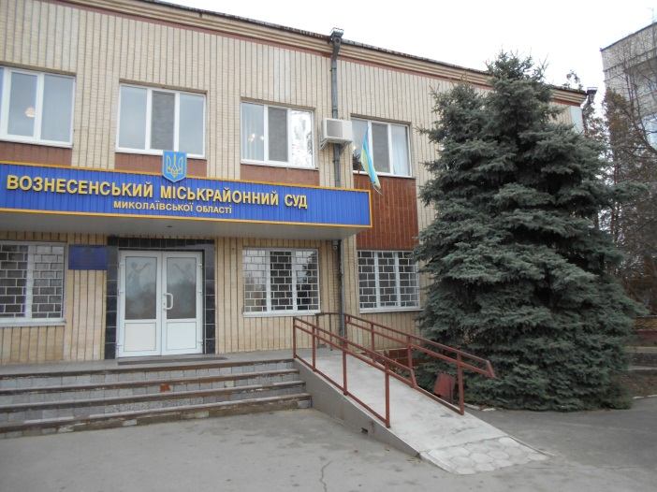

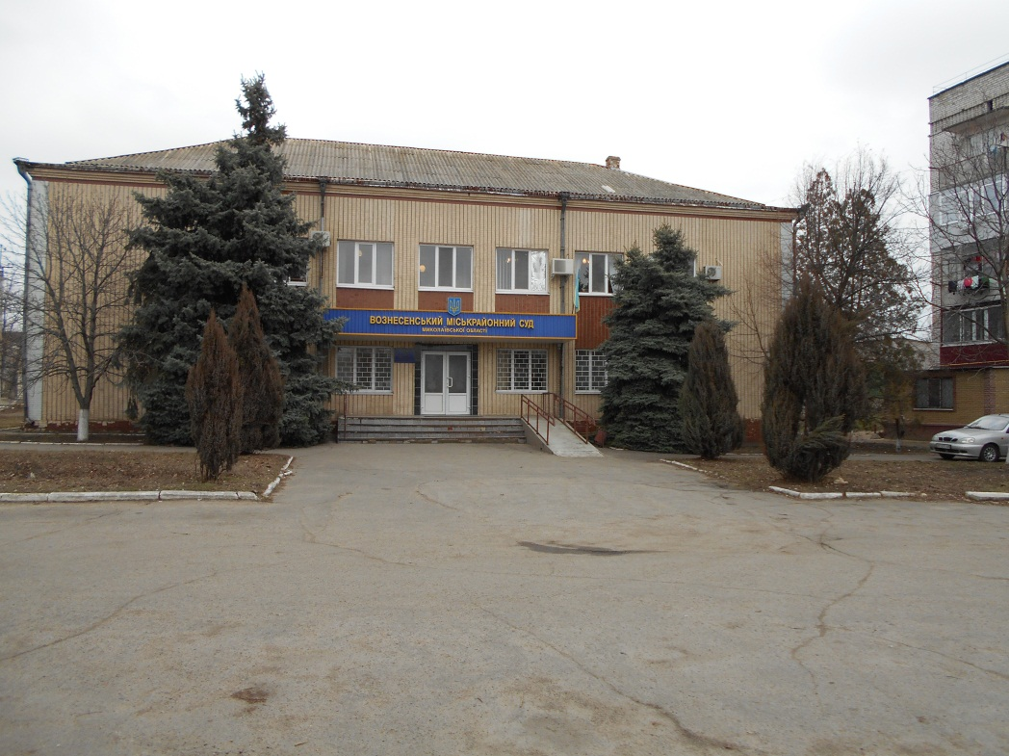

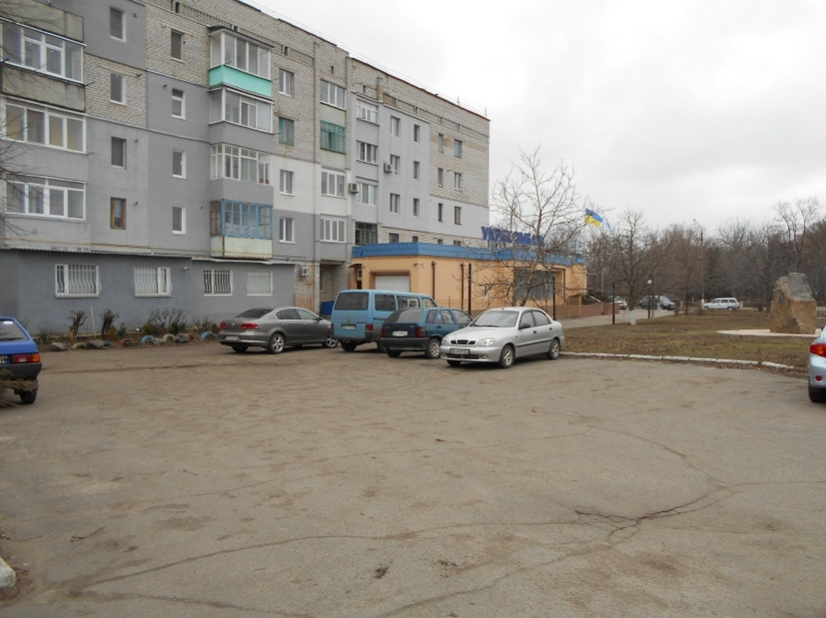

Під час візиту вимога пред’явити документи, що посвідчують особу, не висувалась, дані про осіб до реєстраційного журналу відвідувачів суду не вносились. Вхід до суду вільний.
Усі службові приміщення суду, в тому числі канцелярії, розташовані на першому поверсі будівлі, тому необхідності в облаштуванні особливих пристосувань для доступу до них осіб з обмеженими можливостями немає.
У суді наявні місця для очікування та оформлення документів, столи зі стільцями розташовані для зручності громадян безпосередньо під інформаційними стендами.
Місця для ознайомлення громадян з матеріалами справ обладнано у канцеляріях суду. Окремих кімнат для прокурорів та адвокатів у приміщенні суду немає, ці особи можуть знайомитися зі справами та оформляти документи у місцях, облаштованих з цією метою для громадян.
На інформаційних стендах суду наявна інформація про час та місце призначених судових засідань та інша корисна для громадян інформація, зокрема про сплату судового збору, порядок його повернення, щодо отримання безоплатної правової допомоги тощо, розміщено зразки процесуальних документів, інформацію щодо контактів судів вищих інстанцій, Державної судової адміністрації України та її територіального управління в Миколаївській області, Вищої ради юстиції, Вищої кваліфікаційної комісії суддів України та ін.
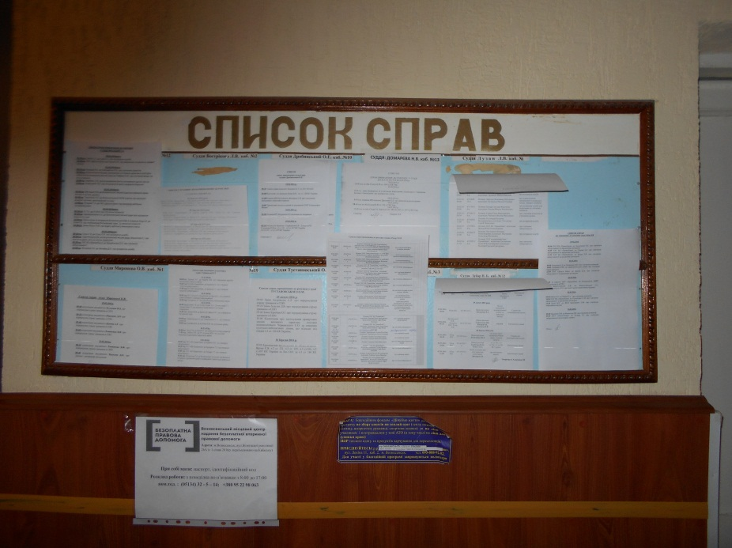

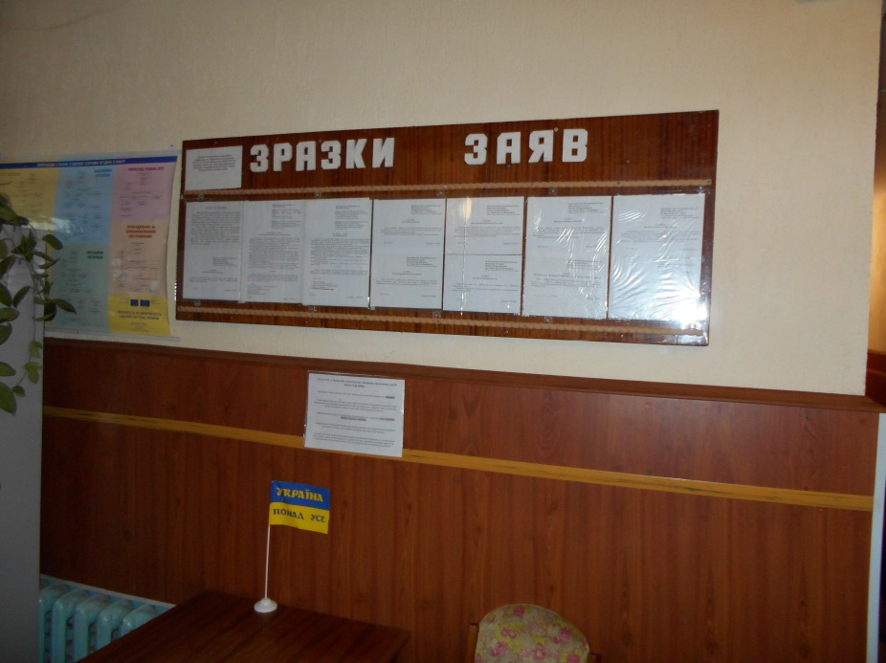

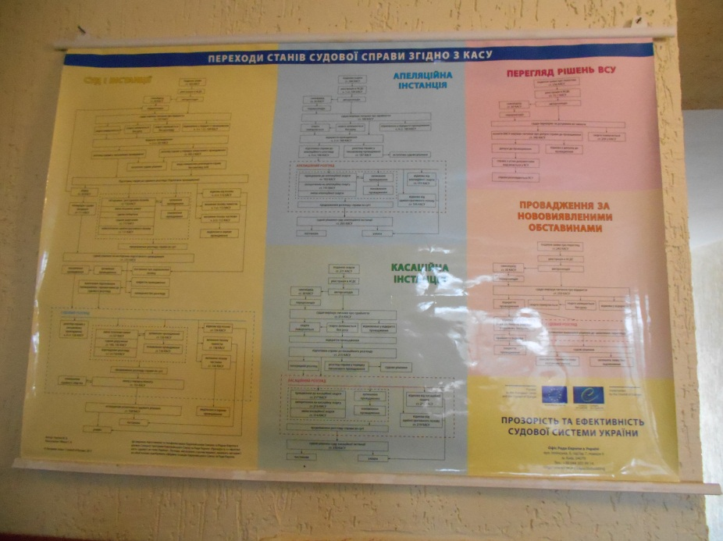

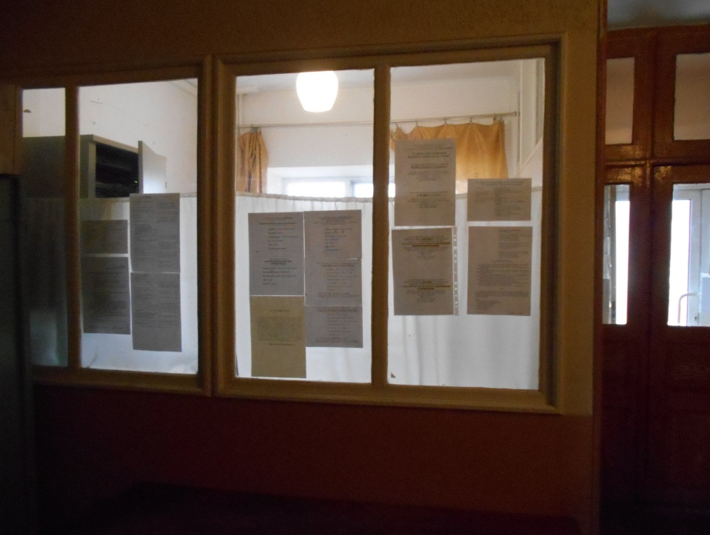

Судові засідання проводяться суддями в кабінетах та залах судового засідання. У приміщенні суду обладнано 3 зали судового засідання. Можливості обладнати додаткові зали в суді немає через брак необхідної вільної площі.
2 зали судового засідання облаштовані спеціальними загородженнями (металевими клітками) для затриманих та осіб, які тримаються під вартою, та мають обладнання, необхідне для забезпечення дистанційного судового провадження. Зали судового засідання мають окремі виходи до нарадчої кімнати.
Зали судового засідання мають достатню кількість місць для учасників судового засідання та осіб, які бажають бути присутніми під час судового процесу. Перешкод для доступу осіб з обмеженими можливостями до зал судового засідання немає.

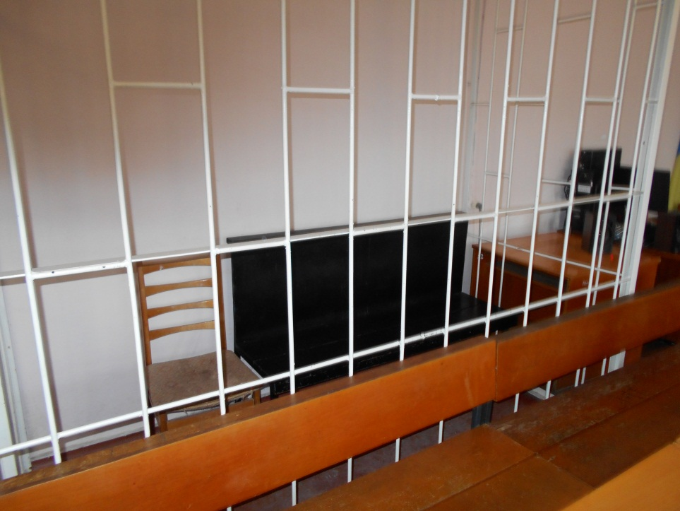

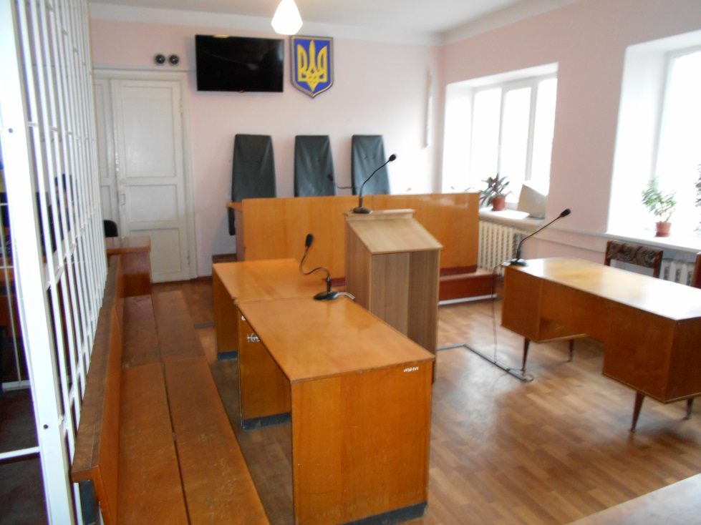

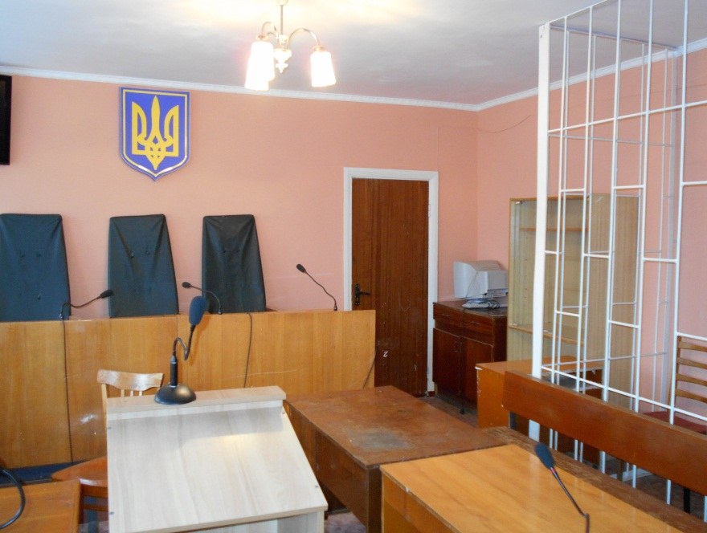

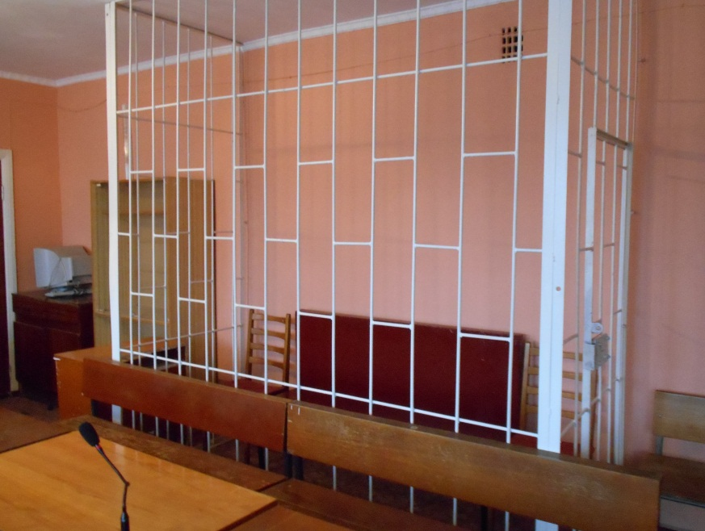

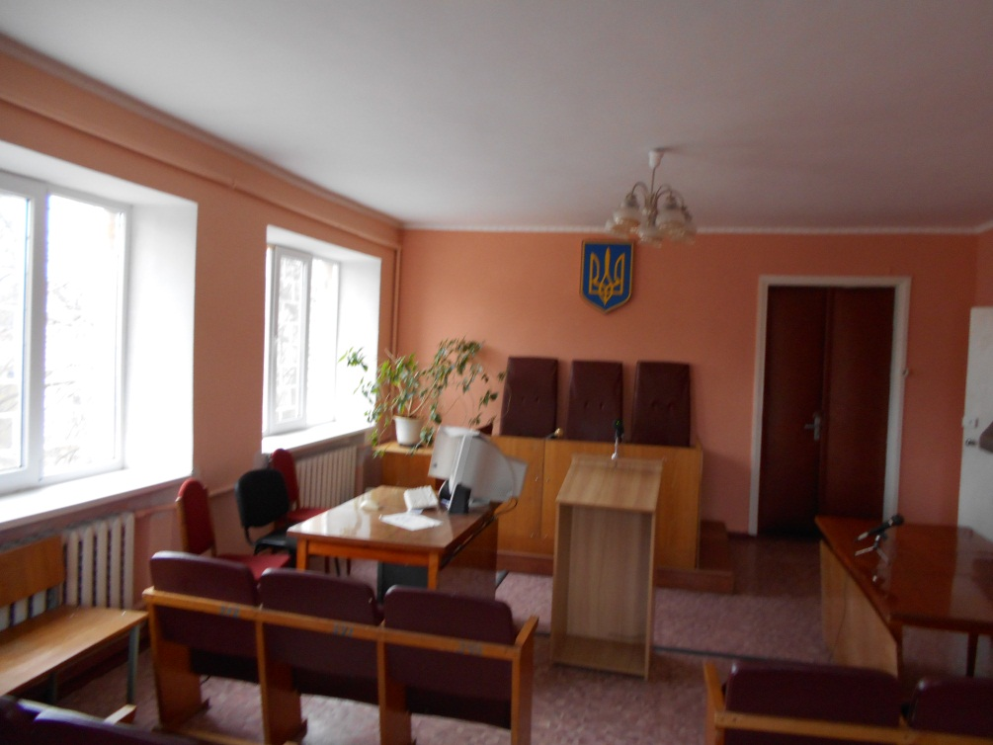

Під час здійснення моніторингу встановлено можливість безперешкодного доступу на відкриті судові засідання, що проводяться в суді. Ні з боку складу суду, ні з боку адміністрації суду вимога надати пояснення присутності в судовому засіданні представників, що здійснюють моніторинг, не висувалася.
Місця загального користування в суді вільнодоступними.
Окремого приміщення для тримання ув’язнених в суді немає. Поміщення осіб до зали судового засідання здійснюється через окремий вихід з приміщення суду на вулицю.

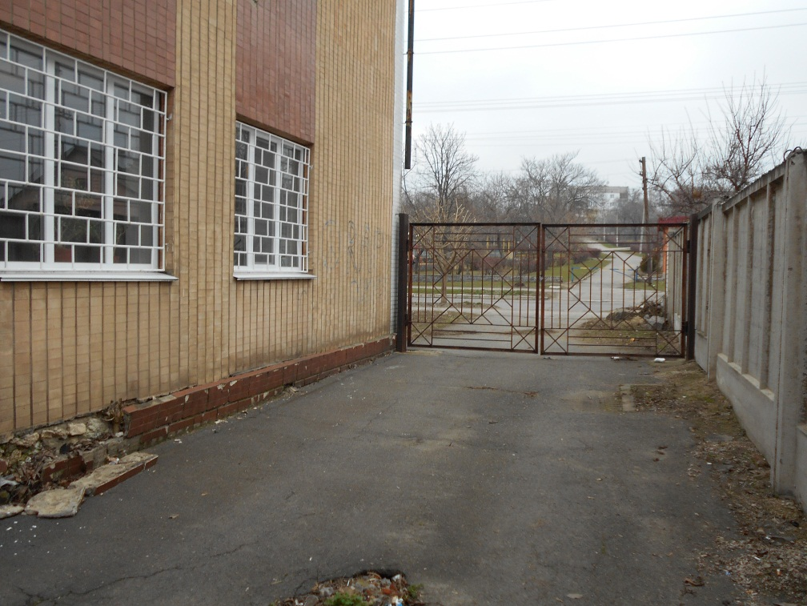

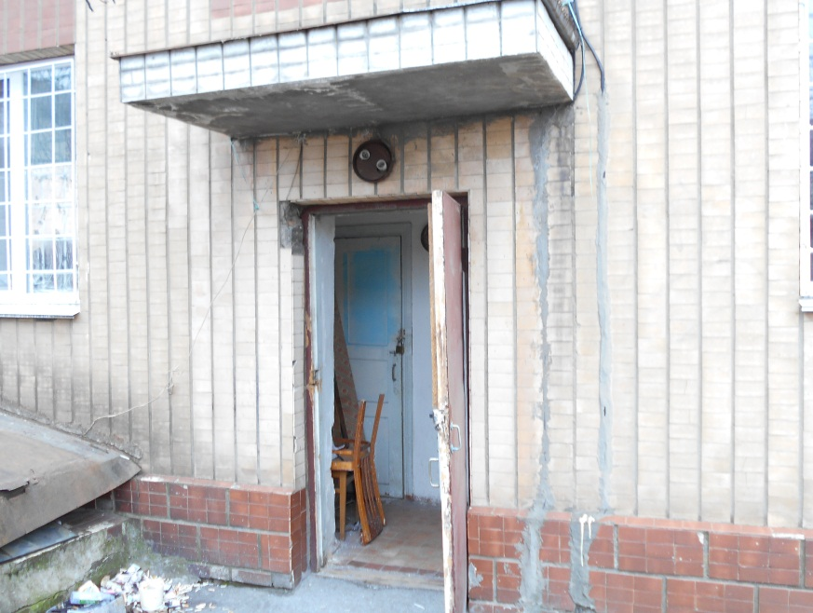

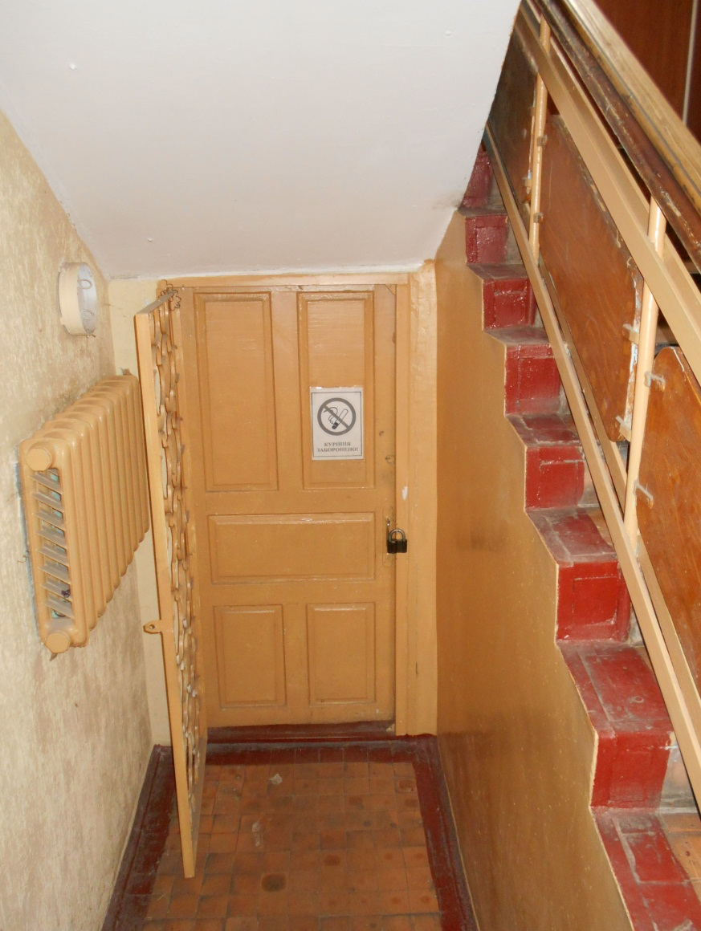

Окремого приміщення для конфіденційного спілкування ув’язненого з адвокатом в суді не обладнано. Саме спілкування з адвокатом та ознайомлення з матеріалами справи здійснюється безпосередньо в залі судового засідання.
Вознесенський місцевий центр з надання безоплатної вторинної правової допомоги
Вознесенський центр з надання безоплатної вторинної правової допомоги розташований на тій самій вулиці, що й Вознесенський міськрайонний суд Миколаївської області, також є зручним у плані розташування для мешканців м. Вознесенська та Арбузинського, Братського, Веселинівського, Вознесенського, Врадіївського, Доманівського, Єланецького, Кривоозерського, Первомайського та міст Первомайськ, Южноукраїнськ Миколаївської області, на які поширюється його юрисдикція.
Існують перешкоди для потрапляння до Центру осіб з обмеженими можливостями. Біля приміщення не визначено місце паркування транспортних засобів для інвалідів, або осіб, які їх супроводжують. Приміщення Центру розташоване на другому поверсі двоповерхової будівлі.
Біля пандусу розташовано сигнальну кнопку для осіб з обмеженими можливостями, після отримання звукового сигналу якої працівником центру таким особам буде надано необхідну допомогу з доступу до приміщення та здійснення інших необхідних дій (див. фото).

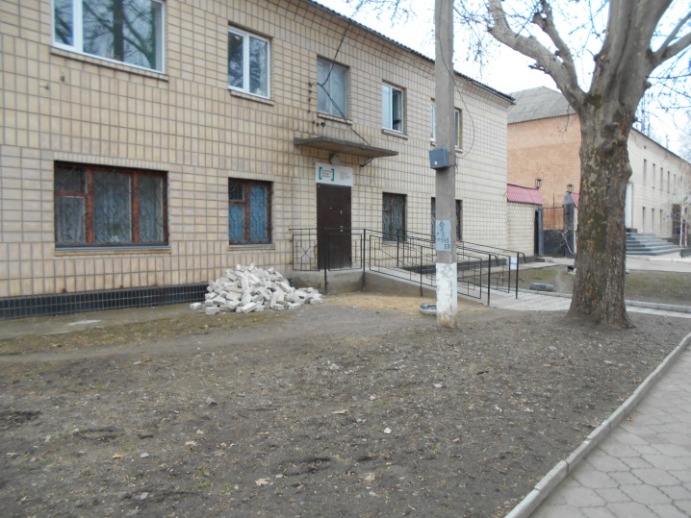

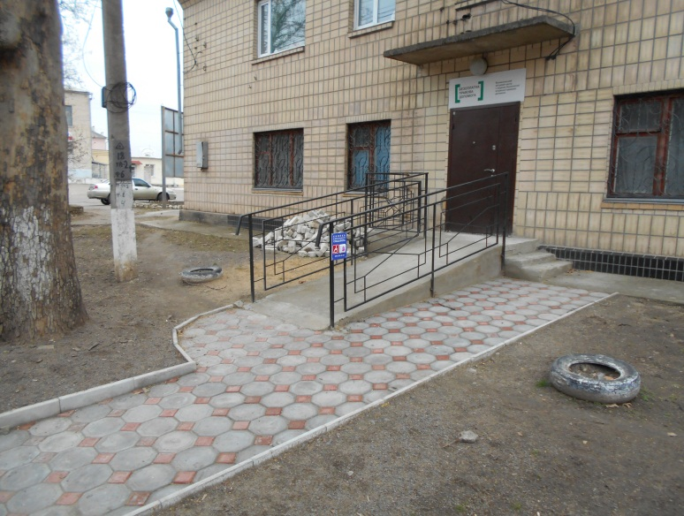

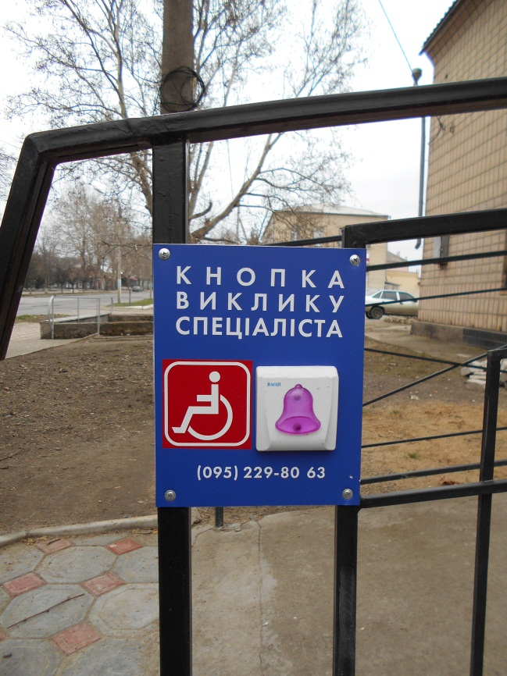

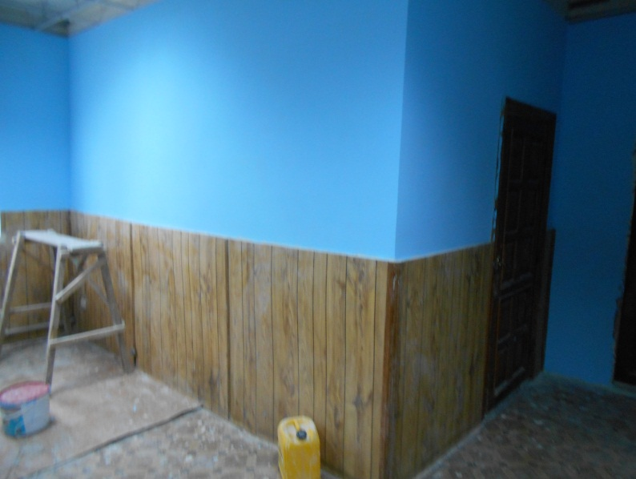

Оскільки наразі в центрі йде ремонт, це створює незручності із потраплянням відвідувачів до центру, розміщення інформаційних стендів, тощо.
Інформація про порядок та підстави отримання безоплатної вторинної правової допомоги, буклети з цього питання, інформація про отримання статусу учасника бойових дій, інша корисна інформація. розміщена на веб-сторінці Центру, розміщеної на веб-сайті Регіонального центру з надання безоплатної вторинної допомоги у Миколаївській області.
За період з 01.01.2015 по 01.03.2016 до Уповноваженого Верховної Ради України з прав людини з питань, що належать до компетенції Управління з питань дотримання процесуального законодавства, надійшло 3 звернення від мешканців м. Вознесенськ Миколаївської області.
За результатами розгляду 2 звернень Уповноваженим з прав людини в межах компетенції проводиться перевірка викладених у зверненнях фактів, за результатами розгляду одного звернення заявнику надано роз’яснення щодо застосування законодавства та можливих шляхів захисту їхніх прав.

ТЕМАТИЧНИЙ НАПРЯМОК: ПОПЕРЕДЖЕННЯ КАТУВАНЬ І ЖОРСТОКОГО ПОВОДЖЕННЯ

Вознесенський геріатричний пансіонатпобудований та функціонує з 1973 року як будинок для людей похилого віку, з березня 2002 р. – як геріатричний пансіонат.
Установа є об’єктом обласної комунальної власності, утримується за рахунок коштів обласного бюджету і надходжень до спеціального фонду. Вартість державного утримання одного підопічного на місяць становить чотири тисячі гривень.
Територія пансіонату становить 3,12 га, де розташовані житлові приміщення мешканців, медичний та харчові блоки, їдальня на 80 місць, а також господарчі будівлі, газова котельня, пральня, овоче- та зерносховища, тваринницькі приміщення підсобного господарства.
Територія пансіонату озеленена, доповнюється фруктовим садом, для прогулянок облаштовані альтанки.
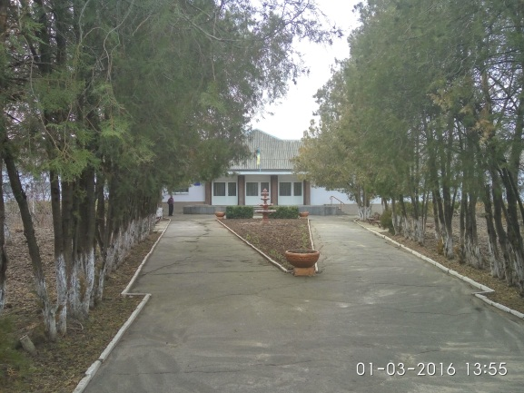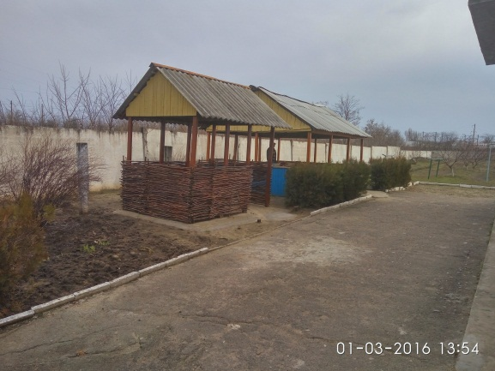

При плановій кількості 160 осіб, на час візиту в установі перебувало 153 особи, у тому числі 104 чоловіків та 49 жінок, серед них 31 особа з м. Вознесенська та району; 32 – ветеранів війни і праці.
Підопічні мешкають в одно- та двомісних кімнатах.
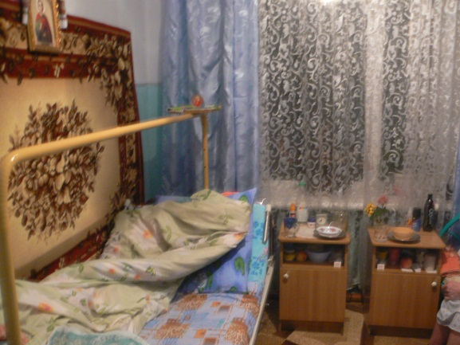
Моніторингова група зазначила, що у житлових корпусах, холах, в кімнатах підопічним забезпечено належні умови проживання, домашній затишок: квіти, килими, кольорові телевізори, холодильники. У кожній кімнаті мешканців цілодобово є гаряча та холодна вода, працюють щоденно ванни; побутові послуги підопічним за місцем проживання надають швацька майстерня та перукарня.
Зважаючи на те, що в установі проживає 43 мешканці на візках, важливим є створений для них безбар’єрний простір, санітарні кімнати пристосовані для потреб людей з інвалідністю.
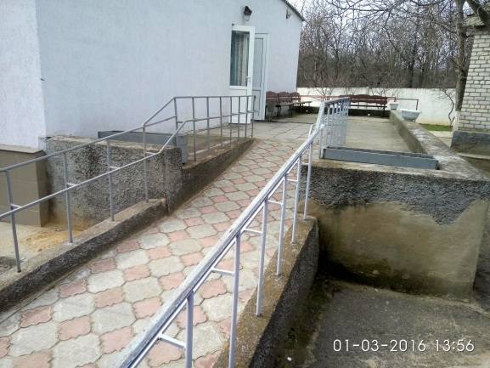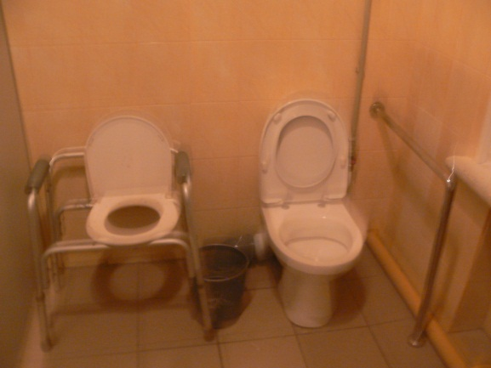
Чотириразове харчування, у тому числі дієтичне, організовано в межах натуральних норм. На підсобному господарстві пансіонату вирощують свиней, м'ясо яких йде на харчування підопічних. Харчування здійснюється у залі їдальні; ліжко-хворих людей харчують в кімнатах за місцем їх проживання. Мешканці схвально говорили про якість харчування, хоча і відзначали зменшення у раціоні фруктів та овочів, а також те, що «цього року харчування стало «скромнішим».
Мешканці пансіонату отримують цілодобове медичне обслуговування, консультативну допомогу та стаціонарне лікування в центральній районній лікарні та обласних медичних закладах. У пансіонаті надаються також медичні послуги стоматолога, фізіотерапії та лікувально-оздоровчої фізкультури, лікувального масажу, фітобару. Щорічно фахівцями центральної районної лікарні проводиться поглиблений медичний огляд та флюорографічне обстеження мешканців установи, здійснюється річна профілактика грипу – вакцинація. Під час вечірнього візиту моніторингова група спостерігала за прийомом лікаря-психіатра, який працює на півставки, при цьому у дні отримання пенсій здійснює щоденний прийом нарко– та алкозалежних, яких в установі майже чверть мешканців (як пояснив лікар – з метою профілактики).
Відповідно до індивідуальних програм реабілітації підопічні, які мають групу інвалідності, забезпечуються технічними засобами реабілітації: візками, милицями, приліжковими столиками, палицями, тощо, а також за потребою протезно-ортопедичними виробами та взуттям Миколаївського ортопедичного підприємства; щорічно проводиться зубопротезування до десяти мешканців.
З урахуванням стану здоров’я та віку в установі організована трудотерапія. Члени моніторингової групи переконались, що доступ до роботи завжди надається медичним працівником, який робить записи у відповідному журналі. Одна з мешканок працює на півставки у свинарнику на підставі укладеного трудового договору.
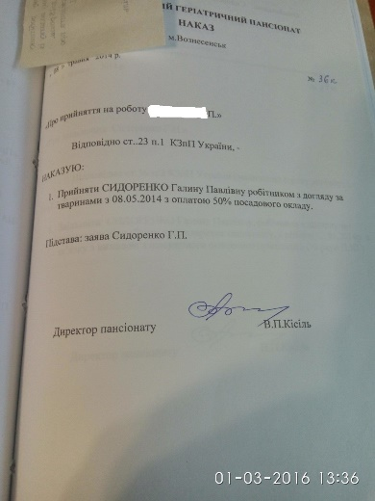
За бажанням підопічних їм виділяють ділянки для грядок, які вони засаджують за власним бажанням і користуються своїм урожаєм.
Значна кількість підопічних є відвідувачами бібліотеки, книжний фонд якої нараховує більш як 6 тисяч примірників; ліжкохворим книги обмінюються в кімнатах, за місцем проживання. В установі працюють гуртки «Умілі руки», «Настільні ігри» та «Народна творчість», проводяться шахово-шашкові турніри.; Обладнана кімната духовності, в якій мешканці мають змогу зустрічатися із священнослужителями – представниками духовенства різних конфесій м. Вознесенська.
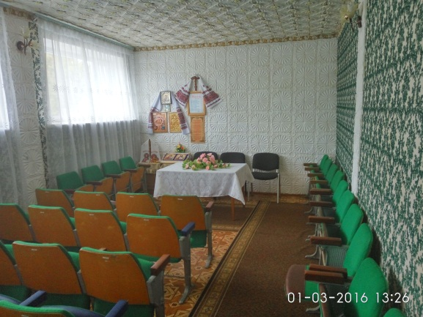
Мешканці розповідали, що для них організовуються відвідування театральних вистав та екскурсії. Зокрема, під час візиту здійснювався запис бажаючих відвідати зоопарк у м. Миколаєві, Софіївський парк, Одеський театр опери і балету.
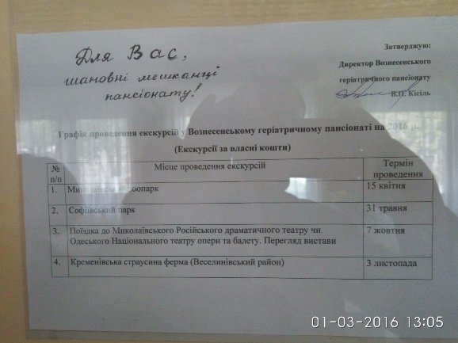
При установі діє громадська рада у складі 11 осіб, яка сприяє покращенню надання соціальних послуг її мешканцям.
Догляд та надання послуг підопічним пансіонату здійснює обслуговуючий персонал у складі 113 працівників, в тому числі троє лікарів (працюють на півставки), сестри медичні з освітою 1-2 та вищої категорій, 47 молодших медичних сестер з догляду мешканців, 6 працівників харчоблоку та інші працівники. Як позитив моніторингова група відмітила чітке унормування і виконання повноважень працівниками пансіонату, злагоджена робота колективу, прийняття нестандартних рішень для вирішення проблемних питань забезпечення прав мешканців директором пансіонату.
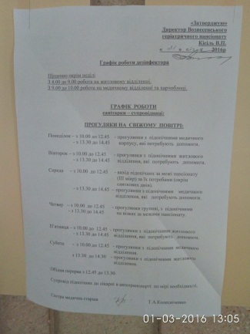

Виявлені проблеми:
- Системною проблемою геріатричних інтернатних установ є те, що вони здебільшого орієнтовані на потреби та інтереси людей похилого віку. Однак відповідно до Типового положення про будинок-інтернат для громадян похилого віку та інвалідів, геріатричний пансіонат, пансіонат для ветеранів війни та праці, затвердженого наказом Міністерства праці та соціальної політики України від 29.12.2001 № 549, у них проживають і люди з інвалідністю з 18 років. Так, у Вознесенському геріатричному пансіонаті серед 153 мешканців – 91 людина з інвалідністю, наймолодшому з яких 25 років. Відповідно до вказаного Типового положення серед завдань установ такого типу є лише забезпечення їх мешканців «умовами, що сприяють адаптації громадян похилого віку, ветеранів війни, праці та інвалідів у новому середовищі». Про реалізацію права на реабілітацію взагалі не згадано як у Типовому положенні, так і в затвердженому відповідно до нього наказом директора департаменту соціального захисту населення Миколаївської облдержадміністрації від 01.08.2013 р. № 103 Положенні про Вознесенський геріатричний інтернат. І попри те, що у цих положеннях визначено, що організація «культурно-масової та оздоровчо-спортивної роботи з урахуванням стану здоров'я і віку мешканців будинку-інтернату», на практиці здебільшого персонал орієнтується на людей похилого віку, адже поєднати їх інтереси і молодих людей з інвалідністю важко.
- Мешканці скаржились на погіршення харчування у порівнянні з минулим роком. Керівник установи підтвердив зменшення фінансування витрат на харчування, зокрема, якщо наприкінці 2015 року на одну особу на день витрачалось більше 40 грн., то на час візиту такі витрати становили 36 грн. при потребі у 44-46 грн.
- Проблемним для установи є відновлення втрачених документів мешканців. Так, з 2010 року безрезультатно ведеться листування з органами влади та консульством Республіки Молдови в м. Одесі щодо збору документів для поновлення паспорту Кондратюка Миколи, який народився у Молдові. Самотужки вирішити питання працівники не можуть, без паспорта неможливо повною мірою забезпечити права Кондратюка М.Д.
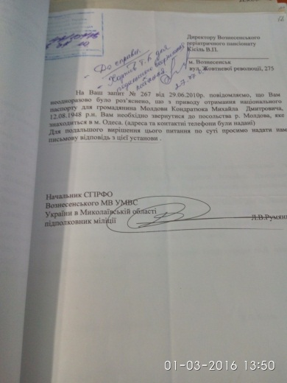
.
Висновки та рекомендації:
Потребує вирішення проблеми забезпечення прав молодих людей з інвалідністю, які проживають в геріатричних установах.
Миколаївській облдержадміністрації вжити заходів щодо збільшення фінансування витрат на харчування мешканців пансіонату.
Управлінню Державної міграційної служби в Миколаївській області вжити заходів з метою поновлення паспорта Кондратюку М.Д. відповідно до п. 4.11 Положення про Державну міграційну службу України, затвердженого постановою Кабінету Міністрів України від 20.08.2014 р. № 360 здійснити ідентифікацію громадянина України, який втратили документи, що посвідчують особу.

Олександрівське стаціонарне відділення для тимчасового та постійного проживання територіального центру обслуговування населення Вознесенського району.

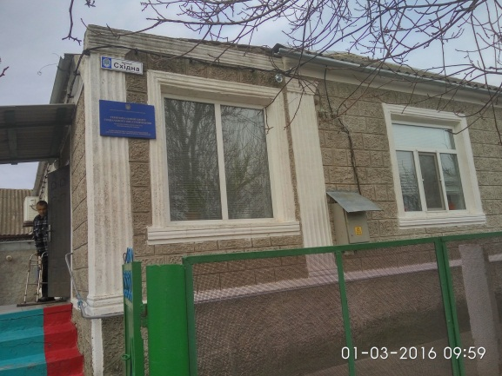
Олександрівське стаціонарне відділення для постійного проживання непрацездатних громадян похилого віку та людей з інвалідністю функціонує з липня 1994 року, розраховане відділення на 15 ліжко-місць.
До стаціонарного відділення поступають люди похилого віку за направленням управління соціального захисту населення Вознесенської райдержадміністрації.
Колектив стаціонару складає 9 працівників (завгосп, медсестра, 4 молодших медсестер, 1 санітарка-ванниця, 2 кухаря, робітник).
Медичне обслуговування забезпечується лікарями Олександрівської селищної лікарні, які здійснюють медичний огляд кожного підопічного два рази на рік. За необхідності мешканці направляються до Вознесенської центральної районної лікарні. Вони проходять лікування в санаторіях “Перемога” та “Інгул” м. Миколаєва.
Підопічні забезпечені чотирьохразовим харчуванням, на день візиту вартість на одну особу становила 47,57 грн. У відділенні були запаси продуктів, восени заготовлена власними силами консервація овочів та фруктів. Це дозволяє фактично стовідсотково виконувати добові норми харчування.
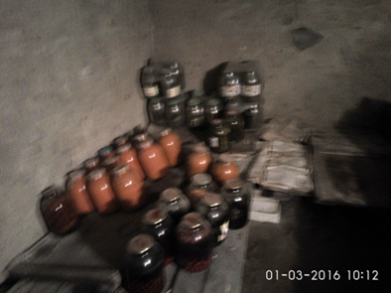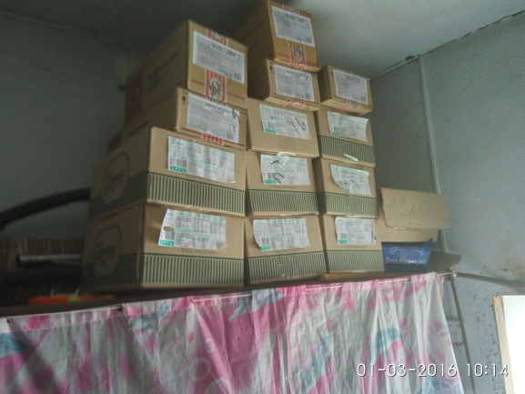
Приміщення відділення обладнане пандусом, для забезпечення безпеки – пожежною сигналізацією.
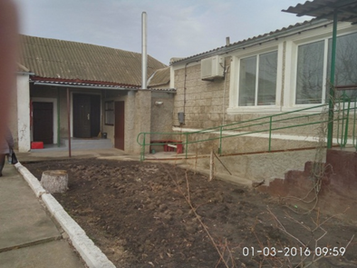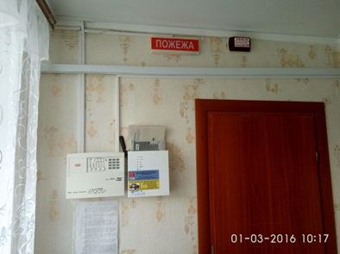
У приміщенні є водяне опалення, у 2008 році завершена його газифікація.
Завідуюча відділенням розповіла про організацію концертів дітей школи і дитячого садка, хору “Зіронька”, який створений при відділенні. Мешканців відвідує священних місцевого храму.
Водночас виявлені такі проблеми:
Стаціонарне відділення розташоване у пристосованому приміщенні, яке будувалось як житловий будинок для сім’ї. Його житлової площі замало для функціонування такого закладу. Зокрема, житлова площа кімнатах становить менше 4 кв.м на ліжко. Єдина кімната для відпочинку одночасно є кабінетом завідуючої та медсестри. До того ж ця кімната є суміжною з житловими.
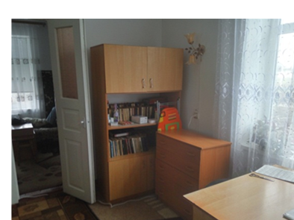
За таких умов неможливо забезпечити медсестрі та завідуючій належно обладнані робочі місця. Щоб їм не заважати, мешканці стацвідділення змушені перебувати в кімнатах в день.Зазначене суперечить Стандарту 33 Європейського комітету з питань запобігання катуванням чи нелюдському або такому, що принижує гідність, поводженню чи покаранню (Витяги з Восьмої Загальної доповіді [CPT/Inf (98) 12]), яким встановлено, що основні вимоги до умов проживання мають за будь-яких обставин бути забезпечені державою особам, які перебувають на її утриманні.
З 15 мешканців відділення на час візиту 9 – люди з інвалідністю. Для їхньої реабілітації в установі відсутні умови, що порушує ст. 26 Конвенції про права інвалідів і норми Закону України «Про реабілітацію інвалідів в Україні».
Також під час візиту встановлене формальне заповнення МСЕК індивідуальних програм реабілітації, які заповнюються лікарями без огляду та спілкування з мешканцями з інвалідністю.
Проблемою для стацвідділення стала перереєстрація місця проживання мешканців, переведених із двох ліквідованих стаціонарних відділень Вознесенського району. Зокрема, один з мешканців був переведений 17.09.2015 р. з Вороновського стацвідділення, але на час візиту не був зареєстрований через бюрократичну тяганину місцевого органу міграційної служби.
Висновки
Потребує вирішення питання:
- забезпечення належних умов проживання мешканців Олександрійського стаціонарного відділення, зокрема, організації їхнього відпочинку;
- реалізації осіб з інвалідністю правом на реабілітацію;
- забезпечення працівників відділення належно облаштованими робочими місцями;
- реєстрації місця проживання мешканців, переведених із інших установ району.

Вознесенська загальноосвітня школа-інтернат «Обдарованість» Миколаївської обласної ради.
Заклад заснований у 1960 році як загальноосвітня школа-інтернат І-ІІ ступенів. З 24 жовтня 2011 року відповідно до рішення сесії Миколаївської обласної ради – загальноосвітня школа-інтернат І-ІІІ ступенів «Обдарованість». Фактично школа-інтернат працює як спеціалізований заклад, наразі відбувається процес затвердження його нового статуту.

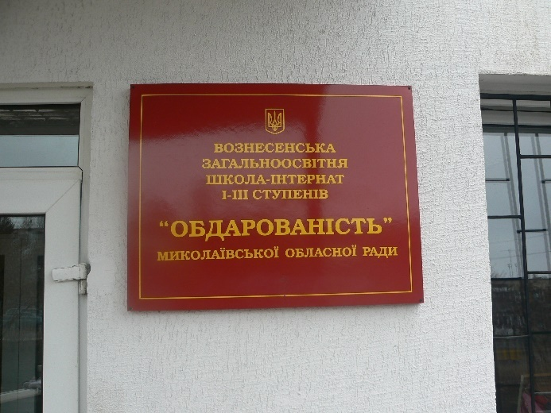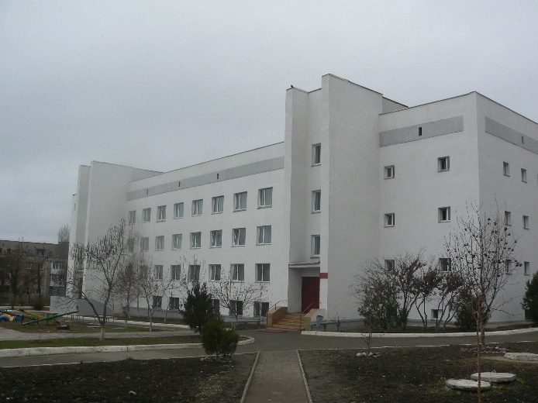

Проектна потужність закладу 240 місць.
Чисельність вихованців інтернату на час відвідування: 193.
З них: 72 дитини з 38 багатодітної родини, 48 дітей з 33 малозабезпечених родин, 3 дітей з інвалідністю, 7 дітей-сиріт, 10 дітей, позбавлених батьківського піклування.
На вихідні в школі-інтернаті залишається по 40-50дітей.
Розташований заклад у 4 окремих корпусах: навчальному, спальному, корпусі для самопідготовки, їдальні (корпус їдальні ремонтувався, тимчасово розташований у пристосованому приміщенні).
Для організації навчального процесу, відпочинку та проживання вихованців у закладі є достатньо приміщень. Зокрема, облаштовані класи для навчання, а в окремому корпусі – для самопідготовки, в яких створені куточки відпочинку з урахуванням віку учнів.
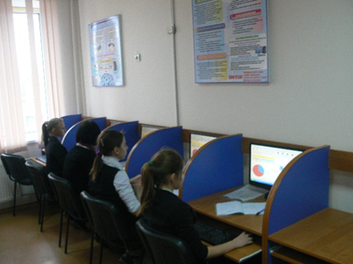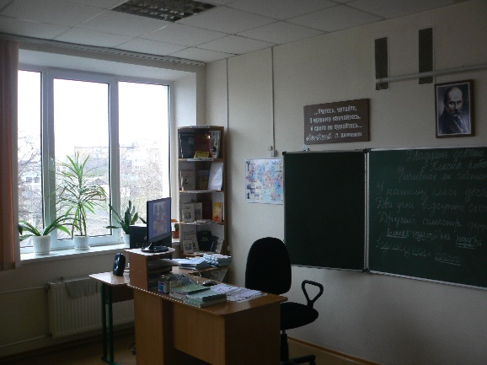
Вихованці забезпечені м'яким інвентарем, предметами особистої гігієни, а також підручниками, технічним та іншим навчальним приладдям, іграшками та іграми, матеріалами для розвитку індивідуальних творчих здібностей, гурткової роботи тощо.
Облаштовані кімнати для відпочинку та соціальної адаптації дітей.

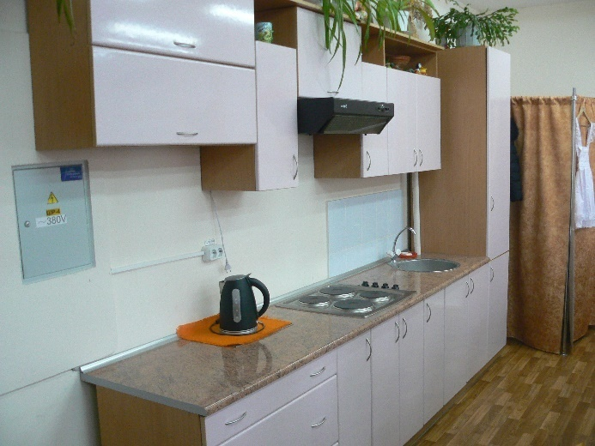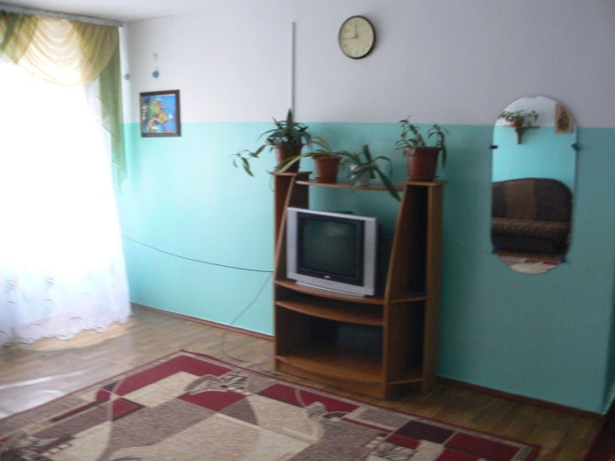

Вихованці забезпечені 5-разовим натуральним харчуванням.
В закладі працює фітобар, що дозволяє здійснювати профілактику захворюваності дітей.
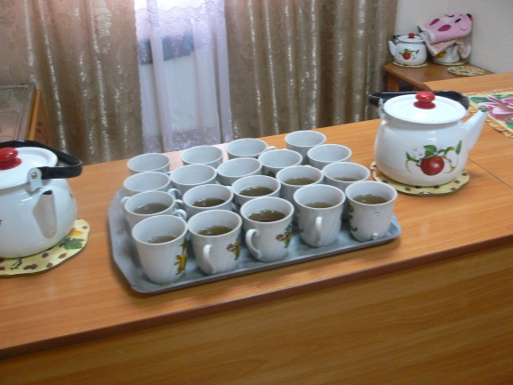
Гордістю школи є учнівське самоврядування, працює шкільний парламент. Діти з молодших класів також долучаються до суспільно-корисних справ. Працює Рада школи.

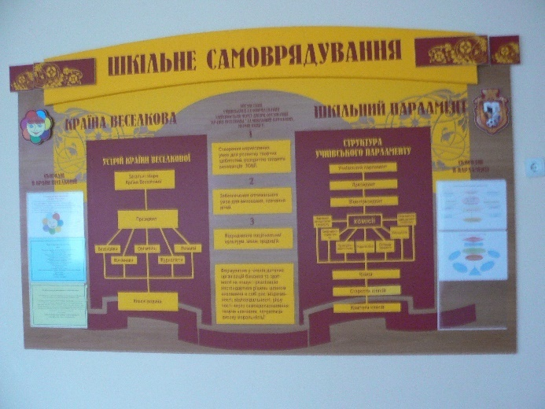

Водночас під час моніторингового візиту було виявлено недоліки та проблеми:
Реалізація права дитини на виховання в сім’ї.
На момент відвідування закладу в ньому перебувало 17 дітей-сиріт та діти, позбавлені батьківського піклування. При цьому 7 дітей, над якими встановлено опіку чи піклування.
Звертає на себе увагу той факт, що 3 дітей родини К., після набуття статусу дітей, позбавлених батьківського піклування, та встановлення над ними опіки бабусею, продовжують виховуватися в інтернатному закладі, що не узгоджується із абзацом 8 пункту 35 Порядку провадження органами опіки та піклування діяльності, пов'язаної із захистом прав дитини, затвердженого постановою Кабінету Міністрів України від 24.09.2008 № 866.
 | Рік народження | Дата влаштування в заклад | Набуття статусу
Анастасія К. | 2001 | 02.09.2008 | 20.11.2013
Едуард К. | 2004 | 01.09.2010 | 20.11.2013
Володимир К. | 2005 | 31.08.2011 | 20.11.2013
Опікун отримує державну допомогу на 3 дітей, яка передбачена Законом України «Про державну допомогу сім’ям з дітьми» як для дітей, над яким встановлено опіку чи піклування. При цьому опікуном не сплачуються кошти за перебування дітей в інтернатному закладі, оскільки така категорія дітей перебуває на повному державному утриманню. Тобто на дітей здійснюється подвійне фінансування з державного бюджету.
Жодна дитина, яка має статус дитини-сироти чи дитини, позбавленої батьківського піклування, у 2015 році не була влаштована до сімейних форм виховання.
Моніторинг засвідчив, що ті діти, які були влаштовані доВознесенської загальноосвітньої школі-інтернаті І-ІІІ ступенів за заявам батьків,зі спливом двох років набули статусу позбавлених батьківських прав або дітей-сиріт.Батьки, які не в повному обсязі виконують функції по утриманню та вихованню своїх дітей, не працюють, зловживають спиртними напоями, за власною заявою влаштовують їх до державних закладів та «забувають» про них.
Для прикладу:
 | Рік народження | Дата влаштування  у Вознесенську загальноосвітню школу-інтернат І-ІІІ ступенів | Дата надання статусу дитини-сироти або дитини, позбавленої батьківського піклування
Михайло О. | 1996 | 18.03.2005 | 08.05.2013
Григорій М. | 2000 | 01.09.2006 | 18.01.2010
Костянтин Є. | 1997 | 16.01.2007 | 13.02.2009

Таким чином, через тривале перебування в інтернатній системі діти фактично відірвані від родинного середовища. Це є порушенням права дитини на сімейне виховання і суперечить ст. 9 Конвенції ООН про права дитини і ст. 11 Закону України «Про охорону дитинства».
Захист майнових прав дітей
Незважаючи на зусилля адміністрації закладу (листи до відділу державної виконавчої служби, звернення до правоохоронних органів щодо притягнення до відповідальності батьків за ухилення від сплати аліментів), жодна дитина не отримує аліментів. Кримінальні провадження, які внесені до Єдиного реєстру досудових розслідувань за фактом злісного ухилення батька чи матері від сплати аліментів, закриваються у зв’язку з відсутністю складу кримінального правопорушення передбаченого. 1 ст. 164 Кримінального кодексу України на підставі п. 2 ч. 1 ст. 284 Кримінального процесуального кодексу України.
Соціальна робота з дітьми та їх батьками
Усупереч пункту 9 Порядку ведення службами у справах дітей обліку дітей, які перебувають у складних життєвих обставинах, затвердженого наказом Мінсоцполітики від 20.01.2014 № 27, індивідуальні плани дітей не відображають завдання і заходи стосовно соціального захисту дитини, яка перебуває у складних життєвих обставинах, та здійснення соціальної роботи з нею та її батьками. У деяких випадках індивідуальні плани дітей не переглядаються у разі поміщення дитини до закладу або взагалі відсутні.
Матеріально-побутові умови
Спальні приміщення казарменого типу. Кількість ліжок перевищує нормативи, відсутній особистий простір, не вистачає приліжкових тумбочок. У спальнях не створено атмосфери домашнього затишку для обдарованих дітей, які перебувають в закладі цілодобово. Зазначене більш сприяє уніфікації, а не розвитку особистості.

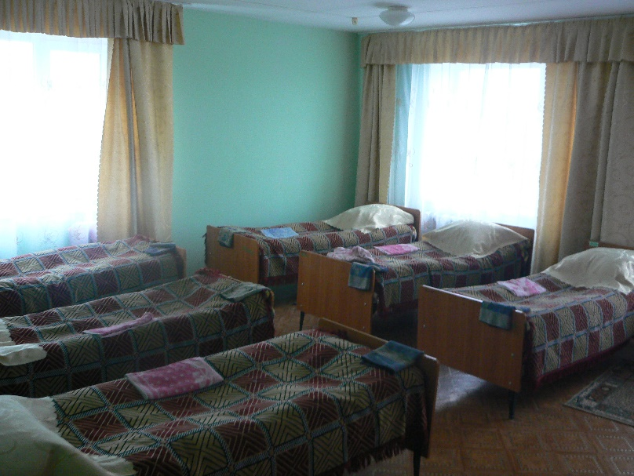

Попри те, що у всіх корпусах обладнані туалетні кімнати, у дворі є вуличний туалет, яким користуються діти. Як стало зрозуміло із спілкування з учнями, фактично ним користуються переважно старшокласники, облаштувавши «місце для паління».

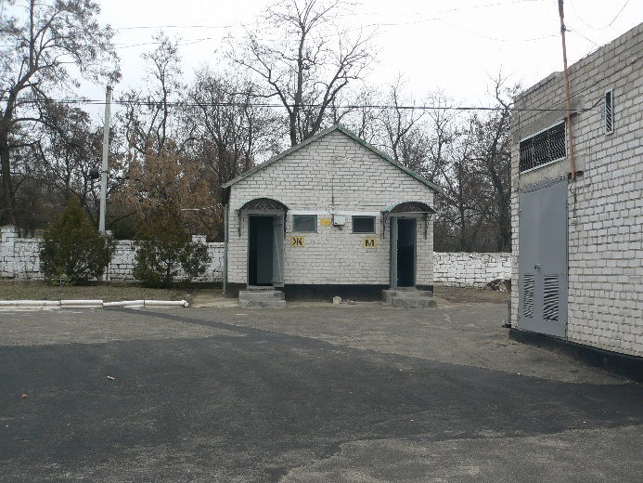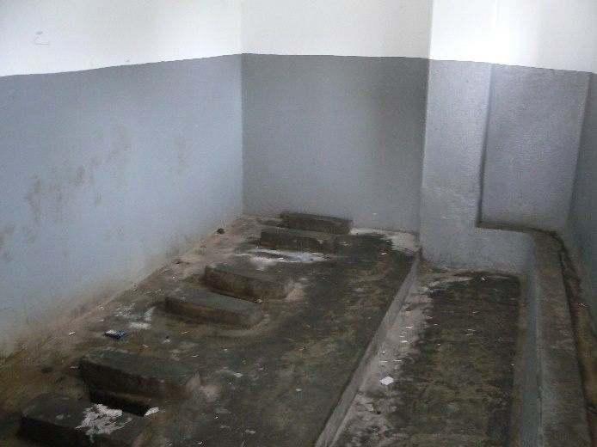

Заклад має достатню матеріальну базу для забезпечення належних умов проживання та навчання, однак саме створення закладу інтернатного типу для обдарованих дітей суперечить ідеям деінституалізації, рекомендації щодо якої надані в Рекомендаціях ПАРЄ 1601 (2003) «Про покращення становища дітей, які перебувають в установах державної опіки». У статуті закладу, затвердженому рішенням Миколаївської обласної ради від 21.09.2011 р. № 32, його метою, крім реалізації права на загальну середню освіту, визначено створення умов для навчання талановитої обдарованої молоді та залучення для системної науково-дослідницької, пошукової і експериментальної роботи. Однак досягнення цієї мети відбувається шляхом фактичного вилучення дітей із сімей, що порушує право дитини на проживання в сім’ї разом з батьками, як це передбачено ст. 11 Закону України «Про охорону дитинства». Першим серед головних завдань закладу у Статуті визнано розвиток особистості учня, при цьому у Конвенції ООН з прав дитини чітко встановлено, що «дитині для повного і гармонійного розвитку її особи необхідно зростати в сімейному оточенні».
Сумніви викликають не доцільність існування цього загальноосвітнього навчального закладу, а його тип – школа-інтернат. Можливо, заклад міг би надавати освітні послуги як спеціалізована школа для мешканців міста та навколишніх сіл, що забезпечило можливість дітей проживати у сім’ї або в сімейних формах виховання.
Пропозиції:
- Вивчити доцільності існування закладу у формі інтернату.
- Необхідно забезпечити особистий простір вихованцям.
- Потребує вирішення питання припинення функціонування вуличного туалету.
- Покращити взаємодію закладу, служби у справах дітей та центру соціальних служб для сім’ї, дітей та молоді щодо дітей, які влаштовані за заявами батьків у зв’язку із складними життєвими обставинами, з метою реінтеграції дітей в рідну родину.
- Передбачити в індивідуальних планах соціального захисту дітей, які опинилися в складних життєвих обставинах, заходи щодо повернення дітей в сім’ї.

Вознесенська спеціальна загальноосвітня школа-інтернат Миколаївської міської ради

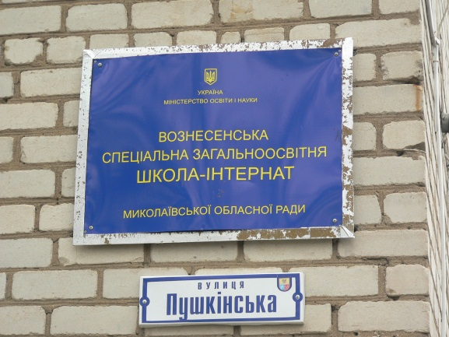

Дитячий будинок на цьому місці відкрився у 1945 році та працював протягом двадцяти років. У 1965 на його базі році заснована Вознесенська спеціальна загальноосвітня школа-інтернат Миколаївської обласної ради (далі – школа).
Проектна кількість місць – 190.
У школі станом на 01.03.2016 р. навчалось 187 дітей, які потребують корекції фізичного та розумового розвитку.
Контингент вихованців:
- дітей з інвалідністю – 34,
- дітей-сиріт та дітей, позбавлених батьківського піклування – 14.
Відповідно до Положення про спеціальну загальноосвітню школу (школу-інтернат) для дітей, які потребують корекції фізичного та (або) розумового розвитку, інших нормативно-правових документів з питань розвитку спеціальної освіти в школі створене освітнє середовище, яке забезпечує комплексну корекцію, реабілітацію, адаптацію вихованців.
Освітні послуги здійснюються з урахуванням потреб дітей: 180 учнів навчаються на підставі медичних, психолого-педагогічних висновків ПМПК за колективною формою навчання, 7 учнів – за індивідуальною формою навчання вдома.
Кожний кабінет оформленояк окремі містечка Країни Знань.

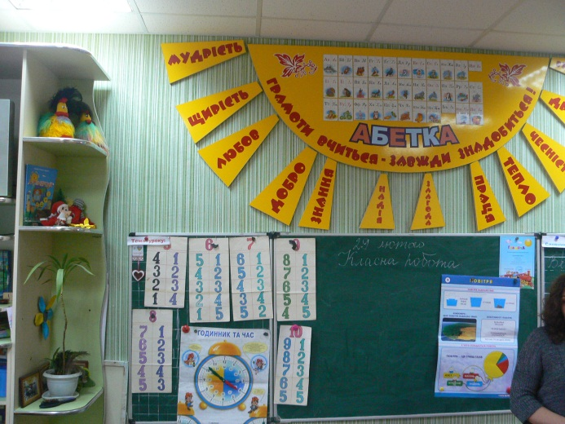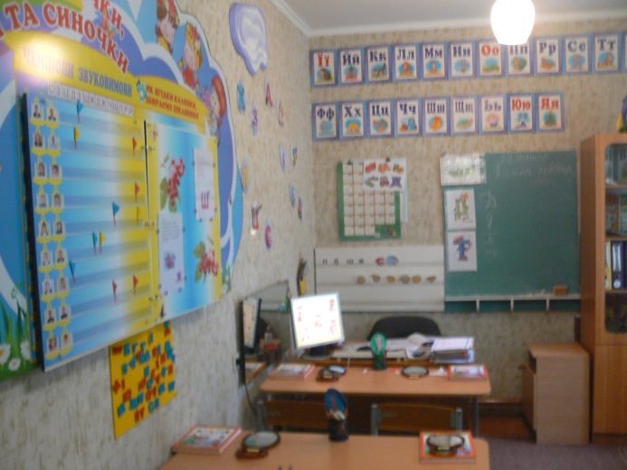

Психолого-педагогічна реабілітація здійснюється на основі діагностичних досліджень (аналіз результатів психологічної діагностики, системні спостереження за учнями). Забезпечується комплексна психолого-педагогічна корекція (індивідуальні, групові корекційно-розвивальні заняття), які проводяться з учнями шкільним психологом, соціальним педагогом, вихователями та вчителями. Працює консультативний пункт для батьків та опікунів.
Відповідно до робочого навчального плану, розробленого на основі Типових навчальних планів для спеціальних загальноосвітніх навчальних закладів, з урахуванням потреб даного контингенту дітей, вихованці у повному обсязі отримують комплекс освітніх послуг, корекцію, реабілітацію через навчальні предмети та корекційно-розвиткові заняття із спеціальних навчальних предметів: розвиток мовлення для учнів з системним порушенням мовлення різного ступеня, лікувальної фізкультури, корекційно-розвиткові заняття з соціально-побутового орієнтування, заняття з ритміки, логоритміки. Слід зазначити, що персонал самотужки обладнує навчальні класи та зали лікувальної фізкультури.

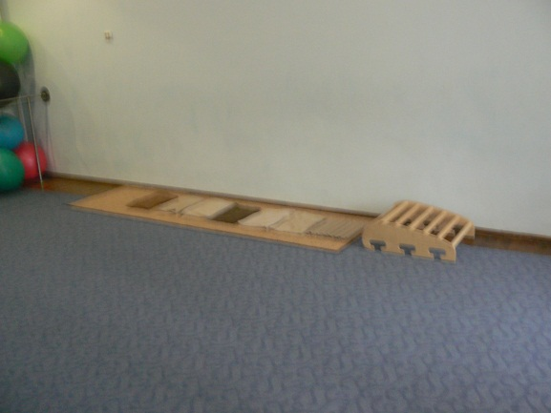
Медична реабілітація включає комплекс лікувально-оздоровчих заходів: щорічні (двічі на рік) профілактичні поглиблені медичні огляди вихованців; диспансеризація та лікування дітей за призначеннями лікарів-спеціалістів; вакцинація від інфекційних захворювань (на вакцинацію виділено 16 000 грн. на рік); фізіотерапевтичні процедури за призначенням лікарів тощо.
Фізична реабілітація дітей-інвалідів, дітей з фізичними вадами здійснюється на спеціальних заняттях вчителями-дефектологами, вчителями фізичного виховання у обладнаній залі ЛФК.
Професійна реабілітація, профорієнтаційна робота входить в систему трудового виховання та трудової підготовки учнів, які є основною складовою комплексної корекції, адаптації вихованців школи-інтернату. Усі випускники влаштовуються до ПТНЗ або працевлаштовуються.
Діти здобувають основи професійних знань та навичок з вищезазначених спеціальностей у належно обладнаних шкільних майстернях. Трудова реабілітація, підготовка учнів до самостійного життя, крім навчальної діяльності під час уроків, здійснюється через реалізацію різноманітних форм роботи в позаурочний час: чергування, самообслуговування, Декади трудового навчання, заходи з благоустрою міста, участь у спільних заходах з закладами ПТНЗ, до яких випускники 9-х класів направляються на подальше навчання.
Культурно-дозвільні спортивні заходи є складовою комплексної корекційно-виховної роботи в школі-інтернаті. У шкільному центрі дитячої творчості працюють різноманітні клуби, гуртки, секції. Відповідно до річного плану роботи школи для вихованців проводяться різноманітні заходи: свята, тематичні Декади, конкурсні програми, змагання і т.п. Вихованці мають змогу оздоровлюватися у спортивному комплексі Водограй (у супроводі вихователів відвідують басейн, тренажерний зал), зокрема, відбуваються поїздки на льодовий каток у м. Южноукраїнськ.
Навчально-виховна діяльність здійснюється в ігровій формі у системі взаємодії дорослих і дітей. Так, організована шкільна країна «Дивосвіт» (дивовижне сяйво веселих і талановитих), в якій проводяться змістовні шкільні традиційні свята, змагання, фестивалі, виставки, колективні творчі справи дітей і дорослих. Під час візиту моніторингова група брала участь у святі «У колі шкільної родини», на якому виступали вихованці 1-4 класів. Їхні виступи показали досягнення дітей з розладами психіки, зокрема, із діагнозом аутизм. Приємно вразила емоційно сприятлива атмосфера під час проведення заходу. Учасники концерту щиро підтримували усі виступи дітей, навіть невдалі. Це дозволило моніторинговій групі зробити висновок, що заклад живе як єдина дружна родина.

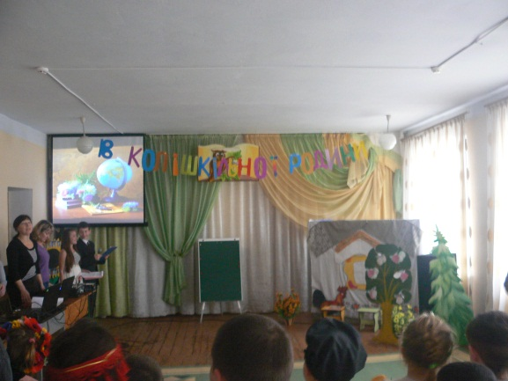

Під час спілкування старшокласники розповідали, як опікуються молодшими, про вимоги в закладі, як можуть оскаржувати рішення старших у разі незгоди з ними.
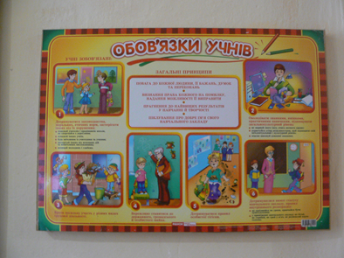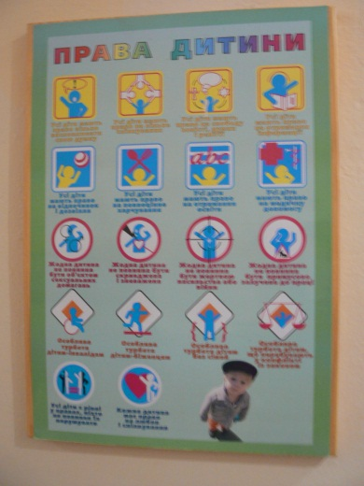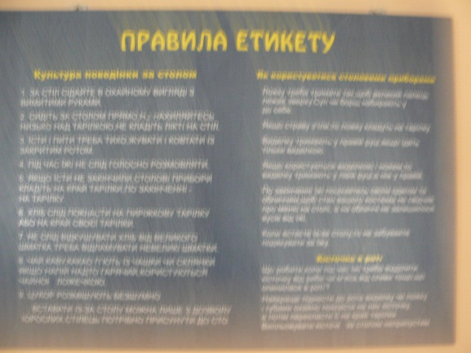

Вихованці позитивно висловлювались про персонал, говорили, що всі випускники відвідують інтернат – «повертаються до родини».

Водночас під час моніторингового візиту було виявлено недоліки та проблеми.
- Не врегульоване питання виплати грошової допомоги випускникам, які мають статус дітей-сиріт або дітей, позбавлених батьківського піклування, що передбачено ч. 7 ст. 8 Закону України «Про забезпечення організаційно-правових умов соціального захисту дітей-сиріт та дітей, позбавлених батьківського піклування». Порядок виплати цієї допомоги здійснюється відповідно до постанови Кабінету Міністрів України «Про поліпшення виховання, навчання, соціального захисту та матеріального забезпечення дітей-сиріт і дітей, позбавлених батьківського піклування» від 05.04.1994р. № 226, норми якої суперечить вище вказаному Закону в частині виплати цієї допомоги. Якщо Закон вимагає забезпечення виплат всім випускникам, Постанова обмежує їх права додатком – за умови працевлаштування. Оскільки переважна більшість випускників закладу в подальшому навчається у ПТНЗ, їм допомога не виплачувалась, через що органи прокуратури подали позов до суду щодо виплати зазначеної допомоги.
- Для випускників спеціальних шкіл-інтернатів існують обмеження у виборі напряму допрофесійної підготовки, при цьому не враховуються індивідуальні особливості, потенційні можливості, знання, уміння та навички вихованців. Профорієнтація має бути спрямована на формування професійного самовизначення, адекватного психофізичним особливостям учнів. При цьому, за загальною думку моніторингової групи, необхідно використовувати найбільш ефективні форми і методи роботи з метою адаптації випускників з урахуванням потреб сучасного виробництва.
- Зміст окремих навчальних програм недосконалий та послідовно не узгоджений між початковою та середньою ланками. Зокрема, у програмі з математики середньої ланки використовуються математичні знання, які не отримані у попередніх класах, оскільки не передбачені у програмі.
- Школа, як й інші спеціальні загальноосвітні школи-інтернати для дітей, які потребують корекції фізичного та (або) розумового розвитку, не забезпечена у повному обсязі підручниками за новими навчальними програмами.
- За твердженнями педагогів, документація, зокрема класний журнал, не розрахований для спеціальних шкіл-інтернатів, зокрема не передбачено документування таких предметів, як лікувальна фізична культура тощо.
- Учителі повідомляли про відсутність систематизованих сучасних методичних посібників з окремих навчальних предметів і курсів інваріантної складової частини, які розроблені у достатній кількості для педагогів загальноосвітніх шкіл.
- Існує потреба введення до штатного розпису спеціальних загальноосвітніх шкіл-інтернатів дітей, які потребують корекції фізичного та розумового розвитку, посади лікаря-реабілітолога.
- На переконання фахівців, задля ефективності уроки ЛФК мають проводитись не по класам, а відповідно до профілю захворювання.
- Через катастрофічну нестачу вільних площ спальні кімнати переповнені, що є порушення п. 3.18 Державних санітарних правил і норм влаштування, утримання загальноосвітніх навчальних закладів та організації навчально-виховного процесу ДСанПіН 5.5.2.008-01. Діжка змушені розташовувати впритул, тумбочок не вистачає. Хоча слід додати, що кожна спальня кімната має особистий дизайн, оформлена з урахуванням вікових потреб дітей. Кожний куточок кімнат раціонально облаштований шафами, поличками, виготовленими за індивідуальним замовленням.

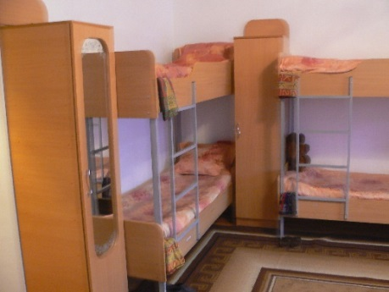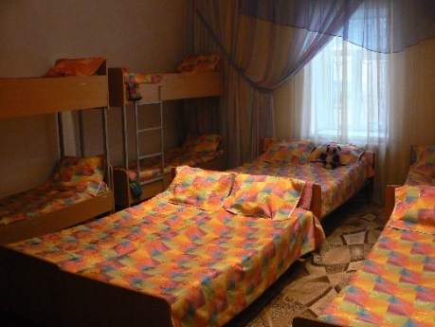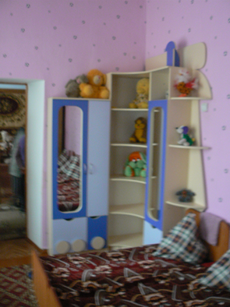

Прогулянкових майданчиків недостатньо для такої кількості дітей, які проживають в школі.
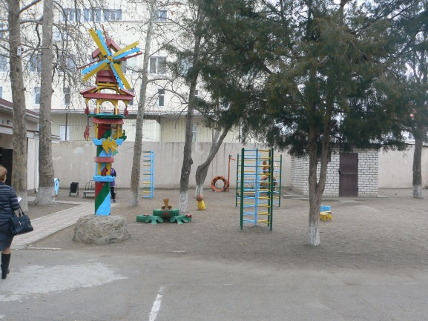

Пропозиції:
- Необхідно врегулювати порядок виплати грошової допомоги випускникам, які мають статус дітей-сиріт або дітей, позбавлених батьківського піклування.
- Потребує розширення перелік спеціальностей, які можуть здобувати випускники спеціальних шкіл-інтернатів.
- При здійсненні допрофесійної підготовки та профорієнтаційної роботи враховувати індивідуальні особливості, потенційні можливості, знання, уміння та навички вихованців.
- Необхідно узгодити зміст програм початкової та середньої ланок (послідовність викладу навчального матеріалу).
- Усіх дітей спеціальних шкіл-інтернатів для дітей,які потребують корекції фізичного та розумового розвитку, треба забезпечити підручниками.
- Важливо розробити методичні посібники з окремих навчальних предметів і курсів інваріантної складової частини для підготовки уроків для дітей, які потребують корекції фізичного та (або) розумового розвитку.
- Ввести до штатного розпису спеціальних загальноосвітніх шкіл-інтернатів для дітей, які потребують корекції фізичного та (або) розумового розвитку, посади лікаря-реабілітолога.
- Вивчити питання доцільності проведення уроків ЛФК не по класам, а відповідно до профілю захворювання дітей.
- Вжити заходів щодо збільшення території школи для облаштування додаткових прогулянкових та спортивних майданчиків, а також, враховуючи ефективність реабілітаційних послуг, що надаються дітям в спеціалізованій школі, забезпечити належні умови проживання.

ТЕМАТИЧНИЙ НАПРЯМОК: ЗАХИСТ ПЕРСОНАЛЬНИХ ДАНИХ

Під час моніторингового візиту було перевірено та проаналізовано стан дотримання законодавства про захист персональних даних в сферах соціального захисту населення, охорони здоров’я, освіти, а також під час ведення військового обліку, обліку призовників, мобілізованих, військових і членів їх сімей, родин загиблих військовим комісаріатом м. Вознесенськ.
Зокрема було перевірено такі об’єкти як:
соціальна сфера:
- Управління соціального захисту населення Вознесенської міської ради;
медична сфера:
- комунальна установа «Вознесенська центральна районна лікарня»;
- комунальна установа «Вознесенський Міський центр первинної медико-санітарної допомоги»;
освітня сфера:
- Управління освіти Вознесенської міської ради;
- гімназія № 1;
- загальноосвітня школа І-ІІІ ступенів №7;
а також
- військовий комісаріат Вознесенського ОРВК.

В ході перевірки було отримано та проаналізовано наступні документи:
- положення, що регламентують діяльність суб’єктів перевірки;
- внутрішня документація суб’єктів перевірки, яка регламентує процес захисту та обробки персональних даних;
- вхідна-вихідна кореспонденція щодо поширення відомостей про суб’єктів персональних даних;
- інші документи, необхідність в яких виникала під час проведення перевірки. Також були оглянуті робочі місця, автоматизовані робочі місця (АРМ) та приміщення де безпосередньо здійснюється обробка, в тому числі зберігання, персональних даних.
За наслідками перевірки встановлено:
- внутрішня документація, яка регламентує процес обробки персональних даних або відсутня або є застарілою та не відповідає чинному законодавству про захист персональних даних;
- відсутній облік працівників, що мають доступ до персональних даних суб’єктів в тому числі військовослужбовців, призовників, внутрішньо переміщених осіб, пацієнтів та учасників освітнього процесу, що є порушенням пункту 3.5 Типового порядку обробки персональних даних, затвердженого наказом Уповноваженого Верховної Ради України з прав людини від 08.01.2014 №1/02-14 (далі –– Типовий порядок);
- в більшості випадків суб’єкти перевірок, які здійснюють обробку персональних даних, що становить особливий ризик для прав і свобод людини і громадянина (зокрема, медичні дані, національне походження, біометричні дані, відомості про притягнення до адміністративної відповідальності тощо), всупереч вимогам статей 9, 24 Закону України «Про захист персональних даних», як володільці персональних даних, не повідомили Уповноваженого Верховної Ради України з прав людини про здійснення ними такої обробки, та не повідомили про відповідальну особу, що організовує роботу, пов’язану із захистом персональних даних
- рівень захисту інформації, який зумовлений неправильною оцінкою ймовірних загроз і ризиків, є недостатнім та може призвести до несанкціонованого доступу третіх осіб до персональних даних суб’єктів персональних даних в тому числі призовників, пацієнтів та учасників освітнього процесу, що є порушенням частини першої статті 24 Закону України «Про захист персональних даних»;
- в процесі огляду вхідної–вихідної кореспонденції виявлено факти порушення законодавства про захист персональних при наданні відомостей про фізичних осіб за запитами правоохоронних органів, адвокатів.
Загальний стан дотримання вимог законодавства про захист персональних даних в сферах соціального захисту населення, охорони здоров’я, освіти, а також під час ведення військового обліку, обліку призовників, мобілізованих, військових і членів їх сімей, родин загиблих органами та установами місцевого самоврядування на території міста Вознесенськ відображений в таблиці «Індикатор стану дотримання вимог законодавства про захист персональних даних» (див. нижче).
За результатами моніторингу представником Управління з питань захисту персональних даних Секретаріату Уповноваженого Верховної Ради України з прав людини для представників суб’єктів моніторингу проведено підсумковий семінар, на якому було висвітлено основні проблеми та недоліки обробки та захисту персональних даних. Окрім цього було надано змістовні роз’яснення законодавства щодо захисту персональних даних у цих сферах.
Водночас варто зазначити, що рівень обізнаності з вимогами законодавства про захист персональних даних, а також з ймовірними ризиками у зв’язку з недодержанням його вимог, серед працівників структурних підрозділів вищезгаданих суб’єктів моніторингу є досить низьким. З метою підвищення рівня знань у сфері захисту персональних даних існує потреба у проведенні інформаційно-просвітницької роботи шляхом здійснення регулярних навчань співробітників, їх ознайомлення з порядком обробки персональних даних, проведення тренінгів, семінарів, круглих столів, конференцій, тощо щодо прав і обов’язків володільців під час обробки персональних даних.

 | Індикатор стану дотримання вимог законодавства про захист персональних даних
 | Показники / сфери | Вознесенськ |  |  |  | Загалом по показнику
 |  | медицина | освіта | військові | созцзахист
1 | Наявність відповідальної особи або структурного підрозділу, що відповідають за організацію обробки ПД | Визначені  (1,5) | Призначена лише за окремим напрямком  (1,3) | Визначені за напрямками  (2) | Призначена лише за окремим напрямком  (1) | В цілому відповідає, потребує актуалізації (1.45)
2 | Наявність документів, що регулюють процедури обробки, доступу та поширення ПД | Потребує вдосконалення  (1) | Потребує доопрацювання (1,3) | Частково  (1) | Відсутні  (0) | Потребує розробки та затвердження або внесення змін до затверджених раніше документів (0.8)
3 | Наявність зобов'язань про нерозголошення ПД | Наявні  (2) | Наявні  (2) | Наявні  (2) | На момент перевірки відсутні. Після зауваження про необхідність отримання таких зобов’язань, виданий наказ та зобов’язання відібрані  (1) | Відповідає вимогам законодавства з питань захисту персональних даних (1.75)
4 | Рівень дотримання прав суб'єктів ПД | Порушень не виявлено  (2) | З окремих питань надані роз’яснення щодо обов’язковості дотримання вимог законодавства з питань захисту персональних даних  (1,6) | Потребує вдосконалення , з окремих питань надані роз’яснення щодо обов’язковості дотримання вимог законодавства з питань захисту персональних даних  (1) | Порушень не виявлено  (2) | Необхідне підвищення рівня обізнаності працівників, що мають доступ до персональних даних, законодавства з питань захисту персональних даних (1.65)
5 | Рівень захисту ПД | Потребує вдосконалення  (1,5) | Достатній  (2) | Потребує вдосконалення  (1) | Потребує вдосконалення. Інформація з АС передається Скайпом  (1) | Вимагається підвищення заходів безпеки під час обробки працівниками персональних даних в електронних системах (1.4)
6 | Транскордонна передача | Не здійснюється (0) | Не здійснюється (0) | Не здійснюється  (0) | Не здійснюється  (0) | Не здійснюється  (0)
7 | Загальна оцінка | Організація процесів обробки та захисту потребує вдосконалення (8) | Організація процесів обробки та захисту потребує вдосконалення (8.1) | Організація процесів обробки та захисту потребує вдосконалення  (7) | Організація процесів обробки та захисту потребує вдосконалення  (7)

Орієнтовні критерії оцінювання
№ | Показник | Значення | Оцінка | Умова оцінювання
1 | Наявність відповідальної особи або структурного підрозділу, що відповідають за організацію обробки ПД | відповідає вимогам | 2 | наказом визначена відповідальна особа або структурний підрозділ
 |  | потребує вдосконалення | 1 | визначено декілька відповідальних осіб за окремими напрямками, а особа, відповідальна за організацію обробки - не визначена
 |  | не відповідає | 0 | відповідальні відсутні
2 | Наявність документів, що регулюють процедури обробки, доступу та поширення ПД | відповідає вимогам | 2 | Визначений порядок обробки ПД, процедури поширення та доступу до ПД, ведеться облік працівників, що мають доступ, ведеться облік операцій з ПД
 |  | потребує вдосконалення | 1 | Порядок обробки є, але потребує доопрацювання
 |  | не відповідає | 0 | порядок обробки відсутній
3 | Наявність зобов'язань про нерозголошення ПД | відповідає вимогам | 2 | Відбираються зобов'язання про нерозголошення, в посадових інструкціях є пункти про відповідальність за порушення законодавства про ЗПД
 |  | потребує вдосконалення | 1 | або зобов'язання або в посадових
 |  | не відповідає | 0 | відсутні зобов'язання
4 | Рвівень дотримання прав суб'єктів ПД | відповідає вимогам | 2 | забезпечена реалізація усіх прав суб'єктів ПД передбачених статтею 8 ЗУ "Про ЗПД"
 |  | потребує вдосконалення | 1 | права особи реалізовуються частково
 |  | не відповідає | 0 | не забезпечено умов для реалізацій прав суб'єкта ПД
5 | Рівень захисту ПД | відповідає вимогам | 2 | Достатній рівень захисту
 |  | потребує вдосконалення | 1 | необхідне вжиття додаткових засобів захисту
 |  | не відповідає | 0 | захист ПД не забезпечується
6 | Транскордонна передача | відповідає вимогам | 2 | передача здійснюється відповідно до вимог статті 29 ЗУ "Про ЗПД"
 |  | потребує вдосконалення | 1 | передача здійснюється без урахування вимог статті 29 ЗУ "Про ЗПД"
 |  | не відповідає | 0 | передача не здійснюється/ або здійснюється без дотримання вимог статті 29 ЗУ "Про ЗПД"

Висновок
Максимально можлива кількість балів за результатами оцінювання – 12, мінімальна – 0. Висновок щодо відповідності є диференційованим та визначається наступним чином:
за результатами перевірки суб’єкт перевірки отримав:
від 12 до 10 балів | Організація обробки та захисту персональних даних відповідає вимогам законодавства про захист персональних даних
9 до 5 балів | Організація обробки та захисту персональних даних потребує вдосконалення та приведення у відповідність вимогам законодавства про захист персональних даних
4 до 0 балів | Організація обробки та захисту персональних даних не відповідає вимогам законодавства про захист персональних даних

ТЕМАТИЧНИЙ НАПРЯМОК: ДОТРИМАННЯ СОЦІАЛЬНО-ЕКОНОМІЧНИХ ПРАВ

В рамках візиту було відвідано управління соціального захисту населення Вознесенської міської ради, Вознесенської районної державної адміністрації і комунальну установу “Територіальний центр соціального обслуговування м. Вознесенська”.
Оскільки основною темою дослідження було дотримання прав на соціальний захист громадян саме органами місцевого самоврядування, більшу увагу приділено органам соціального захисту населення міста Вознесенська. Водночас, місто Вознесенськ та Вознесенський район мають приблизно однакову кількість мешканців (місто Вознесенськ − 35 843 (станом на 2015 рік), Вознесенський район (на території якого 47 населених пунктів) – 32 500) у звіті для порівняння представлено також окрему інформацію, надану управлінням соціального захисту населення Вознесенського району.

- Дослідження функціонування системи надання соціальних послуг:
1.1. м. Вознесенськ

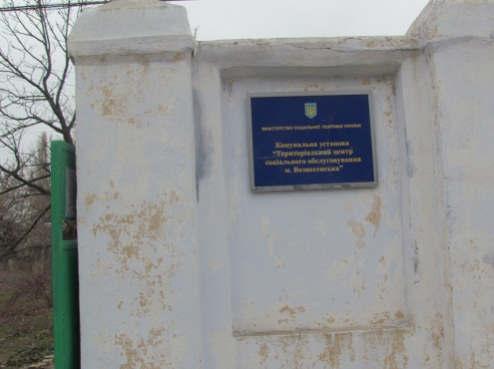
З метою надання соціальних послуг та соціального обслуговування мешканців міста, які перебувають у складних життєвих обставинах і потребують сторонньої допомоги, створено Комунальну установу “Територіальний центр соціального обслуговування м. Вознесенська” (далі – Центр). Центр функціонує на підставі Положення про Комунальну установу “Територіальний центр соціального обслуговування м. Вознесенська”, затвердженого Рішенням міської ради від 13.12.2013 р. № 19.
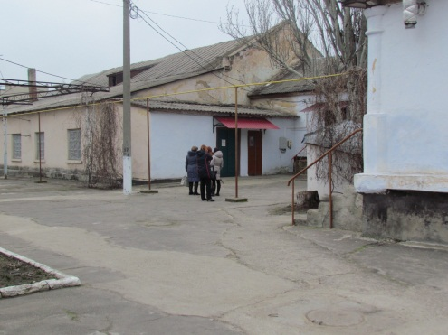
Відповідно до згаданого Положення Центр забезпечує безоплатне, в обсягах, визначених державними стандартами, соціальне обслуговування (надання соціальних послуг):
1) громадян похилого віку, інвалідів, хворих (з числа осіб працездатного віку на період до встановлення їм групи інвалідності, але не більш як чотири місяці), які не здатні до самообслуговування і не мають рідних, які повинні забезпечити їм догляд і допомогу, або рідні є громадянами похилого віку чи визнані інвалідами в установленому порядку;
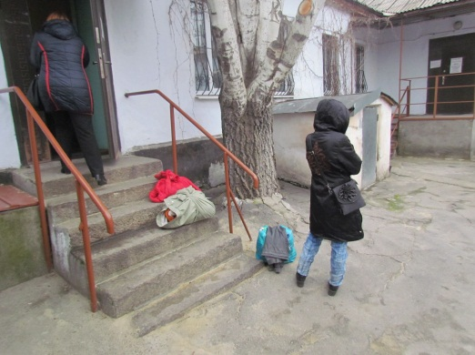
2) громадян, які перебувають у складній життєвій ситуації у зв'язку з безробіттям і зареєстровані в державній службі зайнятості як такі, що шукають роботу, стихійним лихом, катастрофою (і мають на своєму утриманні неповнолітніх дітей, дітей-інвалідів, осіб похилого віку, інвалідів), якщо середньомісячний сукупний дохід їх сімей нижчий ніж прожитковий мінімум для сім'ї.
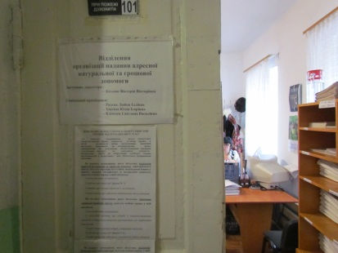
Центр також надає платні соціальні послуги громадянам, які не здатні до самообслуговування у зв'язку з похилим віком, інвалідністю, хворобою і мають рідних, які повинні забезпечити їм догляд і допомогу, іншим категоріям осіб, визначеним законодавством. Тарифи на платні соціальні послуги розробляються Центром відповідно до постанови Кабінету Міністрів України від 9.04.2005 р. № 268 “Про затвердження Порядку регулювання тарифів на платні соціальні послуги” та затверджуються рішенням виконавчого комітету Вознесенської міської ради (у 2016 році – рішення виконкому від 29.01.2016 р. № 12).
До Центру входять апарат та наступні структурні підрозділи:
- відділ бухгалтерського обліку;
- відділення соціальної допомоги вдома;
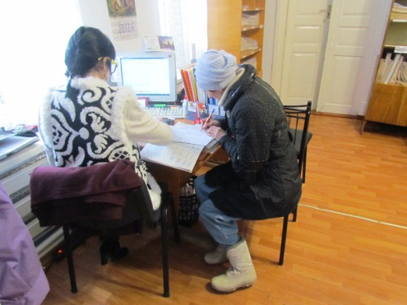
- відділення соціально-побутової адаптації;
- відділення соціально-медичних послуг;
- відділення організації надання адресної натуральної та грошової допомоги
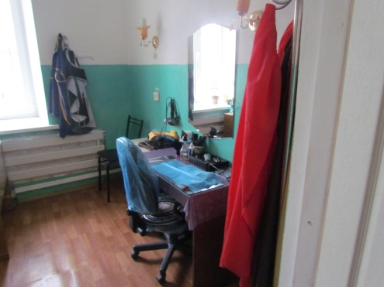
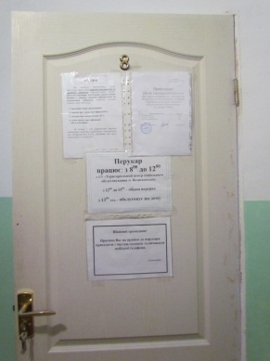
Центр надає :
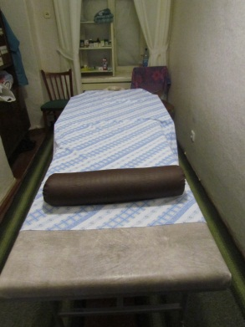
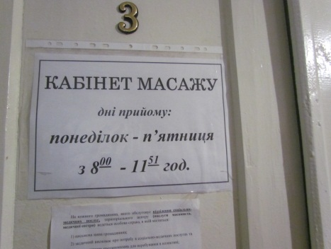
1) соціально-побутові послуги (забезпечення продуктами харчування, м'яким та твердим інвентарем, гарячим харчуванням, транспортними послугами тощо);
2) психологічні послуги (надання консультацій з питань психічного здоров'я та поліпшення відносин з оточуючим соціальним середовищем тощо);
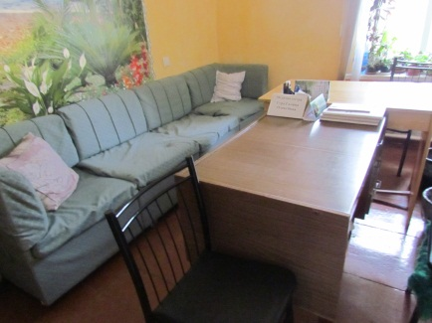
3) соціально-педагогічні послуги (виявлення та сприяння розвитку різнобічних інтересів і потреб громадян, яких обслуговує Центр, організація їх дозвілля);
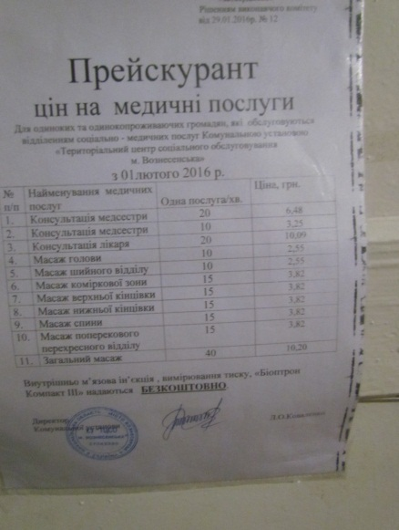
4) соціально-медичні послуги (консультації; здійснення профілактичних, лікувально-оздоровчих заходів, праце терапія);
5) соціально-економічні послуги (надання натуральної чи грошової допомоги);
6) інформаційні, довідкові послуги, просвітницькі послуги.
У штатному розписі Центру 48 осіб, з них: 21 соціальний робітник та 5 соціальних працівників, 3 бухгалтера, інспектор з кадрів, перукар, швець, 2 лікарі (лікар-терапевт та лікар-психіатр), медична сестра, масажист та інші. Наразі у Центрі отримують соціальні послуги 3609 осіб, з них 215 – на платній основі, 3394 – на безоплатній основі. Послуги Центру у 2015 році отримали:
224 особи – послуги соціального обслуговування за місцем проживання;
1865 особи – послуги у відділенні соціально-побутової адаптації;
756 осіб – у відділенні соціально-медичних послуг;
764 осіб – у відділенні організації надання адресної натуральної та грошової допомоги.
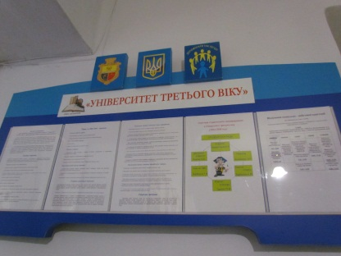
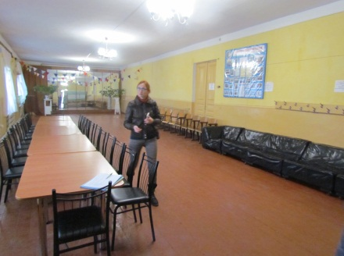
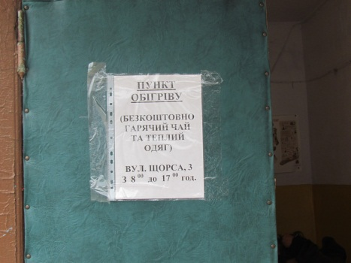
За інформацією директора центру, працівниками центру покриваються всі необхідні потреби громадян в соціальному обслуговуванні за місцем проживання. Кількість соціальних робітників та працівників центру також відповідають фактичним потребам, наразі потреб у збільшенні штату працівників, зокрема й соціальних інспекторів, немає. З метою забезпечення надання просвітницьких послуг на базі Центру функціонує університет третього віку. Допомогу Центру бувшими у вжитку речами надають мешканці міста. Також у приміщенні Центру створено пункт обігріву бездомних осіб, де вони можуть отримати теплі напої. Під час візиту у пункті обігріву перебувала одна особа.

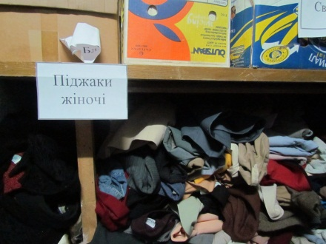

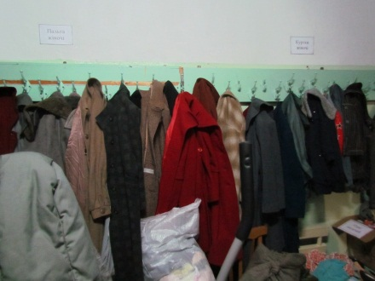
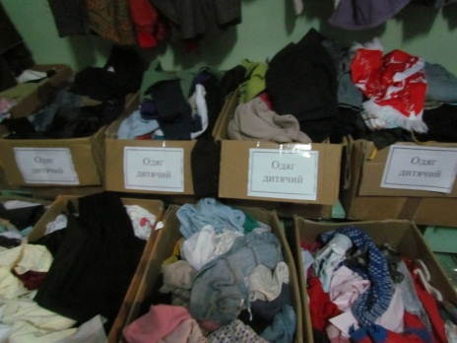

1.2. Вознесенський район.
З метою надання соціальних послуг та соціального обслуговування мешканцям Вознесенського району створено територіальний центр соціального обслуговування (надання соціальних послуг) Вознесенського району (Положення, затверджене розпорядженням голови райдержадміністрації від 26.03.2013 р. № 70-р).
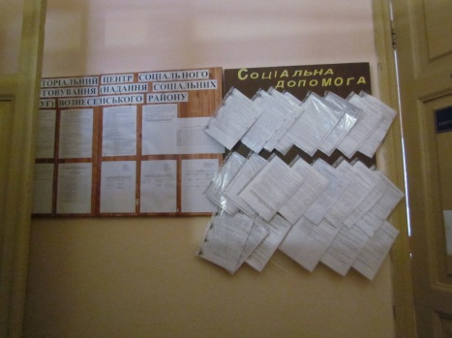
Відповідно до зазначеного Положення, до складу територіального центру входять такі структурні підрозділи:
- відділення соціальної допомоги вдома;
- відділення соціально-побутової адаптації (смт. Олександрівка);
- відділення соціально-побутової адаптації (с. Прибужани);
- Олександрівське стаціонарне відділення для постійного або тимчасового проживання;
- Воронівське стаціонарне відділення для постійного або тимчасового проживання;
- відділення організації надання адресної натуральної та грошової допомоги;
- відділення реабілітації дітей-інвалідів.
Наразі соціальні послуги центру отримують 2800 осіб. За інформацією директора територіального центру кількість соціальних працівників та робітників повністю забезпечує потреби району, наразі громадян, які мають право на отримання соціальних послуг центру, але їх не отримують через відсутність соціальних працівників або місць у стаціонарних відділеннях, немає. Соціальні працівники центру є у населених пунктах району при органах місцевого самоврядування, отже охоплення населення району соціальними працівниками достатнє.

- Дослідження функціонування системи соціального захисту бездомних осіб
2.1. м. Вознесенськ.
На території міста немає Центру обліку бездомних осіб, соціальних готелів, відділень нічного перебування та інших закладів для перебування бездомних громадян.
При цьому в місті створено 3 пункти обігріву бездомних, зокрема:
- у комунальній установі “Територіальний центр соціального обслуговування”;
- у відділенні громадської організації “Товариство “Червоний хрест”;
- у приймальному відділені комунальної установи “Вознесенська центральна районна лікарня” ( цілодобово).
У пунктах обігріву особи можуть отримати гарячі напої, їжу, бувші у вжитку речі, а у лікарні також притулок на ніч, там же ведеться облік зазначених осіб. Їжа, теплі речі, гарячі напої особам без визначеного місця проживання надаються за рахунок благодійних організацій та пожертв громадян міста. Також на території лікарні є можливість отримання первинної медичної допомоги. Бездомні особи мають право на безкоштовне флюорографічне та медичне обстеження. У разі виявлення інфекційних чи інших захворювань, які потребують стаціонарного лікування, такі особи направляються до спеціалізованих відділень системи охорони здоров'я міста.
Також бездомні громадяни та особи, звільнені з місць позбавлення волі можуть звернутися до Управління соціального захисту населення міської ради або до КУ “Територіальний центр соціального обслуговування м. Вознесенська” для отримання таких послуг:
1. Консультування (без паспорта) з питань додержання законодавства про працю, зайнятість, трудову міграцію, загальнообов’язкового державного соціального страхування, оплати та нормування праці, щодо укладення колективних договорів на підприємствах, з питань охорони праці, щодо соціального захисту працюючих, зайнятих на роботах із шкідливими та небезпечними умовами праці.
2. При наявності паспорта та при умові, що особа, звільнена з місць позбавлення волі одинока особа (не має родичів, які відповідно до законодавства зобов’язані її доглядати) похилого віку чи інвалід 1-2 групи та потребує за медичними показниками стороннього догляду можливе влаштування до будинків-інтернатів для громадян похилого віку та інвалідів за місцем проживання.
3. Якщо особа, звільнена з місць позбавлення волі (при наявності паспорта) має психічне захворювання та за медичними показниками може проживати в психоневрологічному інтернаті, можливе влаштування до будинку – інтернату психоневрологічного профілю, зокрема й при наявності родичів.
В цілому за період з 2011 по 2015 роки на обліку в місті знаходилося 30 громадян без визначеного місця проживання та звільнених з місць позбавлення волі, з них:
1 особа направлена до Миколаївського тубдиспансеру; 1 особі встановлено групу інвалідності; 3 особам надана допомога в оформленні групи інвалідності; 12 осіб отримали допомогу по відновленню паспорту та реєстрації; 12 осіб забезпечено речами бувшими у вжитку; 3 особам підготовлено документи для влаштування до геріатричного пансіонату; 5 осіб влаштовано до Комунальної установи “Вознесенська центральна районна лікарня”, 3 – до обласної психіатричної лікарні; 2 особи взято на облік до міськрайонного центру зайнятості, оформлено соціальну допомогу; 2 особам оформлено субсидію.
У 2015 році було зареєстровано 12 таких осіб, 8 з яких протягом минулого року виїхали з міста.
Відтак, потреби у створенні центру обліку бездомних осіб у місті наразі не має з огляду на незначну кількість таких осіб. Водночас, обласний центр обліку бездомних осіб функціонує в м. Миколаєві.
2.2. Вознесенський район.
З метою забезпечення прав осіб без визначеного місця проживання на території Вознесенського району наразі діє розпорядження голови райдержадміністрації від 25.08.2015 р. № 211-р. “Про запобігання загибелі бездомних громадян, осіб, які перебувають у складних життєвих обставинах від переохолодження в осінньо-зимовий період 2015-2016 років”, затверджено склад оперативного штабу для вжиття термінових заходів під час надзвичайних ситуацій в осінньо-зимовий період 2015-2016 років та спільний робочий план організації дій управління соціального захисту населення Вознесенської райдержадміністрації, комунального закладу “Вознесенський районний центр первинної медико-санітарної допомоги”, Вознесенського міськрайонного відділу ГУ ДСНС України в Миколаївській області, Вознесенського МВ УМВС України в Миколаївській області, Вознесенської районної організації “Товариство “Червоного Хреста”, територіального центру соціального обслуговування (надання соціальних послуг) Вознесенського району, селищної, сільських рад в зимовий період щодо запобігання замерзанню та переохолодженню бездомних осіб у осінньо-зимовий період 2015-2016 років.
Проведення роботи з реінтеграції бездомних громадян та осіб, звільнених з місць позбавлення волі передбачено також заходами Комплексної програми соціального захисту людей похилого віку, осіб з обмеженими фізичними можливостями та осіб, які постраждали внаслідок Чорнобильської катастрофи “Турбота” на 2011-2015 роки.
На території Вознесенського району протягом 2015 року проживало 5 бездомних осіб, з них 3 було тимчасово працевлаштовано за місцем проживання, 1 особі поновлено паспорт та призначено державну соціальну допомогу особам, які не мають права на пенсію та інвалідам.
На території селищної та сільських рад, що входять до складу району, розроблено заходи стосовно організації соціального захисту бездомних громадян та осіб, звільнених з місць позбавлення волі, щомісячно фахівцями з соціальної роботи поводиться обстеження бездомних осіб та осіб, які перебувають у складних життєвих обставинах з метою виявлення їх потреб. Також на території Вознесенського району створено 24 пункту обігріву, при Територіальному центрі соціального обслуговування (надання соціальних послуг) Вознесенського району діє пункт прийому від населення одягу, взуття для передачі бездомним особам. При Олександрівській амбулаторії загальної практики - сімейної медицини є 1 ліжко-місце для надання стаціонарної допомоги бездомним особам, також такі особи можуть пройти лікування у Вознесенській ЦРЛ.
За інформацією начальника управління соціального захисту населення Вознесенської районної державної адміністрації, враховуючи невелику кількість бездомних осіб у створенні на території Вознесенського району центру обліку бездомних осіб наразі немає потреби.
3. Забезпечення прав мешканців регіону (міста) на призначення соціальних допомог, пільг та субсидії
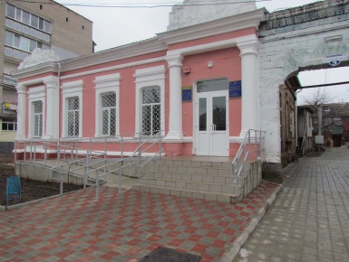
З метою забезпечення реалізації державної політики у сфері соціального захисту населення, призначення соціальних допомог, субсидій та надання пільг мешканцям міста Вознесенська здійснюється управлінням соціального захисту населення Вознесенської міської ради (адреса: 56500, Миколаївська обл., м. Вознесенськ, вул. Пушкінська, 1, 3, начальник – Шишляннікова Ірина Анатоліївна).
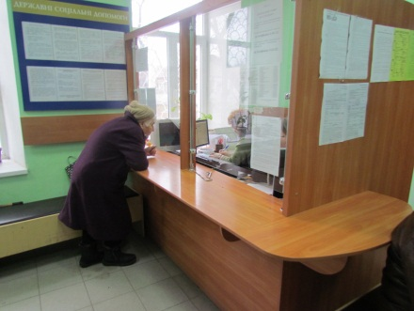
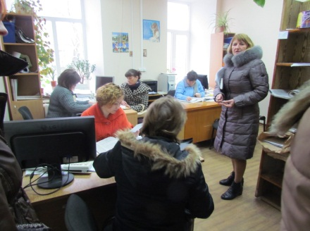
Варто відзначити, що в управлінні функціонує “телефон довіри” з питань реалізації громадянами міста права на звернення та особистий прийом, про факти корупції та інші зловживання з боку працівників управління, пропозиціями щодо ефективності його роботи.
Також з метою отримання консультацій, допомоги в оформлені заяв тощо мешканці міста можуть безпосередньо звернутися до спеціалістів управління.
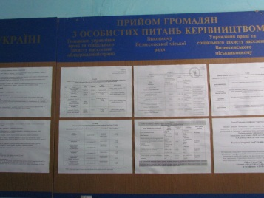
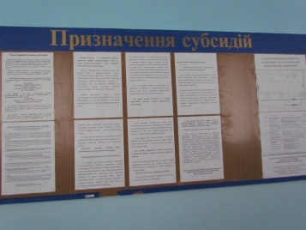
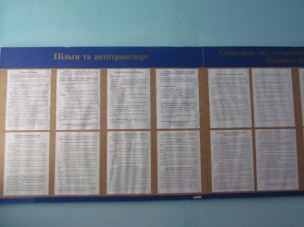
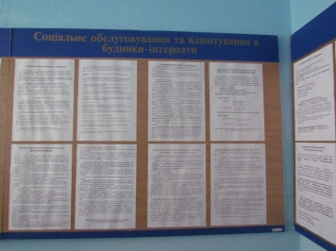
З метою інформування населення про права та пільги у сфері соціального захисту та обслуговування управлінням проводиться роз’яснювальна та інформаційна робота. Так, протягом 2015 року начальником управління забезпечено проведення 19 днів інформування, в міській газеті “День за днем” з початку 2015 року розміщено 149 публікацій з соціальних питань, підготовлено та розповсюджено 68 видів буклетів та листівок з питань соціального захисту громадян. Начальником та працівниками управління проведено 122 зустрічі в трудових колективах, спеціалістами управління проведено 144 тематичні “гарячі лінії”, також працювали постійно діючі “гарячі лінії” з питань призначення державної соціальної допомоги малозабезпеченим сім’ям, допомоги внутрішньо переміщеним особам, призначення житлової субсидії тощо. У приміщеннях управління розміщено інформаційні стенди стосовно питань призначення житлових субсидій, пільг, соціальних допоміг тощо.
Функціонує Інтернет сайт Вознесенської міської ради, на якому розміщено досить багато актуальної інформації щодо питань соціального захисту населення http://voznesensk.org/page/soc (зокрема, щодо соціальних послуг, державних соціальних допоміг та пільг, соціального обслуговування, субсидій, пільгового перевезення тощо).
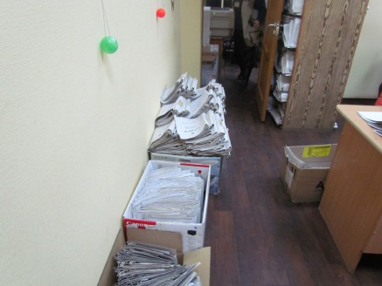
Разом з тим, начальником управління відзначено недостатність штатних одиниць та велику завантаженість працівників управління. Для тимчасового врегулювання ситуації з недостатністю кадрів, зокрема у період масового подання громадянами заяв про призначення субсидії, до роботи в управлінні залучалися особи, які перебували на обліку у центрі зайнятості. Разом з тим, вирішення кадрової проблеми ускладнюється обмеженістю фінансових ресурсів міського бюджету.
Одним із позитивних прикладів, що ілюструють роботу управління соціального захисту населення, можна відзначити спосіб врегулювання проблеми забезпечення права на соціальний захист громадян, які не мають реєстрації місця проживання. Так, громадяни, які не мають власного житла, проживають орендованих приміщеннях та не мають реєстрації місця проживання, позбавлені права на соціальний захист, зокрема на отримання рядку пільг та допомог, надання яких пов’язане із наявністю реєстрації (зазначену проблему було виявлено у ході проваджень Уповноваженого з прав людини за зверненнями громадян, відповідні шляхи її врегулювання запропоновано профільному у цій галузі Міністерству соціальної політики України, зокрема розширення мережі центрів обліку бездомних осіб, та реєстрації у центрах (без надання фактичного проживання) осіб, які проживають в орендованих приміщеннях та не мають реєстрації).
Разом з тим у місті Вознесенську, де відсутній центр обліку бездомних та його створення є недоцільним, ця проблема вирішена наступним чином: на території міста є гуртожиток, у якому проживають або зареєстровані (без фактичного проживання) особи, які не мають реєстрації місця проживання. Реєстрація таких осіб у гуртожитку здійснюється у кожному конкретному випадку окремо, допомогу у зборі документів надає управління соціального захисту населення. За ініціативи управління житлово-комунального господарства на сесію виконкому виноситься питання про реєстрацію, яка здійснюється на підставі рішення виконкому.

3.1.Призначення державної соціальної допомоги малозабезпеченим сім’ям
3.1.1. м. Вознесенськ.
Державна соціальна допомога малозабезпеченим сім’ям в 2014 році була призначена 637 сім’ям на суму 12755,091 тис грн.; в 2015 році – 698 сім’ям на суму 17359,704 тис грн.
За період з 01.01.2016 р. по 29.02.2016 р. за призначенням державної соціальної допомоги малозабезпеченим сім’ям до управління соціального захисту населення Вознесенської міської ради звернулося 412 осіб, 407 особам така дорога призначена, 5 особам у призначенні допомоги відмовлено.
В рамках моніторингу було проведено вибірковий аналіз справ отримувачів державної соціальної допомоги малозабезпеченим сім’ям, порушення терміну прийняття рішень про призначення допомоги чи по відмову в її наданні, визначеного статтею 4 Закону України “Про державну соціальну допомогу малозабезпеченим сім’ям” (протягом 10 календарних днів з дня прийняття документів) не виявлено.
Також досліджено питання порядку прийняття рішень про призначення державної соціальної допомоги малозабезпеченим сім’ям відповідною комісією. Так, відповідно до вимог статті 7 Закону України “Про державну соціальну допомогу малозабезпеченим сім’ям” за наявності обставин, передбачених у частині першій цієї статті (працездатні члени малозабезпеченої сім'ї не працюють, не служать, не вчаться за денною формою навчання протягом трьох місяців, що передують місяцю звернення за призначенням державної соціальної допомоги; з'ясовано, що малозабезпечена сім'я має додаткові джерела для існування, у власності чи володінні малозабезпеченої сім'ї є друга квартира (будинок)) державна соціальна допомога може бути призначена місцевою державною адміністрацією на підставі рішень відповідних комісій у випадку, якщо у складі сім'ї є інвалід; у малозабезпеченій багатодітній сім'ї виховуються троє або більше дітей віком до 18 років та за інших передбачених статтею 7 вищеназваного Закону обставин.
За інформацією управління соціального захисту населення міської ради, за період з 01.01.2016 р. по 29.02.2016 р. на розгляд комісії для прийняття рішення про призначення або відмову у призначенні зазначеної допомоги було винесено 23 справи, по 3 з яких винесено негативні рішення. Як правило, якщо питання щодо призначення допомоги малозабезпеченим сім’ям виноситься на розгляд комісії вперше, комісією приймається позитивне рішення про призначення допомоги. Якщо питання щодо цієї ж сім’ї розглядається комісійно вдруге, приймається рішення про зменшення розміру призначеної допомоги на 20 % (у разі невикористання сім'єю можливостей знаходження додаткових джерел для існування), втретє – на 40 %, вчетверте – на 50%. Якщо працездатні члени малозабезпеченої сім’ї не шукають додаткові джерела для існування й надалі, на наступному засіданні комісії приймається рішення про припинення надання допомоги. Отже, основним критерієм при прийнятті комісійного рішення про призначення допомоги малозабезпеченим є наявність або відсутність факту пошуку такою сім’єю додаткових джерел для існування.
3.1.2. Вознесенський район.
Протягом 2015 року за призначенням державної соціальної допомоги малозабезпеченим сім’ям до управління соціального захисту населення Вознесенської районної державної адміністрації звернулося 1973 особи, з яких 39 відмовлено у призначенні допомоги, а 1911 призначено. Питання щодо призначення допомоги за наявності обставин, передбачених статтею 7 Закону України “Про державну соціальну допомогу малозабезпеченим сім’ям”, винесено на розгляд відповідної комісії щодо 203 сімей (136 сім’ї мали працездатних осіб, які не працюють, 67 сімей – мали у власності земельну ділянку площею понад 0,6 га (зазначена норма діяла до 10.06.2015 р.). За результатами розгляду справ комісією прийнято 164 позитивних рішення та 39 негативних. Основні критерії, які враховуються при винесення рішення комісією – доходи та майновий стан осіб.
3.2. Надання пільг окремим категоріям громадян
3.2.1. м. Вознесенськ.
За даними Єдиного державного автоматизованого реєстру осіб, які мають право на пільги, станом на 01.01.2016 р. мали пільги 12 052 осіб.
На вказаний період пільгами з оплати житлово-комунальних послуг користувалися 3 828 осіб, пільгами на проїзд 11 988. Водночас, у зв’язку із набранням чинності Законом України “Про внесення змін та визнання такими, що втратили чинність, деяких законодавчих актів України” від 28.12.2014 р. № 76-VIII, втратили право на пільги з оплати житлово-комунальних послуг 405 осіб.
Стосовно забезпечення права мешканців міста на пільговий проїзд, за інформацією начальника управління соціального захисту населення міськради наразі у місті існує проблеми щодо надання пільг на проїзд мешканцям міста, оскільки відповідної субвенції з державного бюджету на компенсацію вартості перевезення пільгових категорій громадян перевізникам міста не надано.
Проте зазначена проблема вирішується у місті, оскільки відповідні кошти на компенсації перевізникам виділяються також і з міського бюджету.
У 2015 році за пільговий проїзд перевізникам перераховані кошти у сумі 240,3 тис грн. З місцевого бюджету профінансовано 30,0 тис. грн. перевізникам за пільговий проїзд.
У 2016 році також укладено договори із перевізниками (на відміну від Вознесенського району, де зазначена проблема на момент візиту не була врегульована коштами районного бюджету). Квиток на проїзд у маршрутках міста (повний) коштує 4 грн. Управління соціального захисту населення Вознесенської міської ради сплачує перевізникам кошти по відшкодуванню витрат за перевезення пільгових категорій населення в межах кошторисних призначень відповідно до укладених договорів.
З метою попередження порушень перевізниками прав пільгових категорій громадян, у разі наявності п’яти підтверджених скарг від пасажирів пільгової категорії протягом місяця на перевізника та в разі надання недостовірної інформації, відшкодування витрат за пільгове перевезення за звітний місяць такому перевізнику не здійснюється.
Питання перевезення пільгових категорій населення м. Вознесенська наразі врегульоване Положенням про перевезення пільгових категорій населення пасажирським автомобільним транспортом загального користування та про порядок відшкодування витрат за його здійснення на 2016 рік (далі - Положення), затвердженим Рішенням виконавчого комітету від 29.01.2016 № 8 (зі змінами, внесеними Рішенням виконкому від 12.02.2016 р. № 25).
Згідно з нормами Положення, до категорій населення міста Вознесенська, які мають право на перевезення на міських та приміських автобусних маршрутах загального користування на пільгових умовах, належать:
- інваліди війни та одна особа, яка їх супроводжує;
- інваліди І, ІІгруп, діти-інваліди та одна особа, яка супроводжує дітей-інвалідів або інвалідів І групи;
- учасники бойових дій;
- громадяни, які є постраждалими внаслідок аварії на ЧАЕС 1, 2, 3 категорії;
- ветерани військової служби, ветерани органів внутрішніх справ, Національної поліції, ветерани податкової міліції, ветерани державної пожежної охорони, ветерани Державної кримінально-виконавчої служби України, ветерани служби цивільного захисту, ветерани Державної служби спеціального зв'язку та захисту інформації України;
- військовослужбовці, які стали інвалідами внаслідок бойових дій, учасникам бойових дій та прирівняні до них особи, а також батьки військовослужбовців, які загинули чи померли або пропали безвісти під час проходження військової служби, вдова (вдівець) військовослужбовця, який пропав безвісти, її (його) діти;
- реабілітовані особи, які стали інвалідами внаслідок репресій або є пенсіонерами;
- діти з багатодітних сімей, діти-сироти та діти позбавлені батьківського піклування.
На міських маршрутах пенсіонери за віком мають право проїзду за 50 % його вартості.
На приміських маршрутах пенсіонери за віком в період з 01.04.2016 р. по 30.09.2016 р. мають право на безкоштовний проїзд, в інший час – за повну вартість квитка (за відповідними талонами, з розрахунку 2 талони на тиждень).
Окрім відсутності бюджетних видатків на відшкодування коштів за перевезення пільгових категорій громадян, іншою проблемою міста є безоплатний проїзд на міському пасажирському транспорті громадян, які не є мешканцями міста. Відповідне фінансування на пільговий проїзд таких громадян здійснюється за рахунок міського бюджету, оскільки між бюджетами міст не передбачено порядку відшкодування коштів за пільговий проїзд мешканців одного міста по території іншого.
Так, для перевірки пільгового перевезення населення міста Вознесенська на міських сполученнях автомобільним транспортом загального користування у 2016 році рішенням виконкому міськради було від 29.01.2016 р. № 8 було створено робочу групу, в результаті роботи якої виявлено, що протягом доби пільговим проїздом у маршрутках міста скористалося 2600 осіб з інших районів.
Для врегулювання цієї проблеми з 01.04.2016 р. планується запровадження для мешканців міста “Картки вознесенця”, яка буде використовуватися при організації пільгового перевезення.

3.2.2. Вознесенський район.
За даними Єдиного державного автоматизованого реєстру осіб, які мають право на пільги, станом на 01.01.2016 р. пільги мали 9 391 мешканців Вознесенського району.
На вказаний період пільгами з оплати житлово-комунальних послуг користувалися 2 798 осіб, пільгами на проїзд 9 315 осіб. Водночас, у зв’язку із набранням чинності Законом України “Про внесення змін та визнання такими, що втратили чинність, деяких законодавчих актів України” від 28.12.2014 р. № 76-VIII, втратили право на пільги з оплати житлово-комунальних послуг 417 осіб.
Стосовно забезпечення права мешканців міста на пільговий проїзд, у районі питання пільгового проїзду наразі є одним із проблемних. Так, оскільки Законом України “Про Державний бюджет України на 2016 рік” не передбачено видатків на відшкодування коштів за перевезення пільгових категорій громадян, перевізники району не в змозі забезпечувати повноцінне перевезення пільгових категорій громадян відповідно до вимог чинного законодавства України. Наразі термін дії договорів з авто перевізникам закінчено, а укладення нових відтерміновується у зв’язку із відсутністю бюджетного фінансування.
Врегулювання цієї проблеми можливе шляхом запровадження на законодавчому рівні відповідної адресної грошової допомоги громадянам, які мають право на пільговий проїзд, замість компенсації перевізникам за пільгові перевезення.
3.3. Призначення субсидії для відшкодування витрат на оплату житлово-комунальних послуг
3.3.1. м. Вознесенськ.
Протягом 2011-2015 років субсидії на житлово-комунальні послуги, придбання скрапленого газу та твердого палива призначено на загальну суму 13836,2 тис. грн., а саме:
в 2011 році – 1226 сім’ям на суму 862,2 тис грн;
в 2012 році – 1111 сім’ям на суму 1059,9 тис грн;
в 2013 році – 1121 сім’ї на суму 1002,283 тис грн;
в 2014 році – 1181 сім’ї на суму 1116,0 тис грн;
в 2015 році – 5113 сім’ям на суму 9795,817 тис грн.
Можна прослідкувати різке збільшення кількості призначених субсидій у 2015 році в порівнянні з 2014 роком.
За призначенням житлової субсидії за період з 01.01.2016 р. по 29.02.2016 р. звернулося 1095 осіб. За вказаний період житлову субсидію призначено (з урахуванням тих, які звернулися раніше) 1 333 особам.
В Управлінні соціального захисту населення Вознесенської міської ради працює телефонна “гаряча лінія” щодо надання житлової субсидії та порядку її отримання. Детальні роз’яснення щодо порядку подання документів для оформлення субсидії, заповнення декларації тощо розміщено на інформаційних стендах управління, а також на інтернет сайті (http://voznesensk.org/material/2174).
З метою прийняття документів від усіх бажаючих оформити субсидію у минулому році Управлінням було відкрито декілька додаткових пунктів прийому документів громадян (у міських школах, територіальному центрі надання соціальних послуг).
3.3.2. Вознесенський район.
Протягом 2015 року за призначенням житлової субсидії звернулися 5070 осіб, житлову субсидію призначено 5013 особам. 57 особам відмовлено у призначенні субсидії на підставі рішення відповідної комісії, основними причинами відмови були: кількість зареєстрованих осіб не співпадала з кількістю фактично проживаючих осіб (відповідно до пункту 7 Положення про порядок призначення та надання населенню субсидій для відшкодування витрат на оплату житлово-комунальних послуг, придбання скрапленого газу, твердого та рідкого пічного побутового палива, затвердженого постановою Кабінету Міністрів України від 21.10.1995 р. № 848 (з останніми змінами від 30.10.2015 р.), у разі коли кількість фактично проживаючих зареєстрованих у житловому приміщенні (будинку) осіб є меншою, ніж кількість зареєстрованих у такому приміщенні (будинку) осіб, субсидія розраховується виходячи з кількості зареєстрованих у житловому приміщенні (будинку) осіб, які фактично у ньому проживають, на підставі рішення відповідних комісії, під час прийняття яких враховується наявність документів, що підтверджують тимчасову відсутність осіб, акти обстеження матеріально-побутових умов домогосподарства тощо).
Отже, за наявності зазначених вище обставин спірні питання щодо призначення субсидії у таких випадках розглядалися комісійно, рішення приймалося по кожному заявнику окремо з урахуванням наявних документів (допомога у зборі таких документів за потреби також надавалася громадянам працівниками управління), актів обстеження тощо.
- Додаткові гарантії у сфері соціального захисту населення у місті Вознесенськ
Одним з важливих чинників, які характеризують стан дотримання прав громадян на території відповідної адміністративно-територіальної одиниці, зокрема на соціальний захист, є наявність чи відсутність запроваджених органами місцевого самоврядування додаткових до наданих законодавством соціальних гарантій та пільг, які надаються за рахунок власних бюджетних коштів. Так, відповідно до статті 34 Закону України “Про місцеве самоврядування в Україні” до відання виконавчих органів сільських, селищних, міських рад належать встановлення за рахунок власних коштів і благодійних надходжень додаткових до встановлених законодавством гарантій щодо соціального захисту населення, зокрема пільгових категорій та осіб, які потребують додаткового соціального захисту.
Для вирішення невідкладних питань організаційного, матеріально-технічного, медичного та соціального-побутового обслуговування громадян похилого віку та осіб з обмеженими фізичними можливостями, координації дій органів виконавчої влади, громадських організацій, благодійних фондів, діяльність яких має соціальну направленість з метою удосконалення соціального захисту населення міста у місті розроблена та діє Комплексна програма соціального захисту “Турбота” (далі − Програма). Зокрема, на період 2011-2015 років така програма затверджена рішенням Вознесенської міської ради від 20.12.2010 № 8 (з наступними змінами).
За інформацією Програми, станом на 01.12.2015 р. у місті Вознесенськ на обліку перебувало 12 568 осіб похилого віку, що становить 35,4 % від загального населення міста, 1365 осіб, які мають статус ветерана війни та осіб, на яких поширюється чинність Закону України “Про статус ветеранів війни, гарантії їх соціального захисту”, 3 818 осіб мають статус дитини війни, 3549 осіб з обмеженими можливостями (9,9 % від загальної кількості населення міста), 212 постраждалих внаслідок Чорнобильської катастрофи. З низ 13 осіб І категорії групи А, 47 дітей віком до 18 років, 137 учасників АТО, 242 сім’ї та 34 внутрішньо переміщені особи.
В місті діє розгалужена мережа громадських організацій, які надають підтримку мешканцям міста з соціальних питань та співпрацюють з міською владою (громадські організації інвалідів, ветеранів, сліпих, глухих, спілка учасників АТО, “Союз-Чорнобиль”, “Червоний Хрест” та інші).
У зв’язку із відсутністю належного бюджетного фінансування залишаються нереалізованими повному обсязі державні гарантії щодо безоплатного медичного обслуговування пільгових категорій населення, пільгового забезпечення лікарськими засобами, санаторно-курортним лікуванням, засобами реабілітації, транспортом.
Водночас Програмою передбачено надання мешканцям міста ряду додаткових до передбачених чинними нормативно-правовими актами компенсацій, пільг та гарантій, зокрема:
1. Проведення планомірного обстеження умов проживання осіб похилого віку, інвалідів, багатодітних та малозабезпечених сімей, чорнобильців з метою визначення осіб, які потребують різних видів соціальної, адресної грошової та натуральної допомоги та вживання заходів для її надання.
За результатами таких обстежень зокрема в 2014 році отримали грошову допомогу 673 осіб, натуральну допомогу – 2582 осіб (з них з міського бюджету -52 особи). В 2015 – грошову допомогу 2219 осіб та натуральну допомогу – 4606 осіб (з них з міського бюджету – 64 особи).
2. Проведення благодійних акцій з метою залучення додаткових коштів та натуральної допомоги для надання різних видів підтримки малозабезпеченим верствам населення. За результатами проведення благодійних акцій в 2014 році 28 громадян отримали грошову (адресну) допомогу від благодійних підприємств, установ, організацій та окремих громадян на суму 4 072 грн, натуральну допомогу (одяг, взуття, продукти харчування) 288 осіб на суму 24 213 грн.
3. Встановлення стипендії особам похилого віку та ветеранам війни, яким виповнилося 100 і більше років, в розмірі 200 грн, щомісяця.
4. Забезпечення привітання осіб, яким виповнилось 90 років, грошовою допомогою в розмірі 200 грн.
5. Забезпечення надання одноразової матеріальної допомоги: учасникам бойових дій у роки Великої Вітчизняної війни; особам, які у неповнолітньому віці були признані чи добровільно вступили до лав Радянської армії і Військово-морського флоту під час військових призовів 1941-1945 років; учасникам бойових дій у війні з Японією; учасникам бойових дій Фінської компанії, особам, які працювали в блокадному Ленінграді до річниць перемоги у Великій Вітчизняній війні та річниць визволення України від німецько-фашистських загарбників.
6. Забезпечення надання одноразової матеріальної допомоги сім’ям загиблих та померлих учасників бойових дій в Афганістані, інвалідам війни в Афганістані.
7. Забезпечення передплати періодичного друкованого видання для ветеранів війни, інвалідів, пенсіонерів та малозабезпечених верств населення.
Так, протягом 2011-2015 років Управління соціального захисту населення Вознесенської міської ради було здійснено передплату газети “Рідне Прибужжя” учасникам бойовий дій у роки Великої Вітчизняної війни за рахунок коштів обласного бюджету на загальну суму 32 733 грн та з місцевого бюджету газети “Голос України” на загальну суму 8 032 грн.
8. Забезпечення надання одноразової матеріальної допомоги сім’ям загиблих та померлих учасників бойових дій в Афганістані.
9. Встановлення членам сімей загиблих в Афганістані щомісячної грошової стипендії в розмірі 200 грн з 01.01.2012 р.
10. Передбачено надання матеріальної допомоги в розмірі 200 грн. за повний календарний місяць учасникам антитерористичної операції на оплату послуг з утримання житлових будинків, квартир на період їх участі в антитерористичній операції.
11. Надання допомоги громадянам міста, призваним на військову службу під час мобілізації та демобілізації (в 2015 році громадянам міста, призваним на військову службу під час мобілізації були закуплені рюкзаки на суму 29 700 грн).
Рішенням Вознесенської міської ради Миколаївської області від 21.12.2015 р. № 1 затверджено Комплексну програму соціального захисту “Турбота” на період 2016-2020 років, у якій зазначені вище гарантії також знайшли своє відображення.
Також Рішенням виконкому міської ради від 10.04.2015 р. № 114 затверджено Положення про надання одноразової матеріальної допомоги окремим категорія громадян, відповідно до якого громадяни - члени територіальної громади, зареєстровані у місті Вознесенську, мають право на отримання матеріальної допомоги з коштів міського бюджету за певних обставин. Так, матеріальна допомога з міського бюджету надається на підставі рішення виконавчого комітету міської ради за заявою громадянина, який перебуває у складних життєвих обставинах – обставинах, що об’єктивно порушують нормальну життєдіяльність особи, наслідки яких вона не може подолати самостійно:
1) на лікування онкозахворювання;
2) на проведення оперативного лікування;
3) особам, звільненим з місць позбавлення волі, на відновлення документів;
4) особам, які постраждали внаслідок пожежі житлового будинку;
5) особам непрацездатного віку та інвалідам, які попали в скрутне матеріальне становище, розмір пенсії яких не перевищує 1,5 прожиткових мінімуму для осіб непрацездатного віку.
Матеріальна допомога надається один раз на два роки (крім випадків надання матеріальної допомоги на лікування онкозахворювання, яка надається 1 раз на рік) на сім’ю у розмірі від 20% до 50%від прожиткового мінімуму для непрацездатного населення затвердженого законом про державний бюджет України на відповідний рік.
Висновки:
Моніторинговим дослідженням стану дотримання соціально-економічних прав у місті Вознесенську та Вознесенському районі Миколаївської області не виявлено особливих (крім наявних в усіх інших регіонах) проблем із забезпеченням права на соціальний захист мешканців цих адміністративно-територіальних одиниць.
З метою надання соціальний послуг як в місті, так і в районі функціонують відповідні центри надання соціальних послуг, що охоплюють соціальними послугами усіх потребуючих цього громадян, які згідно з чинним законодавством мають право на їх отримання. Мешканцям міста та району призначаються передбачені законодавством допомоги та субсидія, досить доступною є інформація щодо системи соціального захисту, прав та пільг громадян.
За рахунок власних коштів міського бюджету та коштів благодійних та громадських організацій запроваджено ряд пільг та допомог соціально-незахищеним категоріям громадян, створено додаткові до встановлених законодавством гарантії соціального захисту.
Владою міста та керівництвом управління соціального захисту населення здійснюється пошук шляхів врегулювання проблемних питань, що виникають (зокрема врегулювання питання пільгового проїзду, реєстрації місця проживання осіб, які проживають в орендованих приміщеннях).
Водночас основними проблемами, про які зазначали керівники як міського так і районного управлінь соціального захисту населення, – це відсутність належного бюджетного фінансування як для забезпечення соціальних потреб громадян, так і самих управлінь (ремонт приміщень, кадрове забезпечення, канцелярські товари тощо). Однією з неврегульованих проблем як для міста, так і для району є проблема пільгових перевезень, врегулювання якої також потребує відповідного бюджетного фінансування.

ТЕМАТИЧНИЙ НАПРЯМОК: ДОСТУП ДО ПУБЛІЧНОЇ ІНФОРМАЦІЇ

Вознесенська міська рада є органом місцевого самоврядування, що представляє територіальну громаду міста Вознесенська та здійснює від її імені та в її інтересах функції і повноваження місцевого самоврядування, визначені Конституцією України, Законом України «Про місцеве самоврядування в Україні» та іншими законами. До основних принципів діяльності Вознесенської міської ради, з-поміж іншого, належать принципи гласності та відкритості роботи.
Юридична адреса Вознесенської міської ради: пл. Центральна, 1, м. Вознесенськ.
Вознесенська міська рада, як орган місцевого самоврядування, зокрема, володіє наступною інформацією:
- про розпорядження коштами місцевого бюджету;
- про розпорядження комунальними землями та майном;
- протоколами сесій міської ради;
- про засоби масової інформації відповідної ради;
- про місцеві податки і збори;
- про делегування повноважень;
- про суб’єктів, наділених правом спеціального використання природних ресурсів місцевого значення;
- про розміщення на території міста нових об'єктів, що здійснюють вплив на екологічне середовище;
- рішеннями з питань боротьби зі стихійним лихом, епідеміями, епізоотіями, прийнятими в межах, визначених законодавством;
- про статут територіальної громади;
- тощо.
Умови для приймання, реєстрація і первинний розгляд запитів громадян, які бажають подати запит особисто
З метою подання запиту на отримання публічної інформації громадяни можуть звернутись безпосередньо до головного спеціаліста з питань роботи зі службовою документацією загального відділу апарату Виконавчого комітету Вознесенської міської ради (далі - відповідальна особа) в робочий час з 08.00 до 17.00, обідня перерва з 12.00 до 13.00.
Відділ розміщений на другому поверсі адміністративної будівлі Виконавчого комітету Вознесенської міської ради за адресою: площа Центральна,1, кабінет 30-а

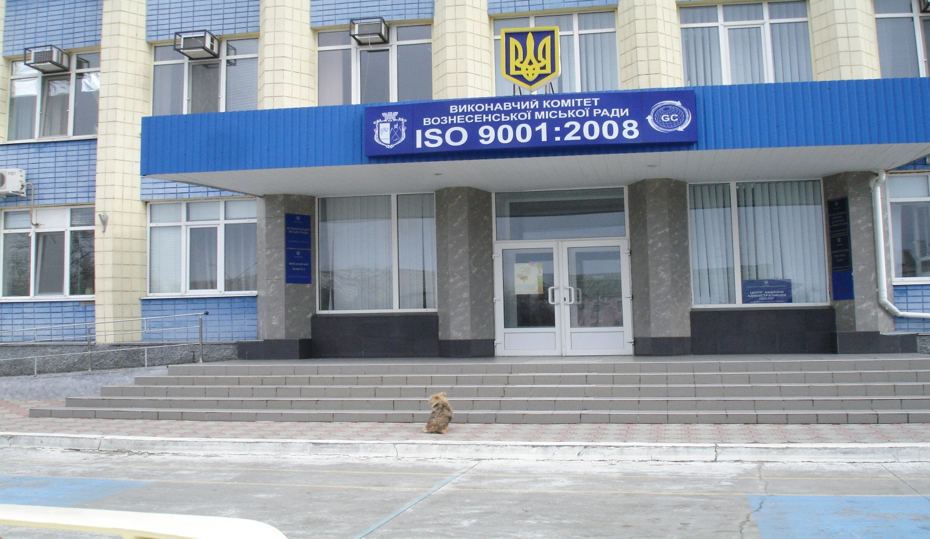

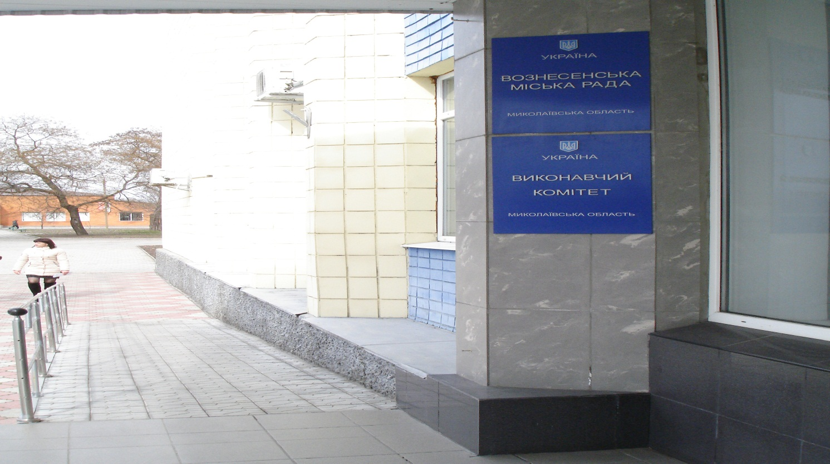

В фойє приміщення та на 2-му поверсі приміщення розміщено інформаційні стенди, що містять інформацію про розміщення посадових осіб ради та структурних підрозділів виконавчого комітету ради.

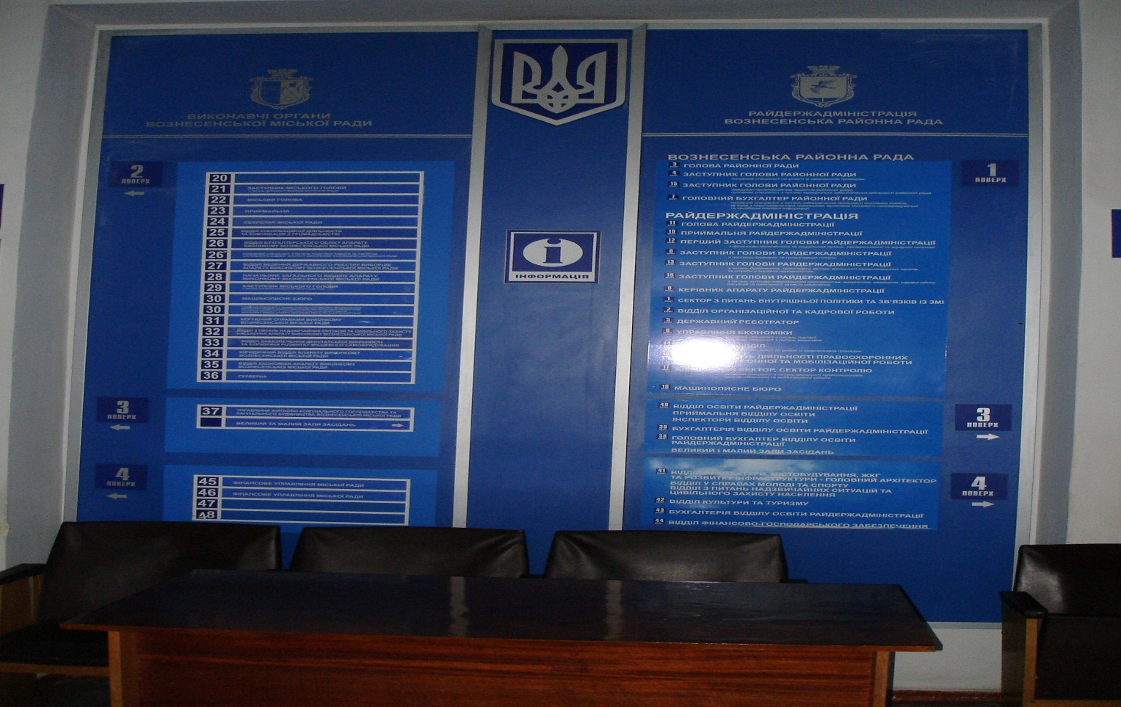

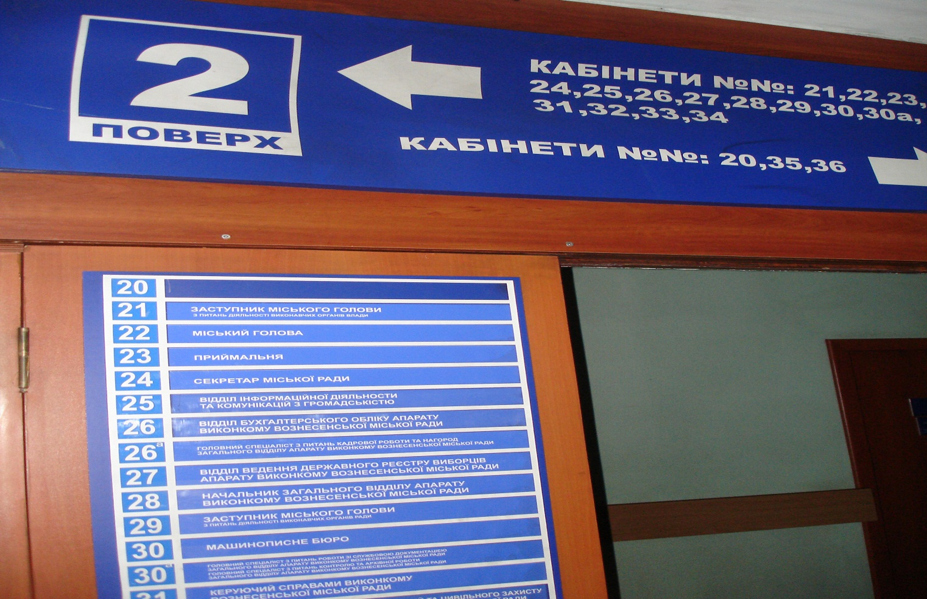
Доступ до інформації осіб з обмеженими можливостями
Підхід до будівлі Вознесенської міської ради та Виконавчого комітету радиоблаштовано пандусом. Очевидних порушень вимог Державних будівельних норм В.2.2-17:2006, які перешкоджали б маломобільним групам населення отримати доступ до приміщень інформації, розпорядником якої є міська рада, не виявлено.
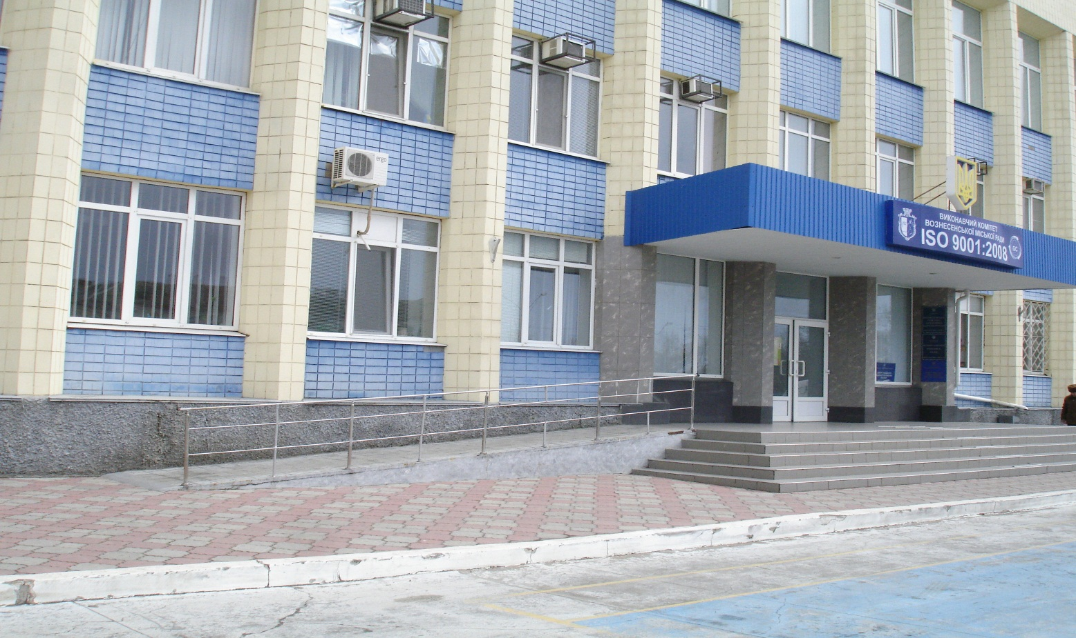

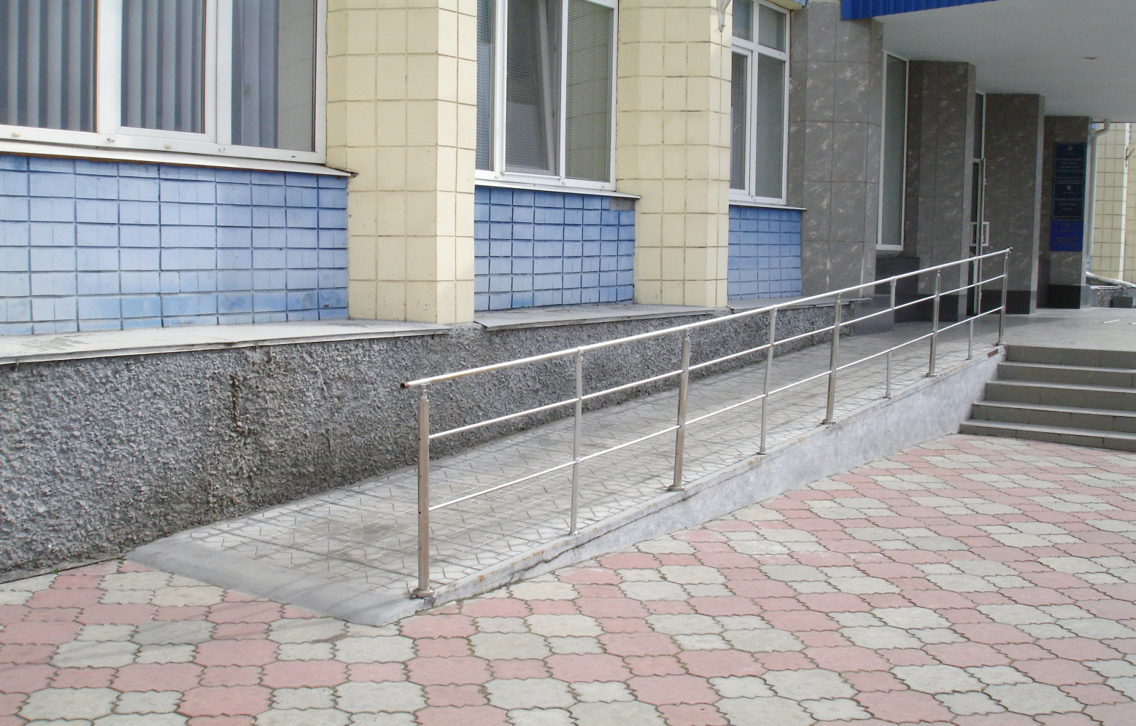
В холі на першому поверсі для осіб з обмеженими можливостями облаштована кімната для прийому громадян з обмеженими можливостями та кнопка виклику.
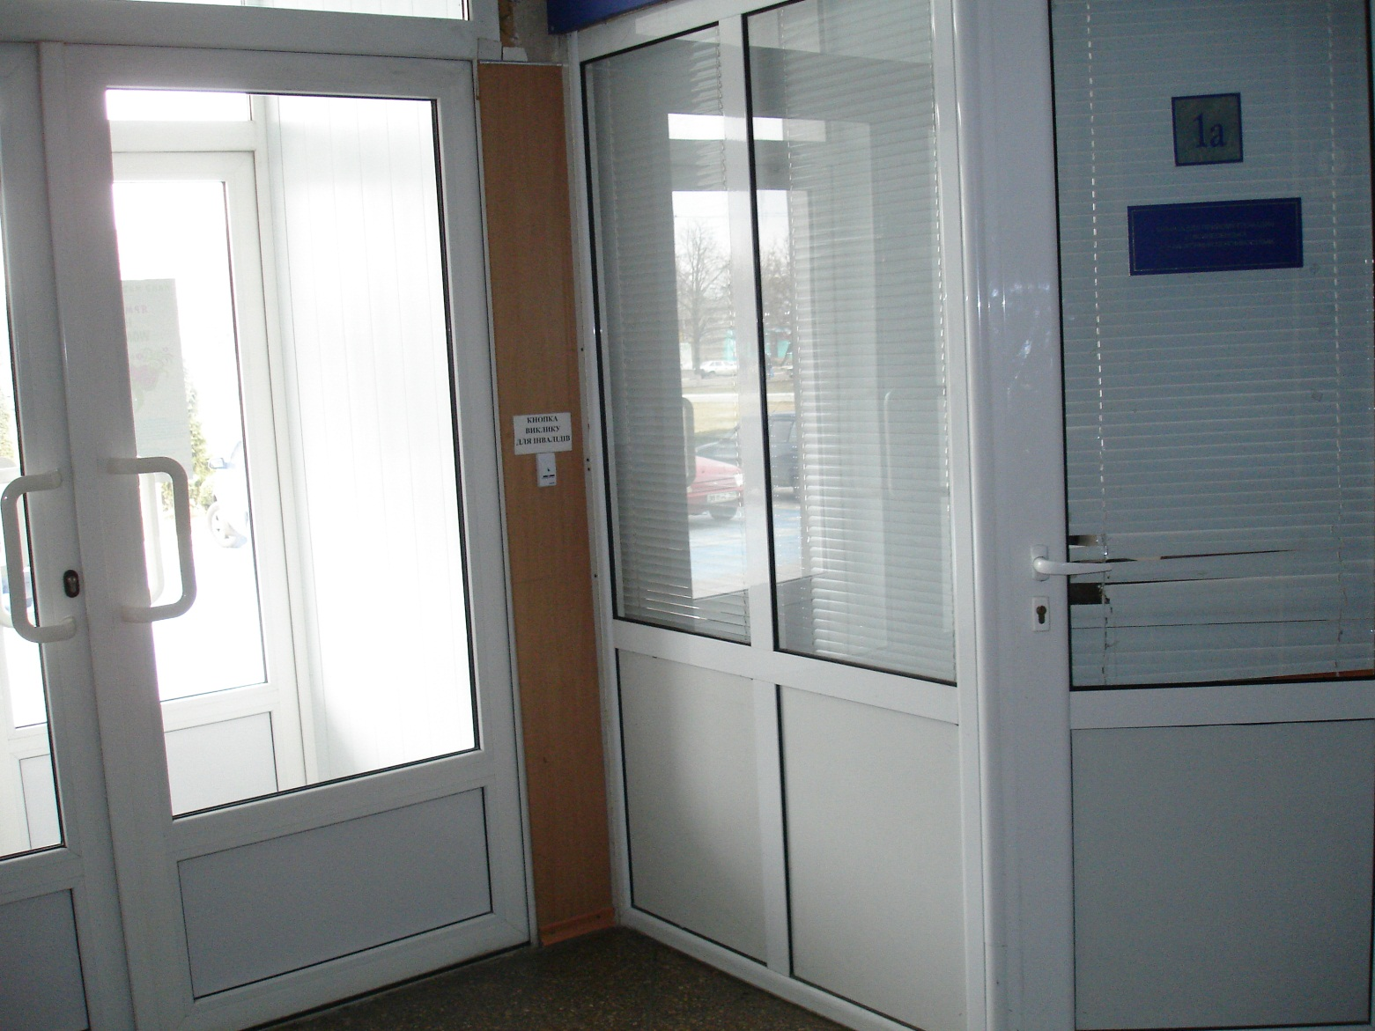

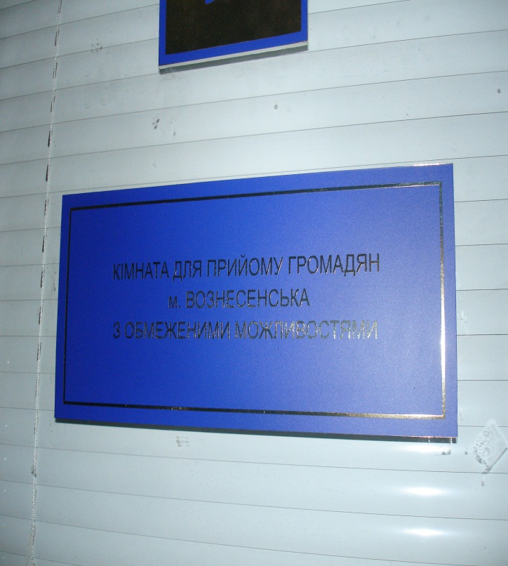
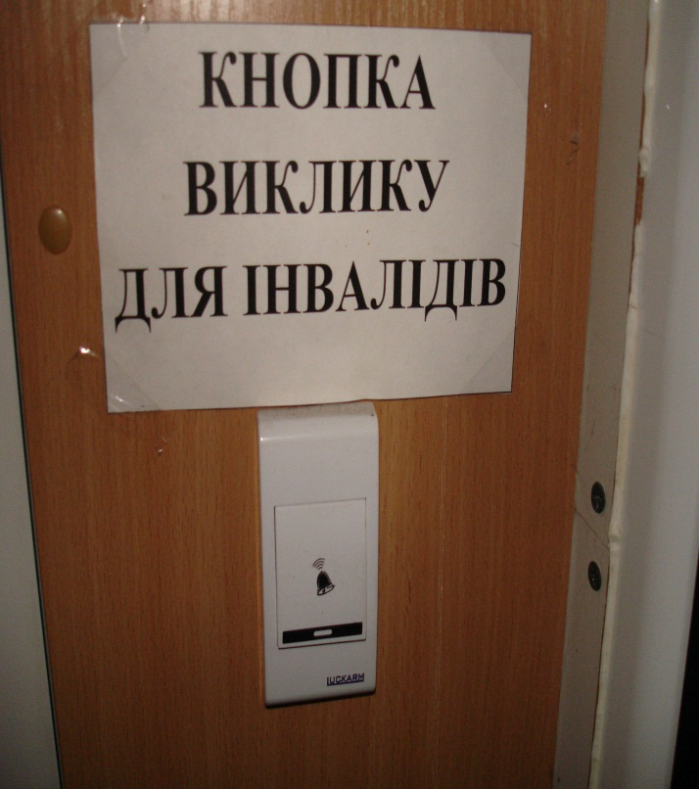

Реєстрація та облік інформаційних запитів, які одержані поштою та на особистому прийомі.
Порядок розгляду запитів на публічну інформацію в Вознесенській міській раді і її виконавчих органах не затверджено.
Відповідно до Положення про загальний відділ апарату Виконавчого комітету Вознесенської міської ради, затвердженого рішенням виконавчого комітету міської ради від 24.03.2014р. № 104, забезпечення реалізації права кожного на доступ до публічної інформації, що була отримана або створена в процесі виконання Вознесенською міською радою та її виконавчим комітетом своїх повноважень, передбачених чинним законодавством покладено на загальний відділ.
За словами працівників загального відділу первинна обробка запитів на публічну інформацію здійснюється у загальному відділі Вознесенської міської ради.
Під час первинної обробки здійснюється відокремлення інформаційних запитів від інших видів кореспонденції.
Відповідно до Інструкції з діловодства у Виконавчому комітеті Вознесенської міської ради та її виконавчих органах, затвердженої рішенням виконавчого комітету міської ради від 28.02.2010 № 48 (у редакції рішення виконавчого комітету міської ради від 28.03.2014 № 74)порядок ведення діловодства, що містить інформацію з обмеженим доступом, та діловодства за зверненнями громадян, запитами на інформацію визначається спеціальними нормативно-правовими актами. Однак, спеціальні нормативно-правові акти щодо врегулювання роботи із запитами в Вознесенській міській раді не затверджені, тому порядок ведення діловодства запитів на інформацію здійснюється відповідно до вказаної Інструкції.
У загальному відділі реєструються запити, які надійшли до Вознесенської міської ради як розпорядника інформації або на ім'я міського голови, секретаря міської ради, голів постійних комісій та депутатів Вознесенської міської ради, керуючого справами виконавчого комітету міської ради, заступників міського голови.
Усі запити реєструються в журналі вхідної кореспонденції.
Під час попереднього розгляду запиту посадова особа загального відділу перевіряє його на наявність передбачених Законом України «Про доступ до публічної інформації» реквізитів.
Після попереднього розгляду запити передаються на розгляд керівництву.Відповідальними виконавцями, як правило, визначаються керівники виконавчих органів або інших структурних підрозділів Вознесенської міської ради, які є розпорядниками запитуваної інформації або до сфери компетенції яких віднесено вирішення зазначених у запиті питань.
Відповідальні особи з питань запитів на інформацію
Робота працівників загального відділу щодо забезпечення доступу до публічної інформації полягає у наступному:
- організації прийому, реєстрація та облік запитів на інформацію, що надійшли до Вознесенської міської ради чи керівництва ради;
- здійсненні попереднього розгляду та перевірки запитів на інформацію на відповідність вимогам статей 2 та 19 Закону України «Про доступ до публічної інформації»;
- забезпеченні своєчасного опрацювання запитів на інформацію, систематизації, аналізу та здійсненні контролю за наданням відповідей на запити з дотриманням визначених Законом України «Про доступ до публічної інформації» строків.
Стан забезпечення розгляду запитів на інформацію
З усних пояснень працівників, зважаючи на різні форми подання запитів, передбачені Законом, обов’язок з приймання запитів, які надійшли електронною поштою, телефоном, факсом та шляхом заповнення відповідної форми на сайті, покладено на загальний відділ.
Для цього вказаний підрозділ забезпечений телефоном та факсом, на який приймаються усні та письмові запити. Крім того, з метою забезпечення можливості направлення громадянами запитів за допомогою електронної пошти регулярно переглядається скринька електронної пошти.
Так, в загальному відділі приймають запити, які надходять до Вознесенської міської ради:
- телефоном: (05134) 4-24-68;
- телефаксом: (05134) 4-24-68, 4-23-81;
- письмово: 56500, м. Вознесенськ, Миколаївська обл. пл. Центральна,1, Виконавчий комітет Вознесенської міської ради;
- електронною поштою: priem.voz@gmail.com (із зазначенням теми: «Запит на доступ до публічної інформації»);
- шляхом заповнення відповідної форми на сайті.
Під час здійснення моніторингу було встановлено, що у 2015 році до Вознесенської міської ради надійшло 87 запитів на публічну інформацію. В ході здійснення моніторингу були опрацьовані всі запити, що надійшли до ради у 2015 році, та 8 запитів, що надійшли станом на 29 лютого 2016 року.
Виявлені порушення
Під час моніторингового візиту було опрацьовано 95 запитів за період з 01.01.2015 по 29.02.2016.

Вид порушення |  | Кількість порушень
Порушення строку надання відповіді: |  | Запити, які потребують надання відповіді у строк до 48 годин серед запитів, які опрацьовувалися під час моніторингу, виявлені не були.  № зі-57, № зі-60, № зі-61, № зі-62, № зі-65, № зі- 55
Неповне надання інформації |  | №10-зі, № 32-зі, № зі-54, № зі-79, № зі-77, № зі-1, № зі-4, №зі-5
Відмова у надані документу |  | № 6-зі
Посилання на сайт або інші загальнодоступні джерела |  | № зі-64, № зі-60, № зі-63, № зі-57
Відповідь не по суті |  | № зі-81
Ненаправлення запиту до належного розпорядника |  | № 5-зі,
 | Без жодного обґрунтування
 | Ненадання декларації
 | Містить персональні дані
 | Конфіденційна інформація
 | ДСК/Посилання на Перелік службової інформації
 | Запит не містить підпису (у разі електронного запиту)
 | Інформація відсутня в систематизованому вигляді
Запити від суб’єктів владних повноважень |  | № 11-зі
Ненадання відповіді на запит
Інше |  | № зі-55 – «відповідь вже надавалась» № зі -83 – не надано інформацію та документи про закупівлю канцелярських товарів, так як розпорядником інформації є не рада, а виконком. № зі-54 - гібрид (запит + звернення).

В ході моніторингу також були виявлені випадки, в яких розгляд звернень громадян здійснювався в порядку та строки, визначені Законом України «Про доступ до публічної інформації». Як приклад, звернення (65-зі).
Стан дотримання положення щодо систематичного та оперативного оприлюднення інформації
Відповідно до статті 15 Закону України «Про доступ до публічної інформації» визначено обов’язок розпорядника оприлюднювати деякі види інформації.
У результаті моніторингу, виявлено, що інформаційні стенди, присвячені доступу до публічної інформації в Вознесенській міської раді відсутні.
При цьому, працівниками відділу забезпечення доступу до публічної інформації було повідомлено, що оприлюднення інформації, обов’язкове оприлюднення якої передбачено Законом України «Про доступ до публічної інформації», здійснюється на офіційному сайті міської ради http://voznesensk.org/page/pyblichna_inform,що в той же час є інформаційним інтернет-порталом міста Вознесенськ.
Сайт містить наступні вкладки:
- Головна;
- Про місто;
- Звернення громадян;
- Доступ до публічної інформації.
На сторінці «Доступ до публічної інформації» присутні розділи:
- Реєстр розпоряджень, рішень міської ради, рішень виконкому;
- Звіт щодо задоволення запитів на інформацію;
- Класифікатор змісту запитів;
- Нормативно-правові акти;
- Запит на отримання публічної інформації;
- Система обліку публічної інформації, якою володіє виконавчий комітет Вознесенської міської ради.
В розділі «Реєстр розпоряджень,рішень міської ради, рішень виконкому» можна ознайомитись з переліком рішень засідань виконавчого комітету міської ради, рішень сесій міської ради, розпоряджень, виданих міським головою.
В розділі «Звіт щодо задоволення запитів на інформацію» можна ознайомитись зі звітом за 2015 рік та січень, лютий 2016 року.
В розділі «Класифікатор змісту запитів» зазначено кількість запитів, які надійшли до Вознесенської міської ради за різними категоріями.
В розділі «Нормативно-правові акти» зазначені нормативні-правові акти з питань доступу до публічної інформації.
В розділі «Запит на отримання публічної інформації» можна ознайомитись з вимогами до запиту, порядком подання, оформлення запитів на інформацію, та порядком оскарження рішення.
В розділі «Система обліку публічної інформації, якою володіє виконавчий комітет Вознесенської міської ради» визначено якою інформацією володіє виконавчий комітет Вознесенської міської ради.
На цій сторінці є також форма запиту на інформацію, в якій необхідно вказати прізвище, ім’я, по батькові, поштову адресу, телефон, електронну адресу та текст звернення.
Запит, поданий шляхом заповнення форми надходить до загального відділу та розглядається в такому ж порядку як письмовий.
Також необхідно обрати форму надання відповіді: поштою, факсом або електронною поштою.
Крім того, передбачається надання згоди на обробку та використання персональних даних для здійснення повноважень, пов’язаних із розглядом даного запиту, що не передбачено чинним законодавством та суперечить принципам Закону України «Про доступ до публічної інформації».
Відповідно до частини п’ятої статті 19 Закону України «Про доступ до публічної інформації» запит на інформацію має містити:
1) ім'я (найменування) запитувача, поштову адресу або адресу електронної пошти, а також номер засобу зв'язку, якщо такий є;
2) загальний опис інформації або вид, назву, реквізити чи зміст документа, щодо якого зроблено запит, якщо запитувачу це відомо;
3) підпис і дату за умови подання запиту в письмовій формі.
Жодних інших вимог щодо оформлення запиту на публічну інформацію законодавством не передбачено. Розпоряднику інформації забороняється вимагати від запитувача надання будь-яких інших додаткових відомостей чи документів.

ТЕМАТИЧНИЙ НАПРЯМОК: ЗАХИСТ ПРАВ ДІТЕЙ

У рамках візиту учасниками моніторингової групи вивчено діяльність служби у справах дітей виконавчого комітету Вознесенської міської ради та Вознесенського міського центру соціальних служб для сім’ї, дітей та молоді щодо:
- дотримання процедури відібрання дітей у батьків без позбавлення батьківських прав;
- дотримання законодавства під час тимчасового влаштування дітей, які залишились без батьківського піклування;
- дотримання законодавства при прийнятті рішень щодо влаштування дітей-сиріт та дітей, позбавлених батьківського піклування;
- здійснення заходів, спрямованих на профілактику соціального сирітства;
- дотримання законодавства при вирішенні спорів стосовно визначення місця проживання дитини, визначення участі одного з батьків у вихованні дитини, позбавлення та поновлення батьківських прав, побачення з дитиною матері, батька, які позбавлені батьківських прав, відібрання дитини від особи, яка тримає її у себе не на підставі закону або рішення суду, управління батьками майном дитини, скасування усиновлення та визнання його недійсним;
- дотримання законодавства щодо попередження насильства в сім’ї.
Чисельність дитячого населення
 | 2014 | 2015 | 2016
Кількість дитячого населення | 7221 | 7538 | 7538
Кількість дітей-сиріт та дітей, позбавлених батьківського піклування | 119 | 113 | 110
% по м. Вознесенську | 1,64 | 1,5 | 1,46

За результатами вивчення слід відмітити налагоджену роботу служби справах дітей щодо забезпечення права дітей-сиріт та дітей, позбавлених батьківського піклування, на виховання в сім’ї. За останні два роки всього 2 дитини після набуття статусу сироти або позбавленої батьківського піклування, були влаштовані до інституцій.
Влаштування дітей-сиріт та дітей, позбавлених батьківського піклування
Рік | Кількість дітей, яким встановлено статус дитини-сироти та дитини, позбавленої батьківського піклування протягом року | з них влаштовані
 |  | усиновлення | сімейні форми виховання опіка, піклування, прийомна сім’я, дитячий будинок сімейного типу) | інтернатні заклади | інше
2014 | 12 | 1 | 11 | 0 | 0
2015 | 13 | 1 | 10 | 0 | 2 Миколаївський обласний будинок дитини

Загалом із загальної кількості дітей-сиріт та дітей, позбавлених батьківського піклування, які перебувають на первинному обліку служби у справах дітей виконкому Вознесенської міської ради 85,45% дітей виховуються в сімейних формах влаштування
Перебування дітей-сиріт та дітей, позбавлених батьківського піклування (за формами влаштування)
 | 2014 | 2015 | 2016
Загальна кількість дітей-сиріт та дітей, позбавлених батьківського піклування | 119 | 113 | 110
з них:
виховуються під опіку, піклування | 84 | 77 | 75
виховуються в прийомних сім’ях та дитячих будинків сімейного типу | 18 | 20 | 19
перебувають в інтернатних закладах | 17 | 16 | 16
Водночас виявлено низку недоліків у діяльності служб у справах дітей, центрів соціальних служб для сім’ї, дітей та молоді.
1. При вирішенні спорів батьків про визначення місця проживання дитини, способи участі у її вихованні дитини того з батьків, хто проживає окремо, інших спорів як правило не заслуховується думка дитини, яка може її висловити, що не відповідає статті 171 Сімейного кодексу України. Так, передбачено, що дитина, яка може висловити свою думку, має бути вислухана при вирішенні між батьками, іншими особами спору щодо її виховання, місця проживання, у тому числі при вирішенні спору про позбавлення батьківських прав, поновлення батьківських прав, а також спору щодо управління її майном.
2. Службою у справах дітей не забезпечується належний контроль за умовами утримання, виховання та розвитку дітей, над якими встановлено опіку чи піклування.
Опікуни подають до служби у справах дітей звіт про здійснення своїх обов’язків по відношенню до дитини. У той же час відповідно до ст. 246 Сімейного кодексу України здійснення контролю за умовами утримання, виховання, навчання дитини, над якою встановлено опіку або піклування, покладається на орган опіки та піклування.
Як свідчить моніторинг, служба у справах дітей раз на рік здійснює обстеження житлово-побутових умов проживання дитини, збирає довідки (характеристику з місця навчання, висновок про стан здоров’я, звіт про медичний огляд дитини, довідка про доходи, довідка з органів внутрішніх справ). Утім зазначені документи не аналізуються, не робиться узагальнюючий висновок про умови утримання та виховання дітей, особливо тих, які перебуваючи під опікою чи піклуванням фізичної особи і влаштовані до інтернатних закладів.
У Вознесенській загальноосвітній школі-інтернаті І-ІІІ ступенів «Обдарованість» Миколаївської обласної ради, перебувають 7 дітей, над якими встановлено опіку чи піклування.
Звертає на себе увагу той факт, що 3 дітей родини К. після набуття статусу дітей, позбавлених батьківського піклування, та встановлення над ними опіки бабусею, продовжують виховуватися в інтернатному закладі, що не узгоджується із абзацом 8 пункту 35 Порядку провадження органами опіки та піклування діяльності, пов'язаної із захистом прав дитини, затвердженого постановою Кабінету Міністрів України від 24.09.2008 № 866.
 | Рік народження | Дата влаштування в заклад | Набуття статусу
Анастасія К. | 2001 | 02.09.2008 | 30.10.2013
Едуард К. | 2004 | 01.09.2010 | 30.10.2013
Володимир К. | 2005 | 31.08.2011 | 30.10.2013
Опікун отримує державну допомогу на 3 дітей, яка передбачена Законом України «Про державну допомогу сім’ям з дітьми» як для дітей, над яким встановлено опіку чи піклування. При цьому опікуном не сплачуються кошти за перебування дітей в інтернатному закладі, оскільки така категорія дітей перебуває на повному державному утриманню. Тобто на дітей здійснюється подвійне фінансування з державного бюджету.
4. Службою у справах дітей не здійснюється належний контроль за перебування дітей в інтернатних закладах.
Моніторинг засвідчив, що ті діти, які були влаштовані доВознесенської загальноосвітньої школі-інтернаті І-ІІІ ступенівза заявам батьків,зі спливом 2 років набули статусу позбавлених батьківського піклування або сиріт.
Для прикладу:
 | Рік народження | Дата влаштування  у Вознесенську загальноосвітню школу-інтернат І-ІІІ ступенів | Дата надання статусу дитини-сироти або дитини, позбавленої батьківського піклування
Михайло О. | 1996 | 18.03.2005 | 08.05.2013
Григорій М. |  | 01.09.2006 | 18.01.2010
Костянтин Є. | 1997 | 16.01.2007 | 13.02.2009

Таким чином, через тривале перебування в інтернатній системі діти фактично відірвані від родинного середовища. Це є порушенням права дитини на сімейне виховання і суперечить ст. 9 Конвенції ООН про права дитини і ст. 11 Закону України «Про охорону дитинства».
5. Індивідуальні плани соціального захисту дитини, яка перебуває в складних життєвих обставинах, ведуться формально.
Усупереч пункту 9 Порядку ведення службами у справах дітей обліку дітей, які перебувають у складних життєвих обставинах, затвердженого наказом Мінсоцполітики від 20.01.2014 № 27, індивідуальні плани дітей не відображають завдання і заходи стосовно соціального захисту дитини, яка перебуває у складних життєвих обставинах, та здійснення соціальної роботи з нею та її батьками. У деяких випадках індивідуальні плани дітей не переглядаються у разі поміщення дитини до закладу або взагалі відсутні.
6. Центром соціальних служб для сім’ї, дітей та молоді (далі – ЦСССДМ) не забезпечується належний соціальний супровід сімей, які опинилися у складних життєвих обставинах, особливо тих, у яких діти перебувають на обліку через ухиляння батьків від виконання своїх обов’язків.
 | 2014 рік | 2015 рік
кількість сімей, які перебувають на обліку ЦСССДМ | 169 | 59
з них:
перебувають під соціальним супроводом | 118 | 36
охоплені роботою за карткою отримувачів послуг | 51 | 23

Порядком взаємодії суб’єктів соціального супроводу сімей (осіб), які перебувають у складних життєвих обставинах, затвердженим постановою Кабінету Міністрів України від 21.11.2013 № 895, передбачено, що соціальний супровід сім’ї, у якій батьки ухиляються від виконання батьківських обов’язків і порушуються права дитини, здійснюється центром в обов’язковому порядку.
Натомість, як засвідчує моніторинг, ЦСССДМ продовжують практику надання соціальних послуг лише за згодою батьків.
Слід також зазначити, що зі спливом 6 місяців ЦСССДМ припиняється соціальний супровід родини, незважаючи на те, чи було досягнуто позитивних результатів та підвищено виховний потенціал батьків.
У той же час діти продовжують перебувати в ССД на обліку як такі, що опинилися в складних життєвих обставинах у зв’язку з ухилянням батьків від виконання батьківських обов’язків (90% дітей). Відсутність соціальної роботи з батьками призводить до фактичного вилучення дітей з родини або влаштування їх в інтернатні заклади.
 | 2014 рік | 2015 рік
кількість дітей, які перебувають на обліку ССД як такі, що опинилися в складних життєвих обставинах | 34 | 29
з них:
ухиляння батьків від батьківських обов’язків | 31 | 26
самостійне залишення місця проживання | 2 | 2
насильство (фізичне) | 1 | 1
Звертає на себе увагу той факт, що упродовж 2014-2016 років не розглядалося питання про поновлення батьків у батьківських правах.
7. Неналежне ведення ЦСССДМ карток обліку роботи з сім’єю.
Відповідно до наказу Міністерства соціальної політики України від 09.07.2014 № 450, зареєстрованого в Міністерстві юстиції України від 04.09.2014 за № 1076/25853, однією із форм обліку соціальних послуг сім’ям (особам), які перебувають у складних життєвих обставинах є Картка обліку роботи з сім’єю (особою).
У пункті 5 Картки обліку роботи з сім’єю (особою) серед основних характеристик щодо сім’ї (особи) має відображатися й інформація щодо: переліку основних ознак сім’ї (особи) (згідно з додатком «Ознаки сім’ї (особи); обставини, які необхідно подолати або мінімізувати їх вплив (згідно з додатком «Обставини, які необхідно подолати або мінімізувати їх вплив»).
Із п’яти справ наданих на ознайомлення під час моніторингу в двох справах не відображено інформацію про ознаки сім’ї та обставини, які необхідно подолати або мінімізувати їх вплив. Неналежна ідентифікація сім’ї (особи) ставить під сумнів подальшу ефективність надання такій сім’ї (особі) соціальних послуг або здійснення соціального супроводу.
Загалом слід зазначити, що службою у справах дітей на дитину складається індивідуальний план соціального захисту, ЦСССДМ – оцінка потреб дитини і родини, картка обліку роботи з сім’єю. Проте ці плани відносно однієї родини не узгоджуються між собою.
8. Незабезпеченість кадрового потенціалу
У штатній чисельності ЦСССДМ відсутній психолог, немає психолога як і залученого спеціаліста, тому психологічних послуг центр не надає.
Також слід зазначити, що відповідно до Загального положення про центр соціальних служб для сім’ї, дітей та молоді, затвердженого постановою Кабінету Міністрів України від 01.08.2013 № 573, ЦСССДМ відповідно до покладених на нього завдань здійснює заходи щодо соціальної та/або психологічної підтримки внутрішньо переміщених осіб; соціальної та психологічної адаптації дітей-сиріт і дітей, позбавлених батьківського піклування, осіб з їх числа з метою підготовки до самостійного життя.
Довідка:
На кінець 2015 року в м. Вознесенську налічувалося 65 сімей внутрішньо переміщених осіб, у тому числі 1 сім’я одинокої матері, яка виховує двох дітей, діти без супроводу законного представника (3 сім’ї ), утім вони є тільки як отримувачі послуг за карткою клієнту. Жодна особа з числа дітей-сиріт та дітей, позбавлених батьківського піклування, які є випускниками інтернатних закладів, не перебуває під соціальним супроводом. На дітей заведені картки як отримувачів послуг, але записи є тільки при першій зустрічі з дітьми.
9. Не забезпечується належний контроль за захистом житлових прав дітей.
Відповідно до Порядку провадження органами опіки та піклування діяльності, пов'язаної із захистом прав дитини, затвердженого постановою Кабінету Міністрів України від 24.09.2008 № 866, служба у справах дітей забезпечує контроль щодо захисту житлових та майнових прав дітей.
Натомість міською ССД відповідальність за збереження житла дітей-сиріт та дітей, позбавлених батьківського піклування, яке їм належить на праві власності або праві користування, покладається виключно на законних представників дітей або відповідальних за збереження житла. При цьому належного контролю з боку ССД за їх діяльністю не здійснюється.
По досягненню 16-річного віку діти-сироти та діти, позбавлені батьківського піклування, відповідно до законодавства службою у справах дітей подаються документи для постановки на квартирний облік.
Утім, за останні два роки жодна дитина не отримала житла.
Рекомендації
1. Службі у справах дітей:
- Неухильно дотримуватися вимог Порядку провадження органами опіки та піклування діяльності, пов’язаної із захистом прав дитини, затвердженого постановою Кабінету Міністрів України від 24.09.2008 № 866.
- Забезпечити контроль за захистом прав та інтересів дітей, які влаштовані до інтернатних закладів за заявами батьків.
- Вирішити питання щодо подальшого перебування дітей родини К., які перебуваючи під опікою, є вихованцями загальноосвітнього інтернатного закладу.
- Забезпечити дієвий контроль за збереженням житла дітей-сиріт та дітей, позбавлених батьківського піклування.
- Центру соціальних служб для сім’ї, дітей та молоді:
- Дотримуватися вимог наказу Міністерства соціальної політики України від 09.07.2014 № 450 «Про затвердження форм обліку соціальних послуг сім’ям (особам), які перебувають у складних життєвих обставинах», при формуванні та веденні Картки обліку роботи з сім’єю (особою).
- Забезпечити дотримання законодавства у частині здійснення соціального супроводу сім’ї, у якої є загроза вилучення дитини у батьків.
- Забезпечити надання соціальних послуг особам з числа дітей-сиріт та дітей, позбавлених батьківського піклування, які є випускниками інтернат них закладів.
- Розглянути можливість передбачити в межах штатного розпису практичного психолога (психолога) як залученого спеціаліста.

Центр соціально-психологічної реабілітації дітей служби у справах дітей Вознесенської міської ради.
Відвідування закладу здійснювалося у вечірній час, о 19.35 год. Вхід на територію закладу був закритий, на дзвінок відгукнулися лише через 9 хвилин. З огляду на те, що до закладу можуть прийматися діти за їх власним зверненням, викликають сумніви, чи довго буде чекати дитина, коли їй відчинять двері у вечірній або нічний час.

На момент відвідування у закладі перебувало 20 дітей, 4 – в Миколаївському обласному дитячому туберкульозному санаторії «Дубки».
Більшість дітей (22 дітей) влаштовані за направленням міської служби у справах дітей, 2 – самозвернення (двоє дівчат підліткового віку вже були в цьому закладі, після виникнення конфліктних стосунків в сім’ї повторно звернулися до адміністрації закладу з метою влаштування).
У бесідах з дітьми з’ясовано, що робота психолога з дітьми в закладі здійснюється у більшості випадків тільки в групах і обмежується лише малюванням, у той час як статутом передбачено, що заклад провадить свою діяльність за такими напрямами, як соціально-психологічне діагностування; соціальна, психологічна, педагогічна реабілітація; адаптація до сімейного оточення.
Поряд з цим, моніторинг засвідчив, що при влаштуванні дитини до закладу (наприклад, самозвернення дитини) не з’ясовуються причини залишення дитиною сім’ї, у тому числі й в тому випадку, коли це відбулось через домашнє насильство чи жорстоке поводження з нею.
Окремо слід зазначити, що у більшості ЦСПР штатні нормативи не відповідають чинному наказу Мінсім’ямолодьспорту від 24.09.2004 № 470 «Про затвердження типових штатних нормативів» (реєстрація в Мін’юсті 11.10.2004 за № 1293/9892), зокрема у частині забезпеченості педагогічних працівників.
Так, зазначеним наказом передбачено, що в ЦСПР (до 50 вихованців) передбачена посада практичного психолога у кількості 5 штатних одиниць. При цьому 2 посади практичного психолога відводяться для роботи в службі «Телефон довіри», що не відповідає Типовому положенню про центр соціально-психологічної реабілітації дітей, затвердженому постановою Кабінету Міністрів України від 28.01.2004 № 87 (у редакції постанови Кабінету Міністрів України від 21.11.2012 № 1128).Водночас моніторинги таких закладів свідчать, що як правило у ЦСПР за штатним розписом передбачено 1 – 2 практичні психологи (психологи).
У ЦСПР м. Вознесенська штатним розписом передбачена 1 посада психолога. Після вибуття дітей із закладу батькам не надаються рекомендації з питань соціально-психологічної адаптації дитини, як це передбачено Типовим положенням про центр соціально-психологічної реабілітації дітей.
Перевищення терміну перебування дітей в закладі (понад 9 місяців) не зафіксовано.
Спостерігається формальне ведення індивідуальних планів соціального захисту дітей, які перебувають в складних життєвих обставинах, дітей-сиріт та дітей, позбавлених батьківського піклування, які перебувають в ЦСПР.
Усупереч пункту 9 Порядку ведення службами у справах дітей обліку дітей, які перебувають у складних життєвих обставинах, затвердженого наказом Мінсоцполітики від 20.01.2014 № 27, індивідуальні плани дітей не відображають завдання і заходи стосовно соціального захисту дитини, яка перебуває у складних життєвих обставинах, та здійснення соціальної роботи з нею та її батьками. У деяких випадках індивідуальні плани дітей не переглядаються у разі поміщення дитини до закладу або взагалі відсутні.
Звертає на себе увагу недостатнє забезпечення житлово-побутових умов проживання дітей:
- порушується право дітей на приватність. Для дітей мало вільного простору, є лише ігрова кімната, немає куточків для усамітнення;

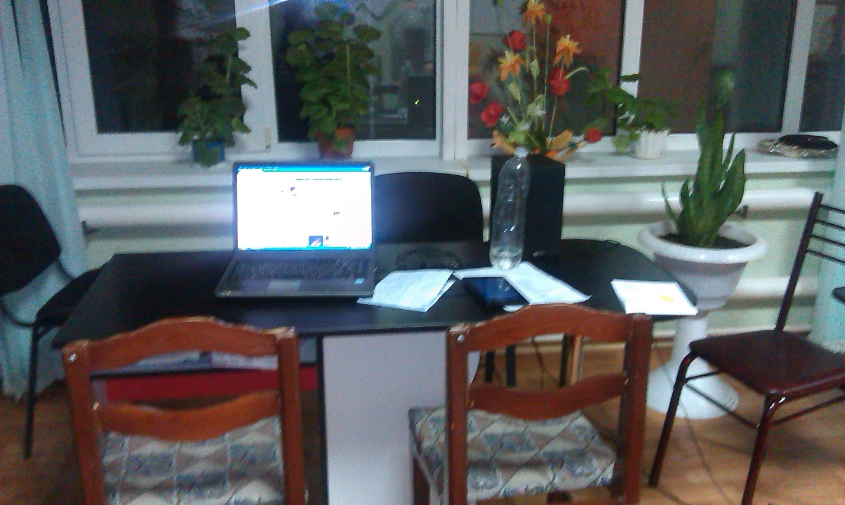

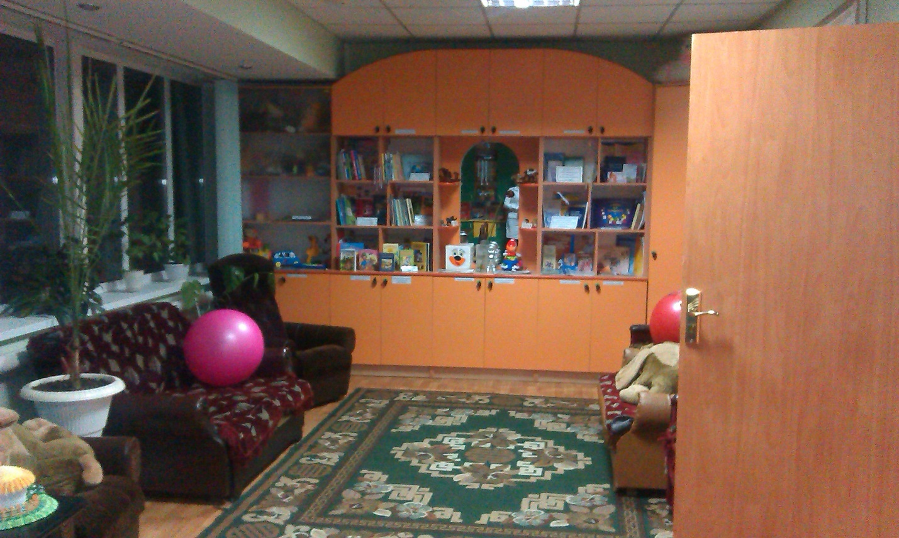

- не створено достатніх умов для спілкування з батьками, родичами. Зустрічі з батьками, зустрічі з кандидатами в усиновлювачі, опікуни, піклувальники, прийомні батьки, батьки-вихователі проходять у кімнаті психолога, чергового з режиму;
- потребують поліпшення санітарно-гігієнічні умови (у туалетних кімнатах розміщено по два туалети, проте відсутні будь-які перегородки та двері між ними);

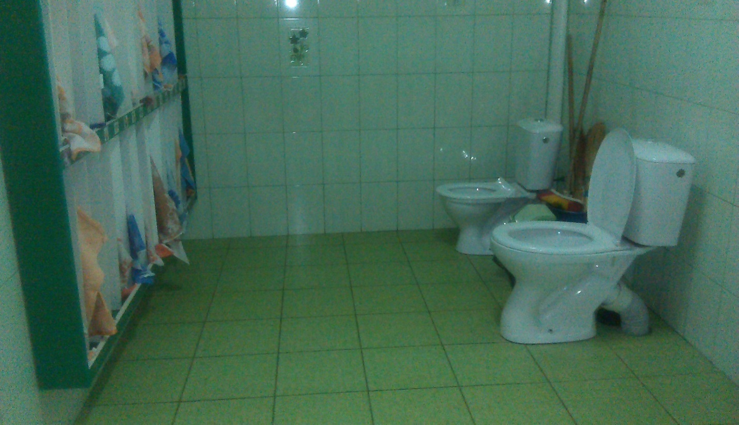

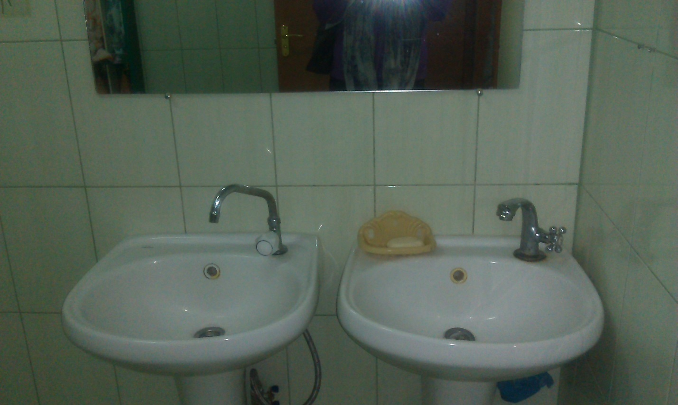

- у спальних кімнатах відсутні стільці або тумбочки для індивідуальних речей. Усі речі дітей зберігаються в індивідуальних шафах у приміщенні поруч зі спальними кімнатами.

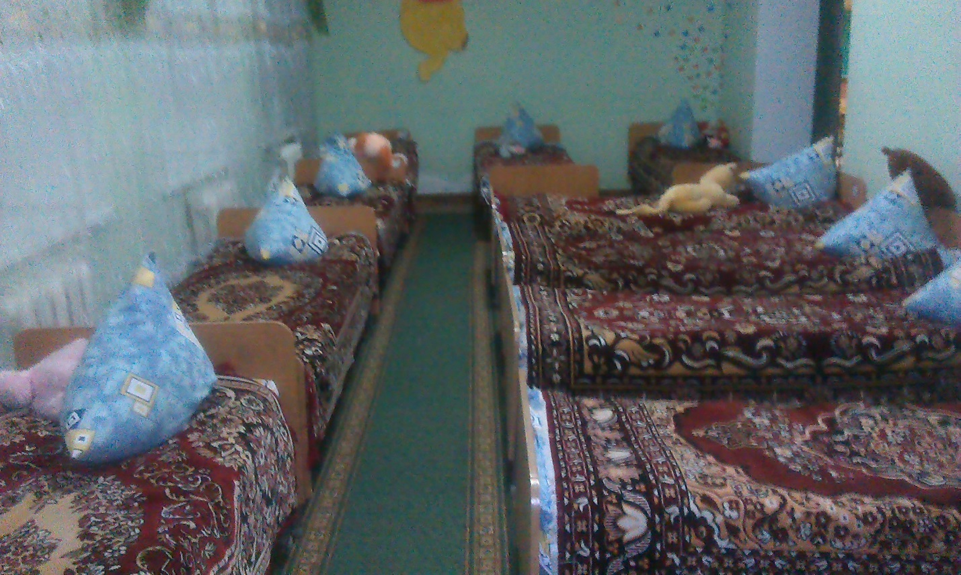

Пропозиції:
- Міністерству соціальної політики України переглянути штатні нормативи закладів соціального захисту дітей.
- Забезпечити проведення психологічної роботи з дітьми на належному рівні.
- Посилити соціальну роботи з сім’ями, які опинилася в складних життєвих обставинах, з метою збереження потенціалу та виховної функції сім’ї. Передбачити відповідні заходи в індивідуальному плану соціального захисту дитини.
- Забезпечити надання рекомендацій батькам з питань соціально-психологічної адаптації дитини після вибуття дітей із закладу.
- Сприяти поліпшенню житлово-побутових умов проживання дітей.
- Розглянути можливість переобладнання вільного приміщення у вільну зону для ігор дітей, куточки для усамітнення.

Центр соціальної реабілітації дітей-інвалідів м. Вознесенська.

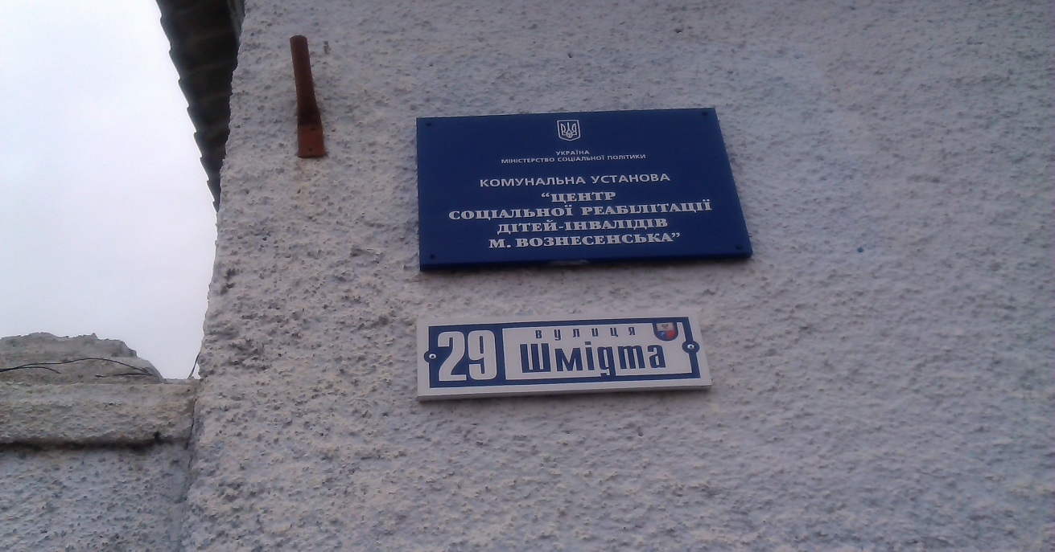

Центр є реабілітаційною установою денного перебування дітей, цільовим призначенням якої є здійснення комплексу реабілітаційних заходів для дітей-інвалідів, а також дітей, які мають ризик отримати інвалідність, спрямованих на попередження (запобігання), зменшення або подолання фізичних, психічних розладів, коригування порушень розвитку, навчання основним соціальним та побутовим навичкам, розвиток здібностей, створення передумов для інтеграції у суспільство.
Заклад функціонує з 2013 року.
На момент відвідування в закладі перебувало 12 дітей, з них 9 – у віці від 2 до 7 років, 3 – у віці від 8 до 14 років.
Захворювання: 4 дітей з синдромом Дауна, 3 – ДЦП, психічні захворювання – 4 (у т.ч. аутизм), 1 – порушення зору – 1.
Режим роботи закладу:
з 07.00 до 16.00 год. – 6 дітей;
з 09. 00до 12.00 год. (навчальний процес)– 6 дітей.
Ще 2 дітей відвідують заклад у вільний час за окремим графіком для занять ЛФК, масажу.
Реабілітаційні та інші види послуг дітям надають вчитель-реабілітолог, його асистент, логопед, практичний психолог, фахівець з фізичної реабілітації, медична сестра з масажу (0,25 ставки), дитячий лікар-невролог (0,25 ставки).
Центр забезпечений необхідним мінімальним обладнанням для занять з дітьми та надання реабілітаційних послуг, утім за словами директора закладу, воно вже застаріле.
Вхід у приміщення обладнаний пандусом. Не території закладу розміщена альтанка для ігор, пісочниця з грибком, лавки для сидіння, спортивний комплекс, пружина гойдалка «Слон», гойдалка балансир. Територія прибрана.
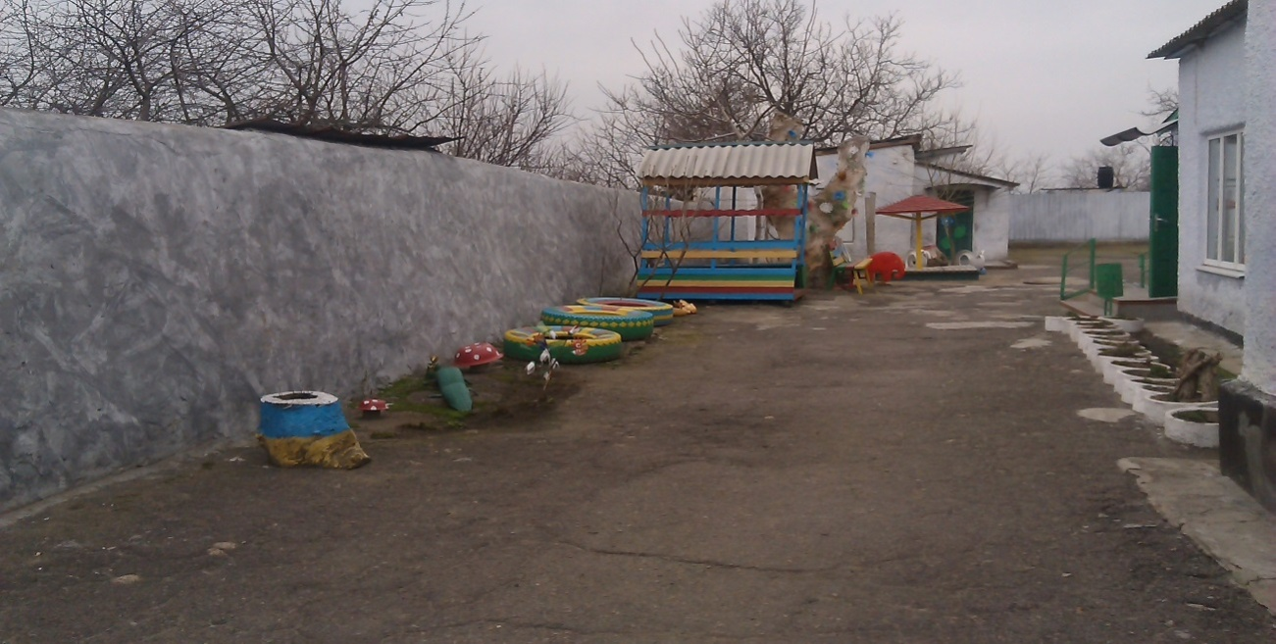
Будівля, в якому розміщений центр, – це одноповерхова будівля (колишній малокомплектний дошкільний заклад). Приміщення використовується з великою щільністю.
При вході з лівої сторони – роздягальня, з правої – обладнання для занять з сенсорного розвитку.

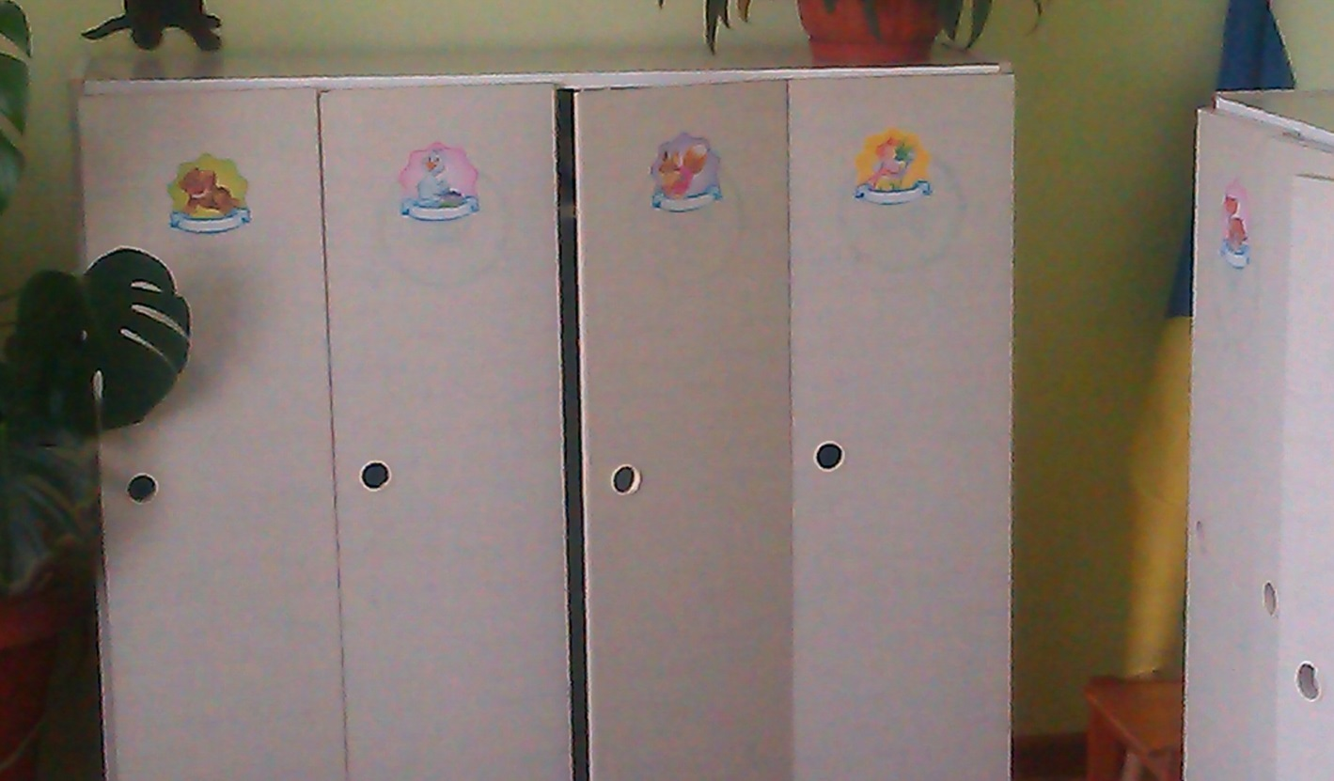

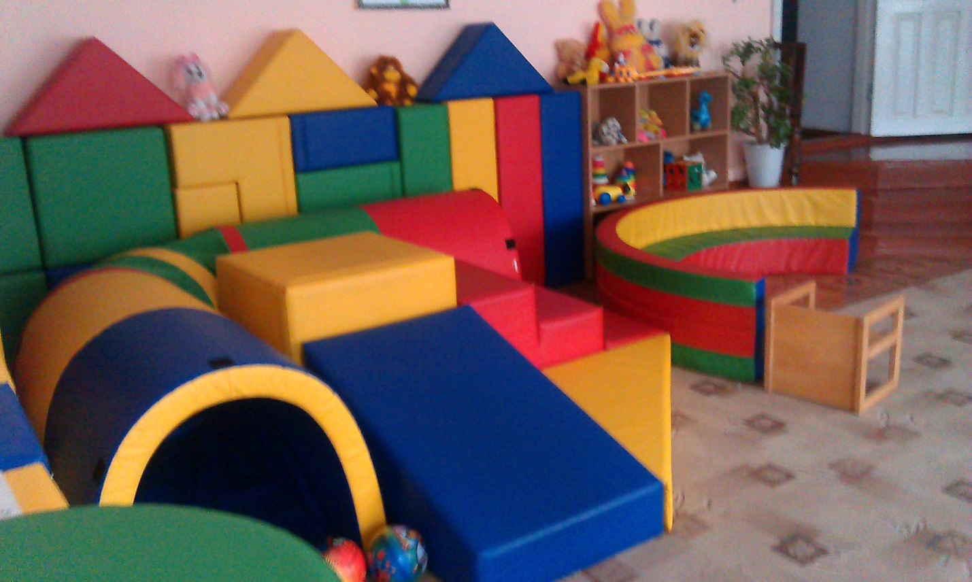

В одній кімнаті знаходиться обладнання для сенсорного розвитку дітей, (проводяться індивідуальні та групові заняття) та робочі місця адміністрації закладу, логопеда, психолога.

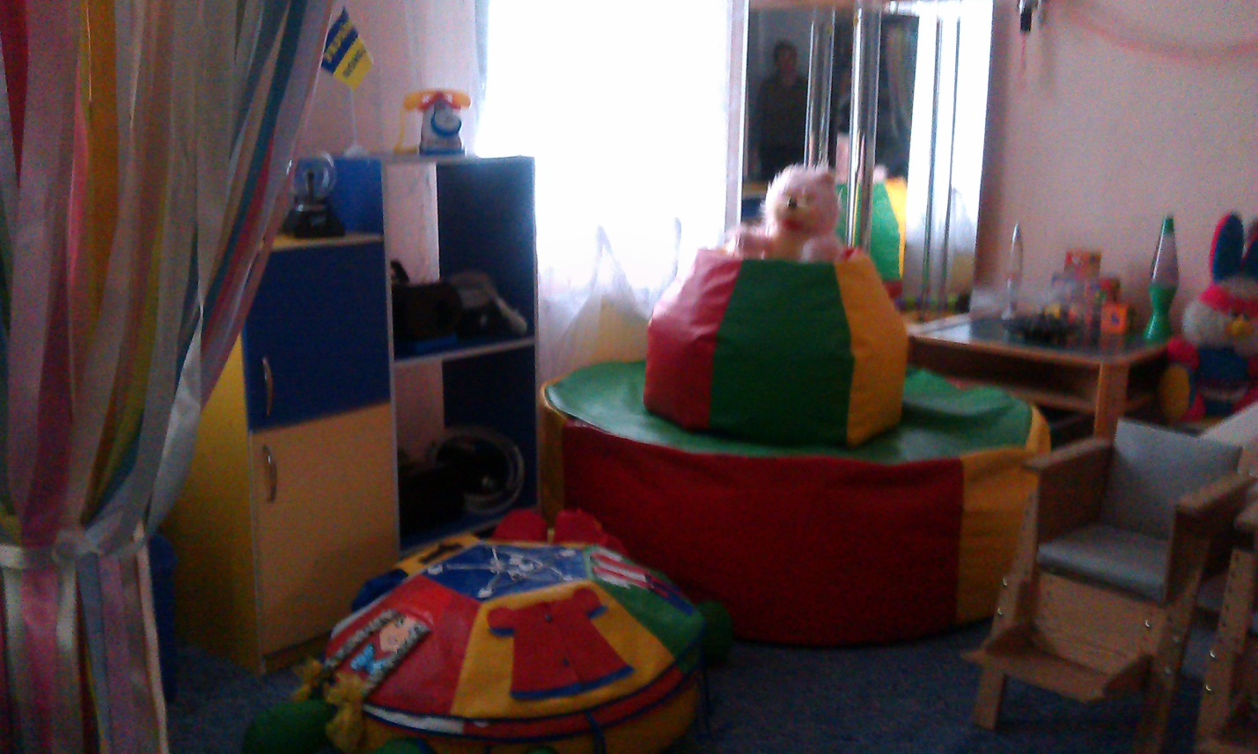
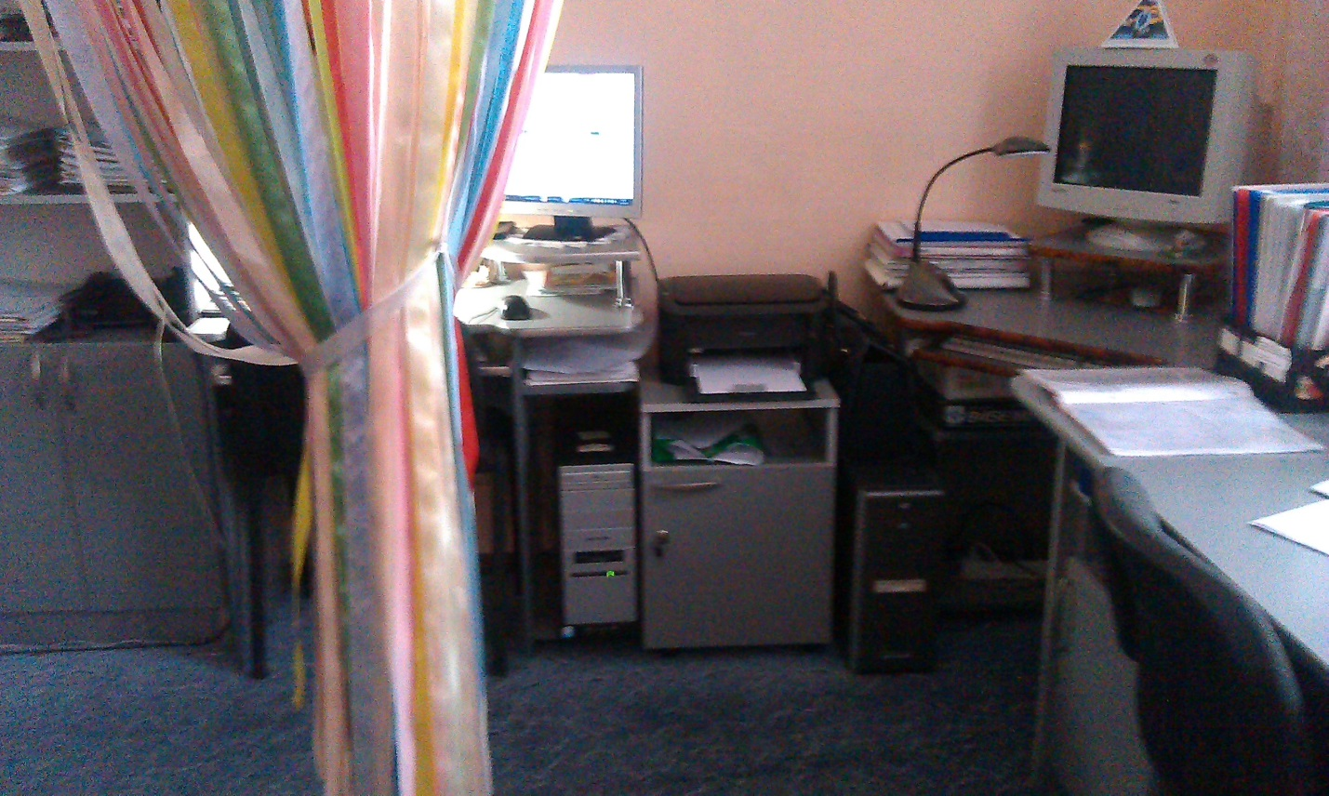

У спальній кімнаті ліжка розміщені дуже щільно, проходи між ними вузькі.
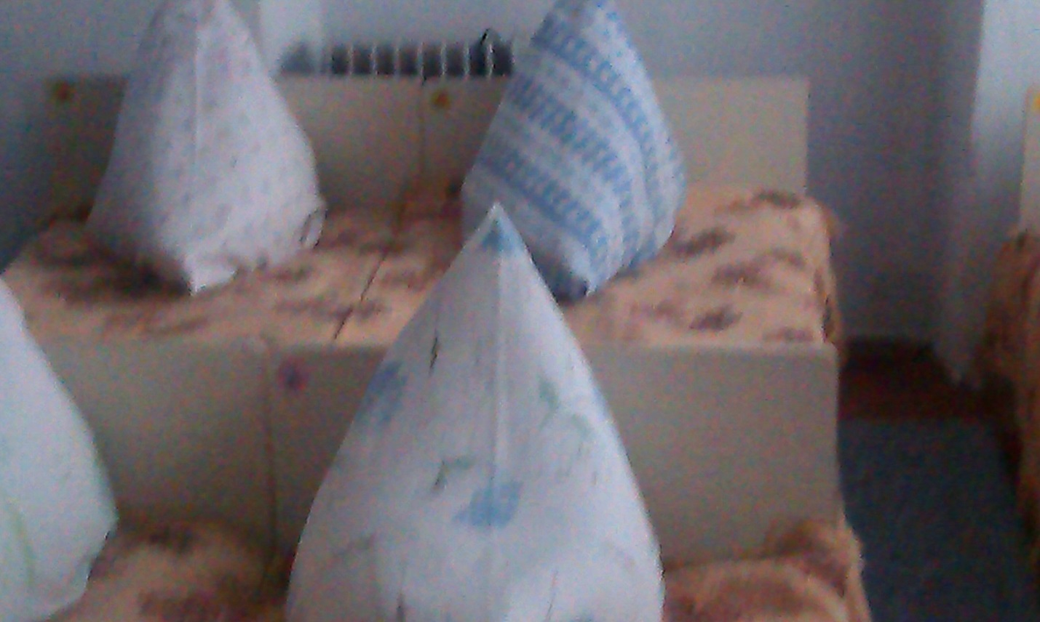

Туалетна кімната потребує поліпшення санітарно-гігієнічних умов (туалети не пристосовані для дітей з ДЦП, 1 горщик для дітей молодшого віку).

Діти забезпечуються 3-разовим харчуванням.
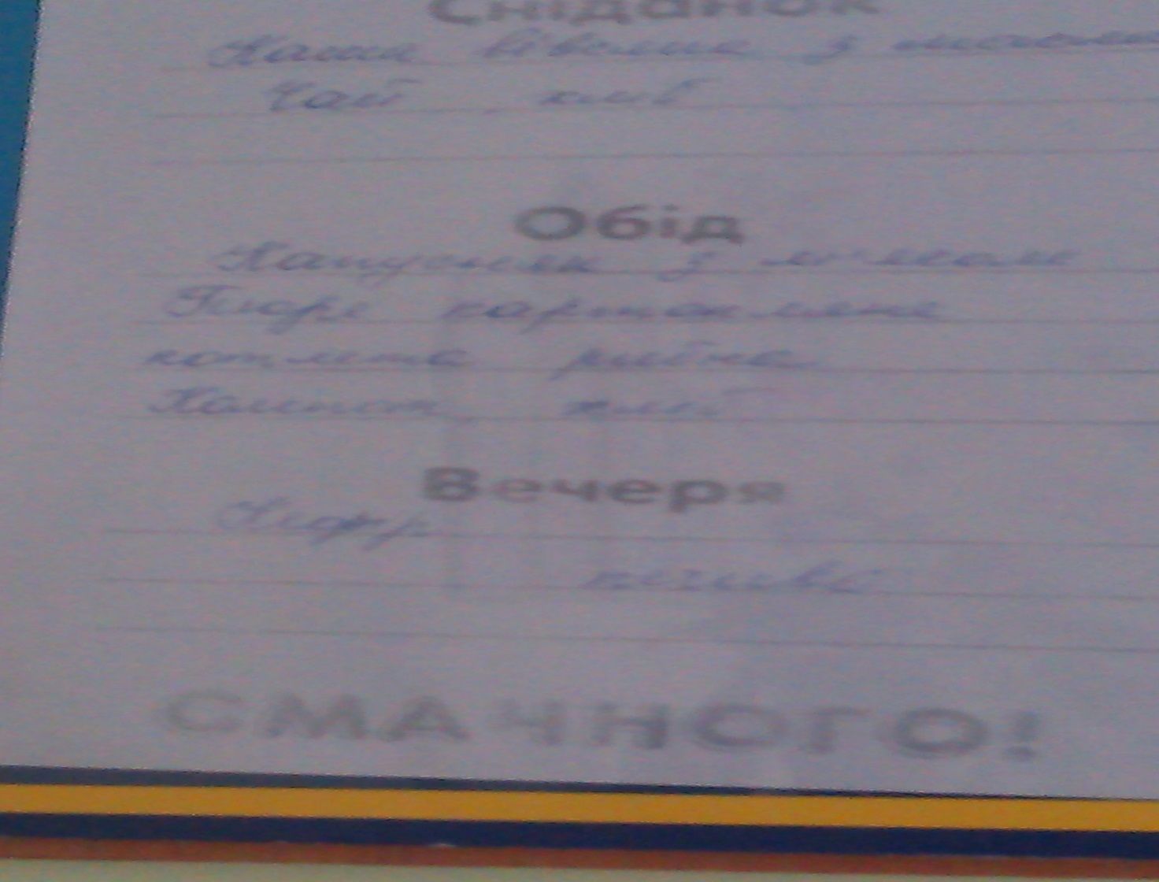
Столова не зовсім пристосована для дітей дошкільного віку, а їх у закладі переважна більшість.

Пропозиції:
1. Розглянути можливість надання Центру соціальної реабілітації дітей-інвалідів нового приміщення з урахуванням санітарних норм відповідно до законодавства.
2. Покращити матеріально-технічну базу центру.

Цей звіт підготовлено в рамках:
Проекту «Права людини в дії», який впроваджується Українською Гельсінською спілкою з прав людини, завдяки щедрій підтримці американського народу, наданої через Агентство США з міжнародного розвитку (USAID). Погляди та інтерпретації, представлені у цій публікації, не обов’язково відображають погляди USAID або Уряду США.
Американський народ, через USAID, надає економічну та гуманітарну допомогу по всьому світу понад 50 років. В Україні допомога USAID надається у таких сферах як: економічний розвиток, демократія та управління, охорона здоров’я і соціальний сектор. Починаючи з 1992 р., Агентство США з міжнародного розвитку надало Україні технічну та гуманітарну допомогу на суму 1,8 мільярда доларів. Детальнішу інформацію про програми USAID в Україні можна отримати на офіційному веб-сайті USAID http://ukraine.usaid.gov та сторінці у Facebook https://www.facebook.com/USAIDUkraine.

Проекту з інституційного розвитку УСГПЛ за фінансової підтримки Уряду Швеції через Шведське агентство міжнародного розвитку (Sida). Погляди та інтерпретації, представлені у цій публікації, не обов’язково відображають погляди Уряду Швеції.

Підготовка та публікація звіту здійснена також за підтримки Міністерства міжнародних справ Канади в рамках проекту «Права людини понад усе», який впроваджується Українською Гельсінською спілкою з прав людини. Погляди та інтерпретації, представлені у цій публікації, не обов’язково відображають погляди Уряду Канади.

